Карагандинский университет имени академика Е.А. Букетова

УДК 535.215, 539.23, 535.3, 538.9 На правах рукописи

РОЖКОВА КСЕНИЯ СЕРГЕЕВНА

Структурные, оптические и электротранспортные свойства пленок PEDOT:PSS в полимерных солнечных элементах

8D05302 – Физика

Диссертация на соискание степени
доктора философии (PhD)

Научные консультанты
кандидат физико-математических наук,
профессор
А.К. Аймуханов

доктор PhD,
ассоциированный профессор
Б.Р. Ильясов

кандидат физико-математических наук,
А.М. Алексеев

Республика Казахстан
Караганда, 2023
СОДЕРЖАНИЕ

ОБОЗНАЧЕНИЯ И СОКРАЩЕНИЯ……………………………………… | 4
ВВЕДЕНИЕ……………………………………………………………………. | 8
1 ГЕНЕРАЦИЯ И ТРАНСПОРТ НОСИТЕЛЕЙ ЗАРЯДА В ДЫРОЧНО-ТРАНСПОРТНОМ СЛОЕ PEDOT:PSS…………………….. | 13
1.1 Использование PEDOT:PSS в качестве материала для HTL слоя в фотовольтаике…………………………………………………………………... | 14
1.2 Физико-химические свойства тонких пленок PEDOT:PSS……………… | 16
1.3 Проблемы использования PEDOT:PSS в фотовольтаике……………….. | 18
1.4 Модификация растворителями структуры и поверхности пленок PEDOT:PSS……………………………………………………………………... | 20
1.5 Объемная и поверхностная модификация пленок PEDOT:PSS органо-неорганическими наноструктурами…………………………………………... | 25
Выводы к разделу 1…………………………………………………………….. | 33
2 МЕТОДИКА ЭКСПЕРИМЕНТА……………………………….……..….. | 35
2.1 Объекты исследования……………………………………………………... | 35
2.2 Методика приготовления образцов……………………………………….. | 36
2.2.1 Получение нанолент фталоцианина и наночастиц дихалькогенидов переходных металлов WS₂……………………………………………………. | 37
2.2.2 Методика получения полимерных и нанокомпозитных пленок дырочно-транспортного слоя PEDOT:PSS…………………………………… | 37
2.2.3 Методика получения фотоактивного слоя и создание органической солнечной ячейки………………………………………………………………. | 39
2.3 Методика исследования морфологии, структуры образцов и измерения токовых характеристик методом АСМ……………………………………….. | 41
2.4 Измерение оптических характеристик и спектров квантовой эффективности………………………………………………………………….. | 42
2.5 Измерение параметров ВАХ солнечных ячеек…………………………... | 42
2.6 Измерение импедансных характеристик…………………………………. | 43
3 РОЛЬ СПИРТОВЫХ РАСТВОРИТЕЛЕЙ И ТЕРМИЧЕСКОГО ОТЖИГА В МОДИФИКАЦИИ ПЛЕНОК PEDOT:PSS КАК ДЫРОЧНО-ТРАНСПОРТНОГО МАТЕРИАЛА В ПОЛИМЕРНОМ СОЛНЕЧНОМ ЭЛЕМЕНТЕ………………………………………………… | 46
3.1 Влияние спиртовых растворителей в модификации PEDOT:PSS на дырочный транспорт полимерного солнечного элемента…………………… | 46
3.1.1 Влияние спиртовых растворителей на поверхностный интерфейс пленок PEDOT:PSS…………………………………………………………….. | 47
3.1.2 Влияние спиртовых растворителей на оптические характеристики пленок PEDOT:PSS…………………………………………………………….. | 48
3.1.3 Влияние спиртовых растворителей на фотовольтаические и электрофизические характеристики пленок PEDOT:PSS…………………… | 51
3.2 Влияние структурных и транспортных свойств слоев PEDOT:PSS на фотоэлектрические характеристики полимерных солнечных элементов ITO/PEDOT:PSS/P3HT:PC60BM/Al…………………………………………… | 54
3.2.1 Влияние термического отжига и изопропилового спирта на поверхностный интерфейс пленок PEDOT:PSS……………………………… | 54
3.2.2 Влияние термического отжига и изопропилового спирта на оптические характеристики пленок PEDOT:PSS…………………………….. | 55
3.2.3 Влияние термического отжига и изопропилового спирта на транспорт носителей заряда в пленке PEDOT:PSS…………………………... | 58
3.2.4 Влияние термического отжига и изопропилового спирта в пленке PEDOT:PSS на фотоэлектрические характеристики полимерного солнечного элемента…………………………………………………………… | 61
4 ТРАНСПОРТ И РЕКОМБИНАЦИЯ НОСИТЕЛЕЙ ЗАРЯДА В ПЛЕНКЕ PEDOT:PSS ПРИ ЛЕГИРОВАНИИ ОРГАНО-НЕОРГАНИЧЕСКИМИ НАНОСТРУКТУРАМИ………………………... | 64
4.1 Нанокомпозиты PEDOT:PSS с фталоцианинами металлов в качестве перспективных дырочно-транспортных слоев для органических фотовольтаических элементов………………………………………………… | 64
4.1.1 Влияние нанолент фталоцианина и его металлокомплексов на структурные характеристики нанокомпозитной пленки PEDOT:PSS……… | 65
4.1.2 Влияние нанолент фталоцианина и его металлокомплексов на оптические и транспортные характеристики нанокомпозитной пленки PEDOT:PSS……………………………………………………………………... | 69
4.1.3 Влияние нанолент фталоцианина и его металлокомплексов в составе HTL PEDOT:PSS на фотовольтаические характеристики солнечного элемента…………………………………………………………………………. | 72
4.2 Влияние наночастиц WS₂ на вольт-амперные характеристики полимерного солнечного элемента……………………………………………. | 75
4.2.1 Влияние наночастиц WS₂ на поверхностный интерфейс и токовые характеристики нанокомпозитной пленки PEDOT:PSS……………………... | 76
4.2.2 Влияние наночастиц WS₂ на оптические и электротранспортные свойства нанокомпозитных пленок PEDOT:PSS…………………………….. | 81
4.2.3 Влияние наночастиц WS₂, легированных в HTL PEDOT:PSS, на фотовольтаические характеристики солнечного элемента………………….. | 84
ЗАКЛЮЧЕНИЕ……………………………………………………………….. | 86
СПИСОК ИСПОЛЬЗОВАННЫХ ИСТОЧНИКОВ……………….……… | 88

ОБОЗНАЧЕНИЯ И СОКРАЩЕНИЯ

PEDOT:PSS | ‒ поли(3,4-этилендиокситиофен) полистиролсульфонат
PEDOT | ‒ поли(3,4-этилендиокситиофен)
PSS | ‒ полистиролсульфонат
КПД, PCE, η | ‒ коэффициент полезного действия
OSC | ‒ органическая солнечная ячейка
WS₂ | ‒ дисульфид вольфрама
ETL | ‒ электронно-транспортный слой
HTL | ‒ дырочно-транспортный слой
MPc, PC | ‒ фталоцианин и его металлокомплексы
ИК-спектры | ‒ инфракрасные спектры
РФА, XRD | ‒ рентгеновская дифракция
ВАХ | ‒ вольт-амперная характеристика
IS | ‒ импедансная спектроскопия
ITO | ‒ оксид индия-олова
FTO | ‒ оксид индия-фтора
IPA, 2-propanol | ‒ изопропанол
НЧ, NP | ‒ наночастицы
NW | ‒ наноленты, нанопроволоки
АСМ | ‒ атомно-силовой микроскоп
СЭМ | ‒ сканирующий электронный микроскоп
FF | ‒ фактор заполнения
LUMO | ‒ низшая свободная молекулярная орбиталь
HOMO | ‒ высшая занятая молекулярная орбиталь
QE, EQE | ‒ квантовая эффективность
PSC | ‒ перовскитные солнечные элементы
P3HT‒ | ‒ поли (3-гексилтиофен)
PCDTBT | ‒ поли(9,9-диоктилфлуоренил-2,7-диил)
OECT | ‒ органические электрохимические транзисторы
ДНК | ‒ дезоксирибонуклеиновая кислота
pH | ‒ показатель кислотности
EDOT‒ 3,4 | ‒ 3,4-этилендиокситиофен
SO₃H, SO₃ | ‒ сульфогруппа
УФ, UV | ‒ ультрафиолетовый
Ф_{М} | ‒ работа выхода металла
p-тип | ‒ дырочный тип проводимости
p-n переход | ‒ электронно-дырочный переход
CH₃NH₃PbI₃, MAPbI₃ | ‒ йодид свинца метилламония
U_{oc} | ‒ напряжение холостого хода
GSL | ‒ сульфоацетон-формальдегидный лигнин
J_{sc} | ‒ плотность тока короткого замыкания
EGME | ‒ 2-метоксиэтанол
DMSO | ‒ диметилсульфоксид
PCBM, PC61BM | ‒ метиловый эфир фенил-C61-масляной кислоты
SAF | ‒ сульфат-ацетон-формальдегид
DA | ‒ дофамин
PDA | ‒ полидофамин
LS | ‒ лигносульфонат
Zonyl FS-31, Zonxl | ‒ фторсодержащие поверхностно-активные вещества
PH 1000, Al 4083 | ‒ марка PEDOT:PSS
EG | ‒ этиленгликоль
PEG-200 | ‒ полиэтиленгликоль-200
H₂O₂ | ‒ пероксид водорода
ТХ | ‒ поверхностно-активное вещество Triton X-100
PSS-Na | ‒ полистиролсульфонат натрия
PEO | ‒ полиэтиленоксид;
EMIC | ‒ хлорид 1-этил-3-метилимидазолия
CTAB | ‒ бромид цетилтриметиламмония
AMH | ‒ гидрат метавольфрамат аммония
Au | ‒ золото
Ag | ‒ серебро
TiO₂ | ‒ оксид титана
MoO₃, MoO_{x} | ‒ оксид моллибдена
LSPR | ‒ локализованный поверхностно-плазмонный резонанс
PTB7, PTB7-Th | ‒ поли([2,6'-4,8-ди(5-этилгексилтиенил)бензо[1,2-b;3,3-b]ди-тиофен]{3-фтор-2[(2-этилгексил)карбонил]тиено[ 3,4-б]ти-офендиил})
PC71BM, PC70BM | ‒ метиловый эфир фенил-C71-масляной кислоты
AuNP | ‒ наночастицы золота
AgNP | ‒ наночастицы серебра
ZnO | ‒ оксид цинка
Al | ‒ алюминий
AgNW | ‒ серебряные нанопроволоки
NR | ‒ наностержни
Cu | ‒ медь
R_{s}, R₁, R_{w}, R_{h} | ‒ сопротивление пленки
CuNP | ‒ наночастицы меди
NiS NPs | ‒ нанопластины сульфида никеля
NaCl | ‒ натриевая соль
RbCl | ‒ хлорид рубидия
NFD | ‒ дигидрат формиат никеля
γ_{s} | ‒ свободная поверхностная энергия
BHJ | ‒ объемный гетеропереход
PM6, PBDB-T | ‒ соединение полимерного материала
IT-4F, ITIC, ITIC-Th | ‒ 2,2'-[[6,6,12,12-тетракис(4-гексилфенил)-6,12-дигидродити-ено[2,3-d:2',3'-d']-s-индацено[1, 2-b:5,6-b']дитиофен-2,8-ди-ил]бис[метилидин(5,6-дифтор-3-оксо-1H-инден-2,1(3H)-диилиден)]]бис[пропандинитрил]
TTF-py | ‒ тетратиафульвален на основе пиридина
WF | ‒ работа выхода
VoPC | ‒ ванадилфталоцианин
NiPC | ‒ фталоцианин никеля
SnPC | ‒ фталоцианин олова
CuSCN | ‒ тиоцианат меди
V₂O₅, VO_{x} | ‒ оксид ванадия
WO, WO_{x} | ‒ оксид вольфрама
CrO₃ | ‒ триоксид хрома
R_{sh} | ‒ шунтирующее сопротивление
PFN-Br | ‒ поли(9,9-бис(3’-(N,N-диметил)-N-этиламмоний-пропил-  2,7-флуорен)-альт-2,7-(9,9-диоктилфлуорен))дибромид
SMD₂ | ‒ дигидрат молибдата натрия
УНТ, CNT | ‒ углеродные нанотрубки
rGO | ‒ восстановленный оксид графена
SrGO | ‒ оксид графена, функционализированный сульфокислотой
GO | ‒ оксид графена
In₂S₃ | ‒ сульфид индия
Y6 | ‒ безфуллереновый акцептор
WSe₂ | ‒ диселенид вольфрама
Co | ‒ кобальт
Zn‒ | ‒ цинк
NH₃ | ‒ аммиак
NH₄OH | ‒ гидрат аммиака
H₂O | ‒ вода
N₂ | ‒ азот
TG-PVD | ‒ метод физического градиентно-температурного осаждения из паровой фазы
Nd:YAGалюмо | – иттриевый гранат, легированный ионами неодима
λ_{ген}, Е_{имп}, τ_{имп} | ‒ характеристики лазера: длина волны, выходная энергия  импульса, длительность им
UM-PEDOT:PSS | ‒ немодифицированный PEDOT:PSS
EM-PEDOT:PSS | ‒ PEDOT:PSS, модифицированный этанолом
IEM-PEDOT:PSS | – PEDOT:PSS, модифицированный этанолом и изопропанолом
IM-PEDOT:PSS | ‒ PEDOT:PSS, модифицированный изопропанолом
C_{NP} | – концентрация наночастиц в растворе
C_{WS2} | – концентрация вещества в растворе до лазерной абляции вещества WS₂
m_{NP} | – вес средней наночастицы
N_{A} | – число Авогадро
ρ_{WS2} | – плотность вещества WS₂
V_{NP} | – объем средней наночастицы
m_{WS2} | – вес мишени вещества WS₂
V_{sol} | – объем растворителя, используемого при лазерной абляции
M_{WS2} | – молярная масса вещества WS₂
EDX | – энергодисперсионный рентгеновский анали
СЗМ | – сканирующий зондовый микроскоп
АМ1,5 | – спектральная интенсивность солнечного излучения
P_{IN} | – входная мощность падающего излучения
U_{MP} | – напряжение в точке максимальной мощности солнечного элемента
J_{MP} | – плотность тока в точке максимальной
EIS | – электрохимическая импедансная спектроскопия
АЦП | – аналого-цифровой преобразователь
R₂, R_{ext} | – сопротивление переноса носителей заряда
С, С₁ | – емкость пленки
k_{eff} | – эффективная скорость извлечения носителей заряда
τ_{eff} | – эффективное время жизни носителей заряда
μ | – условная подвижность носителей заряда
V₀ | – приложенное напряжение
τ_{D}, τ | – время пробега носителей заряда
R_{a} | – характерстика шероховатости поверхности
λ₁, λ₂ λ₃, λ₄ λ₅ | – максимумы поглощения
D₁, D₂, D₃, D₄, D₅ | – оптическая плотность поглощения
C-O-C, C=C, C-C | – полосы валентных колебаний
C–S, О–S–О, S=O | – полосы валентных колебаний
s-PEDOT:PSS | – исходный PEDOT:PSS
m-PEDOT:PSS | – модифицированный PEDOT:PSS
FHWM | – полуширина спектра поглощения
CPE | – элемент постоянной фазы
CVD | – химическое парофазное осаждение
α-, β-, χ-, 2Н-фаза | – фазы органо-неорганических структур
CuPc | – фталоцианин меди
CoPc | – фталоцианин кобальта
H₂Pc | – безметальный фталоцианин
ZnPc | – фталоцианин цинка
LiF | – фторид лития

ВВЕДЕНИЕ

Общая характеристика работы. В настоящей работе приведены результаты исследования влияния модификации дырочно-транспортного слоя PEDOT:PSS на эффективность транспорта и рекомбинации носителей заряда в полимерных солнечных элементах. Исследовано влияние 2-пропанола и этанола, на формирование слоя PEDOT:PSS. Показано, что в результате разрушения агломератов PSS формируется однородные слои PEDOT:PSS, усиливается транспорт дырок на границе раздела сфотоактивным слоем. В итоге, PCE OSC повышается на 32%. Исследовано влияние термического отжига на структурные изменения PEDOT:PSS. Установлено, что отжиг пленок PEDOT:PSS способствует уменьшению интенсивности максимума спектра поглощения ароматического фрагмента PSS. В результате наблюдается возрастание значения КПД и квантовой эффективности OSC. Получены нанокомпозитные пленки PEDOT:PSS, легированные нанолентами фталоцианина и его металлокомплексов. Показано, что наноленты уменьшают плотность точечных дефектов пленки PEDOT:PSS и повышают степень кристалличности. Установлено, что внедрение нанолент фталоцианинов и его металлокомплексов в дырочно-транспортный слой приводит возрастанию КПД OSC. Разработана технология получения нанокомпозитных пленок PEDOT:PSS, допированных наночастицами WS₂. Показано, что наночастицы WS₂ в структуре пленки PEDOT:PSS способствуют длинноволновому сдвигу максимума поглощения композитных пленок, уменьшению последовательного сопротивления, снижению сопротивления переноса носителей заряда на границе раздела PEDOT:PSS/электрод, в результате чего возрастает эффективность полимерного солнечного элемента.
Актуальность темы. В настоящее время наибольший интерес среди различных научных международных сообществ вызывают недорогие, экологически чистые и гибкие органические солнечные фотопреобразователи, значение КПД которых уже превышает 14% даже для простой архитектуры с одним активным слоем и двумя компонентами [1, 2]. Разработка таких OSC имеет важное значение для сохранения глобальной окружающей среды и обеспечения устойчивого экономического роста [3, 4].
Конструкция типичного солнечного элемента представляет собой фотоактивный слой в котором электронно-донорный и акцепторный материалы размещены в едином слое, образуя объемный гетеропереход, который способствует диссоциации экситонов на свободные заряды [5]. Для уменьшения рекомбинации зарядов на границах раздела и повышения эффективности инжекции заряда фотоактивный слой располагают между электронным и дырочным транспортными слоями (ETL и HTL, соответственно).
Производительность органических фотопреобразователей сильно зависит от качества транспортных слоев ETL и HTL [6]. К их функциональным свойствам предъявляются строгие требования, такие как как гибкость, низкое последовательное сопротивление, высокий коэффициент пропускания света в диапазоне видимого света и термическая стабильность. В качестве HTL материалов для OSC значительное распространение получили неорганические оксиды переходных металлов [7-9]. Однако использование технологии вакуумного нанесения и осаждения из паровой фазы является дорогостоящим процессом, поэтому это ограничивает их использование. В настоящее время значительные усилия профильных лабораторий в мире направлены на поиск относительно дешевых в массовом производстве, прозрачных в видимой области спектра и термически стабильных проводящих материалов. Среди существующих в настоящее время HTL материалов для органических фотопреобразователей следует выделить композит поли(3,4-этилендиокситиофена) и кислоты полистиролсульфоната (PEDOT:PSS), который выделяется простотой обработки, низкой стоимостью, нетоксичностью и химической стабильностью [10-12].
В тоже время наличие объемных и поверхностных дефектов вблизи границы раздела PEDOT:PSS/фотоактивный слой является одной из причин низкой производительности OSC. Это приводит к усилению рекомбинации зарядов на границе раздела, ухудшению транспорта дырок и снижению эффективности экстракции дырок электродом. Для решения этих проблем в настоящее время используют различные объемные и поверхностные модификации PEDOT:PSS с использованием растворителей, поверхностно-активных веществ, кислот а также использованием различных добавок. Это способствует оптимизации структуры и электрических свойств пленок PEDOT:PSS, улучшению межслойного контакта и улучшению стабильности и производительности OSC [10, p. 145-3; 13, 14].
Целью диссертационного исследования является исследование влияния модификации структуры пленок PEDOT:PSS на фотовольтаические характеристики полимерных солнечных элементов.
Для достижения поставленной цели в процессе выполнения работы решались следующие задачи:
- установление влияния спиртовых растворителей на поверхностный интерфейс пленок PEDOT:PSS;
- исследование влияния спиртов в пленкообразующем растворе PEDOT:PSS на инжекцию и транспорт носителей заряда в OSC;
- исследование влияния термического отжига на поверхностный интерфейс и электротранспортные характеристики пленок PEDOT:PSS в полимерном солнечном элементе;
- разработка технологии получения нанокомпозитных пленок на основе PEDOT:PSS с добавлением нанолентам фталоцианина и его металлокомплексов;
- исследование влияния примесей нанолент MPc в структуре пленки PEDOT:PSS на эффективность работы органического солнечного элемента;
- разработка технологии получения нанокомпозитных пленок на основе PEDOT:PSS с наночастицами WS₂;
- исследование влияния наночастиц WS₂ в пленке PEDOT:PSS на инжекцию и транспорт носителей заряда OSC.
Объекты исследования: PEDOT:PSS, наноленты фталоцианина и его металлокомплексов, наночастицы дисульфида вольфрама, полимерные солнечные элементы.
Методы исследования: Экспериментальные исследования проводились методами оптической спектроскопии, рентгеновской дифракции, сканирующей электронной микроскопии, атомно-силовой микроскопии, вольтамперометрии и импедансной спектроскопии.
Научная новизна включает следующее:
- Установлено влияние температуры кипения спиртов на ослабление связей между PEDOT и PSS. Показано, что в зависимости от температуры кипения спиртов формируются гомогенные пленки PEDOT:PSS с низкой степенью шероховатости, улучшенной объемной проводимостью и низким сопротивлением перехода на границе раздела с фотоактивным слоем.
- Определена роль термического отжига в процессе формирования пленок PEDOT:PSS. Показано, что термический отжиг приводит к сглаживанию поверхностного интерфейса и уменьшению интенсивности спектра поглощения ароматического фрагмента PSS. Установлено, что термический отжиг приводит к уменьшению сопротивления пленки и возрастанию эффективности инжекции заряда, КПД и квантовой эффективности OSC.
- Установлено, что примесь нанолент MPc в пленке PEDOT:PSS способствует уменьшению шероховатости и увеличению степени кристаллизации пленки. Показано, что введение нанолент MPc в PEDOT:PSS приводит к снижению последовательного сопротивления и возрастанию эффективности OSC.
- Установлено влияние наночастиц WS₂ на инжекцию и транспорт носителей заряда в PEDOT:PSS. Показано, что примеси наночастиц WS₂ способствуют уменьшению поверхностных дефектов в пленке, снижению межфазного сопротивления перехода носителей заряда и повышению эффективности работы OSC.
Положения, выносимые на защиту
1. Спиртовые растворители и термический отжиг препятствуют образованию аггломератов, обогащенных PSS, что приводит к улучшению транспорта дырок на границах PEDOT:PSS/фотоактивный слой и PEDOT:PSS/ITO.
2. Встраивание нанолент фталоцианина и его металлокомплексов в дырочно-транспортный слой PEDOT:PSS способствует улучшению кристалличности и уменьшению сопротивления пленки.
3. Существует критическая концентрация наночастиц WS₂ в пленке PEDOT:PSS, превышение которой приводит к выталкиванию наночастиц на поверхность пленки, в результате наблюдается резкое увеличение межфазного сопротивления дырочно-транспортного слоя.
Личный вклад диссертанта. Автором выполнены работы по получению модифицированных пленок PEDOT:PSS и конструированию нанокомпозитных солнечных ячеек на их основе. Изготовлены нанокомпозитные пленки дырочно-транспортного слоя на основе PEDOT:PSS с добавлением нанолент фталоцианина и его металлокомплексов и наночастиц дисульфида вольфрама. Выполнены спектрально–оптические измерения. Исследована морфология поверхности полученных наноструктур и композитных пленок на атомно-силовом и сканирующем электронном микроскопе. Измерены спектры поглощения, ИК-спектры, РФА-спектры, спектры импеданса, ВАХ и квантовая эффективность солнечных ячеек. Проведена компьютерная обработка результатов экспериментальных измерений. Анализ полученных результатов и выводы работы в целом выполнены совместно с научными консультантами.
Связь работы с научно-исследовательскими программами. Диссертация выполнялась в соответствии с планами научно-исследовательской работы по Программе фундаментальных исследований, координируемых Министерством науки и высшего образования Республики Казахстан: «Разработка фотопреобразователя солнечной энергии на основе органических полупроводниковых нанокомпозитов» (ИРН AP08856176, 2020-2022).
Апробация работы и публикации. Основные результаты работы докладывались и обсуждались на конференциях: VIII Международная конференция «Лазерные, плазменные исследования и технологии» ЛаПлаз-2022, посвященная 100-летию со дня рождения лауреата Нобелевской премии по физике Басова Николая Геннадиевича (Москва, 2022); XI Международная конференция по фотонике и информационной оптике (Москва, 2022); XV Международная научная конференция «Физика твердого тела» (Астана, 2022); IV Международная научно-техническая конференция «Минские научные чтения-2021» (Минск, 2021); 5th International Symposium on Molecular Photonics dedicated to the memory of Academician A.N. Terenin (1896–1967) (St. Petersburg, 2021); X Международная конференция по фотонике и информационной оптике (Москва, 2021); Республиканская научно-практическая онлайн конференция, посвященная 85-летию видного ученого, первого декана физического факультета, доктора педагогических наук, профессора, академика Академии педагогических наук Казахстана Арынгазина Канапии Мубараковича (Караганда, 2021); VII Международная конференция «Лазерные, плазменные исследования и технологии» ЛаПлаз-2021 (Москва, 2021); Международная научно-практическая конференция «Ауэзовские чтения – 18: духовное наследие великого Абая» к 175-летию Абая Кунанбаева (Шымкент, 2020); The 8th International Conference on Nanomaterials and Advanced Energy Storage Systems INESS-2020 (Astana, 2020); Международная научно-практическая интернет-конференция «Инновационные технологии в системе физико-математического образования» (Минск, 2020).
Публикации. По результатам диссертационной работы опубликовано 18 печатных работ: 3 статьи в журналах, входящих в базы Thomson Reuters и Scopus (1 статья в Polymers for Advanced Technologies, 2021, IF – 3.348, Q2, процентиль – 79; 1 статья в Optical Materials. 2022, IF – 3.754, Q2, процентиль – 71; 1 статья в Synthetic Metals, IF – 4.0, Q2, процентиль – 84); 4 статьи в журналах, рекомендованных Комитетом по обеспечению качества в сфере науки и высшего образования МНВО РК и 11 публикаций в материалах международных и республиканских конференций.
Практическая значимость работы заключалась в следующем: при выполнении работ была разработана технология получения композитного дырочно-транспортного электрода OSC на основе PEDOT:PSS с высокими показателя стабильности и производительности; определены оптимальные параметры органической солнечной ячейки (структурные особенности, технология получения), обеспечивающие высокий показатель КПД и квантовой эффективности. Данная технология будет иметь перспективу для создания легких, технологичных и дешевых в массовом производстве автономных источников электроснабжения широкого круга электронных приборов и устройств.
Структура и объем диссертации. Структура диссертационной работы определена поставленными задачами и состоит из введения, 4 разделов, заключения, библиографии и приложения. Она изложена на 103 страницах машинописного текста, иллюстрируется 47 рисунками, 17 таблицами, содержит список использованной литературы из 231 наименований.

1 ГЕНЕРАЦИЯ И ТРАНСПОРТ НОСИТЕЛЕЙ ЗАРЯДА В ДЫРОЧНО-ТРАНСПОРТНОМ СЛОЕ PEDOT:PSS

В настоящее время в мире существует ряд экологических проблем, связанных с использованием традиционных источников энергии. Кроме того, запасы ископаемого топлива заканчиваются, а в некоторых регионах они полностью истощены. Все это способствует необходимости развития систем альтернативных источников энергии [3, p. 305; 4, p. 1291; 15, 16]. Возобновляемые источники энергии могут снизить потребность в природных ресурсах. Они многочисленны, бесплатны и экологически безопасны. К ним относятся солнечная радиация, ветер, волны, геотермальное тепло и многое другое [4, p. 1290; 17]. Главная задача научного сообщества состоит в разработке высокоэффективных и дешевых технологий и систем, которые позволят нам использовать энергию, дарованную природой.
На сегодняшний день солнечная энергетика является наиболее привлекательным альтернативным источником энергии. Она может быть преобразована непосредственно как в тепловую, так и в электрическую энергию [18-21]. Фотоэлектрические технологии быстро развиваются и привлекают внимание ученых, исследователей и инженеров. Благодаря низкой стоимости и простоте технологии изготовления, солнечные элементы на основе полимерных материалов являются одними из наиболее перспективных фотоэлектрических устройств [22-26].
Полимерные солнечные элементы (рисунок 1) имеют многослойную структуру и состоят из нескольких функциональных слоев [22, p. 8029; 24, p. 61-5; 25, p. 29]. Основным слоем является фотоактивный слой, обычно это смесь фотоактивного полимера и производных фуллерена [24, p. 61-4; 27, 28].

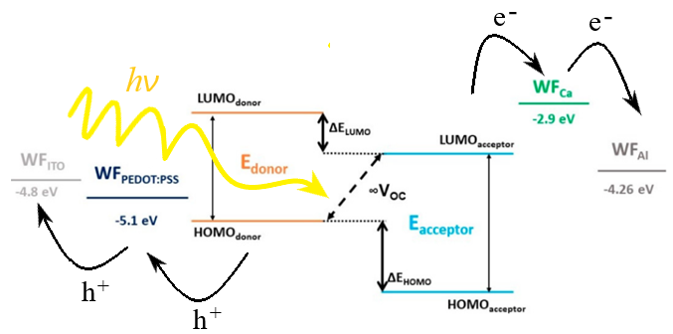

Рисунок 1 – Энергетическая диаграмма фотовольтаической ячейки

Примечание – Составлено по источнику [29]

Фотоактивный полимер поглощает фотоны, что приводит к образованию экситонов. Экситон представляет собой пару электрона и дырки, связанных между собой кулоновской силой. Фотоиндуцированные экситоны диффундируют к границе раздела полимера и фуллерена, где носители заряда могут быть разделены.
Для транспорта носителей заряда к внешним электродам необходимы селективные по заряду слои для эффективного извлечения носителей заряда [24, p. 61-4; 30, 31]. В случае OSC решающее значение имеет дырочно-транспортный слой, который извлекает дырки из фотоактивного полимера [13, p. 12747; 32, 33]. Одним из популярных и многообещающих дырочно-селективных и дырочно-транспортных материалов является PEDOT:PSS.

1.1 Использование PEDOT:PSS в качестве материала для HTL слоя в фотовольтаике
PEDOT:PSS является предметом огромного количества исследований и используется для ряда направлений в производстве тонкопленочной электроники (рисунок 2). К таким направлениям можно отнести: перовскитные фотоэлектрические элементы PSC (1), органические фотоэлектрические элементы OSC (2), органические светоизлучающие диоды (3), прозрачные проводники (4), органические электрохимические транзисторы (5), гибкая электроника (6) и термоэлектрические генераторы (7).

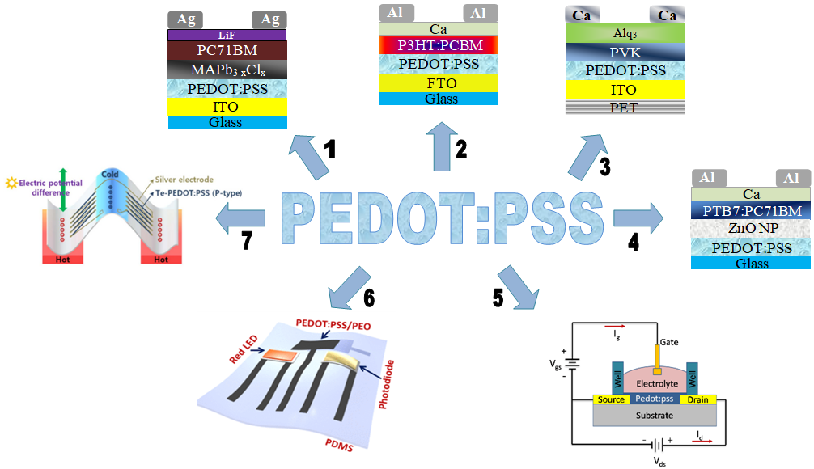

Рисунок 2 – Применение PEDOT:PSS в топкопленочной электронике

В перовскитной фотовольтаике PEDOT:PSS используется в качестве материала для извлечения дырок в устройствах прямой или инвертированной структуры, чтобы облегчить извлечение носителей заряда на границе раздела между прозрачным проводящим оксидом и активным слоем перовскита. Инвертированные перовскитные солнечные элементы, использующие в качестве дырочно-транспортного слоя полимер PEDOT:PSS, обычно имеют меньший гистерезис, чем устройства со стандартной архитектурой. Кроме того, недавняя работа над устройствами стандартной архитектуры показывает, что PEDOT:PSS на основе толуола можно использовать в качестве дешевой альтернативы Spiro-OMeTAD [34-36].
В органической фотовольтаике PEDOT:PSS уже давно используется в качестве стандартного материала при производстве устройств и широко используется с такими материалами, как P3HT и PCDTBT. Кроме того, PEDOT:PSS используется в сочетании с современными органическими фотогальваническими материалами для оптимизации и повышения эффективности OSC [37-39].
PEDOT:PSS используется в органических светоизлучающих диодах уже более десяти лет в качестве хорошо зарекомендовавшего себя стандартного материала для инжекции дырок. В работах авторов до сих пор PEDOT:PSS представляет особый интерес из-за его работы выхода, которая позволяет эффективно инжектировать заряд в полимеры, излучающие белый свет, а также в термически активированные материалы с замедленной флуоресценцией [40-42].
Одной из особенностей PEDOT:PSS является возможность использования в качестве потенциальной замены дорогих прозрачных оксидов металлов, таких как ITO и FTO. Было установлено, что он эффективен как в органических, так и в перовскитных фотоэлектрических устройствах. Кроме того, в сочетании с металлическими решетчатыми структурами полимер может обладать сопротивлением слоя, сравнимым с пленками оксидов металлов [43-45].
В биоинженерных технологиях широко используются органические электрохимические транзисторы (OECT) на основе PEDOT:PSS. Сенсорные датчики на основе PEDOT:PSS способны определять в организме человека содержание глюкозы, антигенов, ДНК и показатель pH. Благодаря гибкости технологии, низким рабочим напряжениям, обычно менее 1 В, и биосовместимости органических химических веществ и PEDOT:PSS, такие устройства лучше воспринимаются человеческим организмом и играют большую роль в медицинском сообществе [46-50].
В технологии струйной печати PEDOT:PSS также нашел широкое применение. Этот проводящий полимерный материал пригоден для получения пленок с использованием специальных печатающих головок, способных выдерживать водные растворы проводящих чернил и не подвергаться коррозионному воздействию. Усовершенствование данной технологии является важной научной задачей для ученых-исследователей, которая позволит решить ряд проблем в различных областях электроники, а также в сфере защиты печатной информации [51].
И наконец, совершенно новая разработка корейских ученых предлагает использовать PEDOT:PSS в качестве проводящего полимерного материала для изготовления термоэлектрических генераторов. Принцип работы таких устройств основан на преобразовании температурных градиентов в электричество. Такие установки используются для выработки электроэнергии для удаленных датчиков и других электронных приборов, которых невозможно подключить к основной электросети [52].

1.2 Физико-химические свойства тонких пленок PEDOT:PSS
PEDOT – относительно новый представитель семейства проводящих полимеров. Он обладает довольно высокой электрохимической и термической стабильностью. PEDOT состоит из мономеров этилендиокситиофена (EDOT). Однако EDOT нерастворим во многих обычных растворителях и нестабилен в нейтральном состоянии, так как быстро окисляется в атмосфере. Для усовершенствования его свойств в EDOT добавляют раствор полиэлектролита (PSS), в результате чего получается водная суспензия PEDOT:PSS. Каждое фенильное кольцо мономера PSS имеет одну кислотную SO₃H (сульфонатную) группу (рисунок 3).

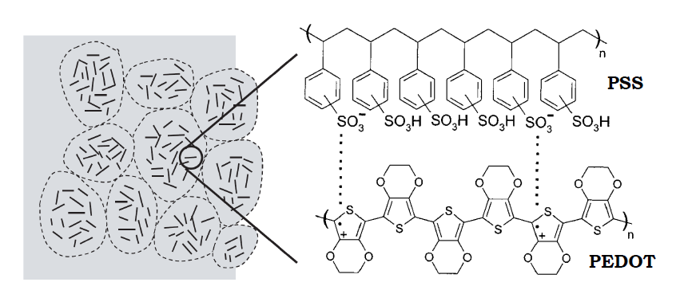
а | б

а – морфология; б – PEDOT:PSS и его химическая структура

Рисунок 3 – Структурная схема PEDOT:PSS

PEDOT:PSS промышленно синтезируется из мономера PEDOT и PSS в качестве матричного полимера с использованием пероксодисульфата натрия в качестве окислителя. Степень полимеризации PEDOT ограничена, и предполагается, что PEDOT представляет собой набор олигомеров с длиной до ~ 20 повторяющихся звеньев. Роль PSS, которая имеет гораздо более высокую молекулярную массу, заключается в том, чтобы действовать как обменный ион и удерживать сегменты цепи PEDOT, диспергированные в водной среде. В результате образуются гелевые частицы PEDOT:PSS, которые обладают превосходными технологическими характеристиками для получения тонких прозрачных проводящих пленок [53].
Поли(3,4-этилендиокситиофен) полистиролсульфонат можно использовать в качестве межфазного слоя для транспорта дырок в органических светоизлучающих диодах, а также в органической и перовскитной фотовольтаике. Благодаря уникальному сочетанию проводимости, прозрачности, пластичности и простоты обработки PEDOT:PSS стал эталонным материалом в производстве электроники тонких пленок. Он также может использоваться в качестве замены прозрачных проводников, и обычно используется в устройствах, сконструированных на гибкой подложке [54].
Тонкая пленка PEDOT:PSS обладает высокой прозрачностью в диапазоне видимого света. Например, коэффициент пропускания пленки PEDOT:PSS толщиной 100 нм превышает 90% при 550 нм. Электропроводность пленки PEDOT:PSS можно регулировать в диапазоне от 10^{–2} до 10³ См/см за счет контроля условий синтеза, использования различных добавок или методов постобработки [13, p. 12747; 55-59].
Свойства PEDOT:PSS варьируются от дисперсии к дисперсии, отсюда и его универсальность. Ключевыми свойствами PEDOT:PSS являются степень его проводимости и диапазон работы выхода, который составляет 5,0-5,2 эВ. Это способствует инжекции и переносу заряда с быстрой кинетикой, что придает PEDOT:PSS каталитические свойства. Поскольку работа выхода представляет собой свойство поверхности материала, работа выхода смеси PEDOT:PSS определяется процентным содержанием каждого компонента на поверхности пленки. PSS имеет значительно более высокую работу выхода, чем PEDOT, поэтому более высокое присутствие PSS на поверхности приведет к более глубокой работе выхода. Это означает, что для растворов с более высоким процентным содержанием PSS работа выхода будет выше, чем для растворов с более низким процентным содержанием. Из-за содержания PSS, значение pH составляет от 1,5 до 2,5 при комнатной температуре [60].
Приготовленные водные дисперсии PEDOT:PSS коммерчески доступны. Качество покрытия PEDOT:PSS будет зависеть от нескольких факторов. К ним относятся состав суспензии, метод нанесения, поверхность, на которую наносится пленка, и чистота подложки. В идеале пленка должна быть очень однородной по всей поверхности с возможными отклонениями на концах образца из-за краевых эффектов. Методами spin-coating или dееp-coating можно получить тонкие, высокопрозрачные и проводящие поверхностные покрытия практически на любой гидрофильной поверхности. Для улучшения условий смачиваемости, перед нанесением пленки необходимо тщательно провести комбинацию этапов очистки поверхности подложки, с последующим использованием УФ-очистки или кислородной плазменной очистки, чтобы обеспечить полностью чистую поверхность.
Рекомендуемая температура хранения дисперсий PEDOT:PSS составляет от 5 до 10 градусов Цельсия. Поэтому рекомендуется хранить дисперсию в холодильнике. Продукт непригоден к употреблению в замороженном виде, поэтому следует выдерживать необходимую температуру. Дисперсии могут находиться вне холодильника от нескольких дней до недели (например, во время транспортировки) без негативных последствий для работы PEDOT:PSS. Со временем при повышенных температурах PEDOT:PSS может разделяться на фазы, агрегировать и образовывать твердое вещество, которое осаждается на дне тары, снижая эффективность. Однако, кратковременный нагрев максимум до 50°C, не оказывает отрицательного влияния на свойства продукта.

1.3 Проблемы использования PEDOT:PSS в фотовольтаике
Электропроводность окисленных политиофенов известна уже почти 40 лет. Происхождение этой проводимости связано с наличием радикальных состояний, которые образуются из-за окисления тиофеновых звеньев. Эти восстановленные состояния делокализованы по всей полимерной цепи, и в присутствии окислителя эти радикальные состояния могут быть стабилизированы.
В PEDOT:PSS PEDOT окисляется во время реакции полимеризации полистиролсульфонатом. Этот процесс дает эмульсию, в которой присутствующий PSS стабилизирует радикальные состояния на PEDOT. Как уже было сказано, PEDOT:PSS представляет собой сопряженный полимер с дырочной проводимостью. В принципе, органические полупроводники могут проводить как дырки, так и электроны из-за делокализованных орбиталей. Однако уровень Ферми таких систем определяется работой выхода Ф_{М} металла, который используется для электрического контакта с полимером (рисунок 4а).

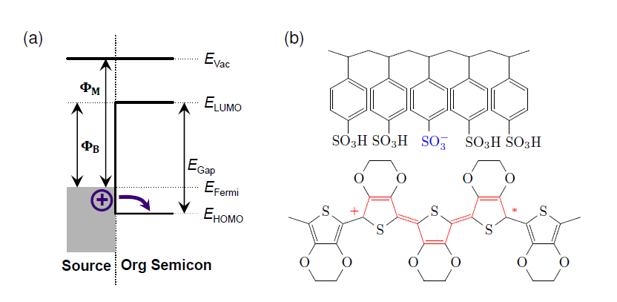

а – схематическая иллюстрация инжекции носителей заряда в органических полупроводниках; b – механизм транспорта положительного заряда в PEDOT:PSS

Рисунок 4 – Структурная схема транспорта заряда в полимере PEDOT:PSS

Примечание – Составлено по источнику [61]

Металлические составляющие, традиционно используемые для таких устройств (например, золото), имеют работу выхода, которая энергетически близка к уровню HOMO большинства органических полупроводников, что позволяет легко инжектировать носители положительного заряда [61, p. 935]. Это приводит к тому, что практически все проводящие полимеры используются в качестве полупроводников p-типа.
Тем не менее, прилагаются усилия для улучшения материалов, обеспечивающих эффективную электронную проводимость, чтобы сделать их полезными для p-n переходов или дополнительных схем для высокопроизводительных или сверхмаломощных устройств [62, 63]. PEDOT:PSS в OSC как раз и выполняет функцию органического полупроводника р-типа. Органицация дырочного типа проводимости в нем производится по аналогии со структурой неорганического кремния, где примеси с дополнительной вакансией, такие как бор или алюминий, вводятся в совершенную кристаллическую структуру, чтобы связать один свободный электрон из окружающих атомов кремния и, таким образом, «генерировать» положительный носитель заряда.
Цепь PSS с отрицательно заряженными сульфонатными группами вносит искажения решетки вдоль основной цепи PEDOT, которые при окислении приводят к образованию положительного полярона (рисунок 4б). Этот полярон как эффективный носитель положительного заряда может способствовать общему переносу заряда. Как правило, содержание легирующей примеси составляет от 1:2 до 1:3 (PEDOT к PSS), что приводит к сильно окисленному и вырожденному легированному материалу [64]. Искажения решетки приводят к дополнительному энергетическому расщеплению, и при таких повышенных уровнях легирования внутри запрещенной зоны полимера появляются новые энергетические зоны из-за перекрытия нескольких поляронных состояний. Эти дополнительно доступные небольшие энергетические зазоры приводят к повышенному поглощению света в видимом или ближнем инфракрасном диапазоне, и поэтому легированный полимер выглядит темнее.
Хотя PEDOT сам по себе является проводящим, PSS, присутствующий в смеси, является изолирующим. Таким образом, количество PSS и микроструктура пленки оказывают значительное влияние на электронные свойства PEDOT:PSS. В дисперсии на водной основе PEDOT и PSS образуют мицеллярную структуру, в которой гидрофобное ядро PEDOT окружено оболочкой из гидрофильного PSS. При осаждении эта структура сохраняется, образуя локальные области проводящего PEDOT, окруженные изолирующими областями PSS. Именно эта структура «ядро-оболочка» приводит к низким значениям проводимости, которые могут возникать для стандартных немодифицированных растворов PEDOT:PSS.
Усовершенствованные составы растворов с PEDOT:PSS обеспечивают повышенную проводимость тонких пленок PEDOT:PSS. Это достигается путем добавления в раствор вторичных растворителей (иногда называемых вторичными добавками) или путем воздействия этих вторичных растворителей на тонкие пленки.
Первоначально считалось, что эти растворители действуют путем дополнительного легирования PEDOT, отсюда и название вторичной легирующей примеси. Более поздние работы показали, что их присутствие изменяет обычно наблюдаемую структуру ядра и оболочки. При воздействии этих растворителей гидрофильная/гидрофобная природа компонентов PSS/PEDOT больше не определяет структуру. Растворители обеспечивают диффузию и смешивание цепей PEDOT и PSS, создавая более однородную пленку на микроуровне. Эта гомогенизация увеличивает длину пути зарядов по цепи PEDOT, тем самым уменьшая расстояние, которое заряды должны пройти через области, богатые PSS.
Кроме того, обработка пленки PEDOT:PSS может привести к изменению работы выхода. Когда PEDOT:PSS образует структуру ядро-оболочка, PEDOT окружен PSS. В этом случае в работе выхода будут преобладать характеристики PSS. Однако, если пленка была обработана таким образом, что компоненты диспергированы более однородно, работа выхода станет меньше по мере того, как поверхность становится более насыщенной PEDOT.
Непосредственное влияние на характеристики PSC оказывает электропроводность, морфология поверхности и работа выхода дырочно-транспортного слоя (HTL) PEDOT:PSS [13, p. 12746; 65-70]. Согласно исследованиям авторов [71-74], существует энергетический зазор между PEDOT:PSS (-5,12 эВ) и CH₃NH₃PbI₃ (-5,4 эВ), что приводит к относительно низким напряжениям холостого хода (U_{oc}, <1 В). Таким образом, U_{oc} PSC можно улучшить, увеличив работу выхода PEDOT:PSS.
Установлено, что электропроводность свежеприготовленных пленок PEDOT:PSS из водного раствора PEDOT:PSS обычно ниже 1 См/см, что ниже, чем у обычного металлического катода. Такая проводимость слоя PEDOT:PSS приводит к энергетическим потерям в процессе транспорта носителей заряда, тем самым уменьшая фототок, коэффициент заполнения (FF) и PCE PSC.
Кроме того, градиент электропроводности вблизи поверхности к объемным и микроструктурным дефектам в морфологии пленки PEDOT:PSS может приводить к неэффективному переносу дырок внутри слоя PEDOT:PSS [75-77], вызывая несбалансированный транспорт носителей заряда и накопление носителей заряда, что в конечном итоге приводит к низкому фактору заполнения и большой утечке тока [78-81].
Таким образом, однородность слоя PEDOT:PSS чрезвычайно важна для производительности солнечных элементов. Поэтому большое внимание было уделено методам модификации слоя PEDOT:PSS с целью повышения производительности устройства [13, p. 12747; 73, p. 1501773; 82-84]. К основным методам улучшения электрических и оптических свойств пленки PEDOT:PSS можно отнести постобработку и модификацию различными растворителями, а также легирование наноструктурами и создание бислойных пленок.

1.4 Модификация растворителями структуры и поверхности пленок PEDOT:PSS
Как известно, PEDOT:PSS имеет сильнокислотную природу из-за наличия полистиролсульфоната (PSS, pH~2), который с течением времени разрушает материал анода и фотоактивный слой, влияя тем самым на производительность и стабильность устройства. Кроме того, этот полиэлектролит сильно гигроскопичен, в связи с чем необходимо инкапсулировать OSC перед проведением экспериментов по деградации устройства. Ввиду того, что влажность является серьезной проблемой для органических солнечных элементов, существовала необходимость разработки различных способов модификации уровня PEDOT:PSS для решения этих проблем.
Некоторые виды постобработки и модификации слоя PEDOT:PSS были протестированы с применением растворителей, поверхностно-активных веществ и путем замены PSS менее кислотными добавками. Эти модификации направлены на достижение однородной морфологии, увеличение межфазного контакта и получение дырочно-транспортного полимера с нейтральным pH, что в итоге приведет к улучшению стабильности и производительности ячеек.
Использование HTL, состоящего из PEDOT и сульфоацетон-формальдегидного лигнина (GSL) вместо PSS, привело к улучшению фотоэлектрических характеристик, по сравнению с исходным PEDOT:PSS [85]. Ввиду того, что GSL представляет собой менее кислый сополимер лигнина, поверхность изготовленного авторами HTL слоя PEDOT:GSL получилась более однородная, что привело к повышению значения PCE до 8,47%. Обработка PEDOT:PSS таким растворителем, как изопропанол (IPA), также показывает лучшую эффективность, в основном за счет более однородной морфологии, увеличения J_{sc} и улучшения поглощения света ячейкой [86]. Добавление к PEDOT:PSS растворителей 2-метоксиэтанол (EGME) и диметилсульфоксид (DMSO) [87] увеличило проводимость полимера примерно в семь раз, а OSC на основе P3HT:PCBM улучшили свою эффективность с 2,8 до 3,9% благодаря увеличению J_{sc} до 16,5 мА/см² и фактора заполнения на 38,0%.
Известно, что относительно низкая работа выхода и высокая гидрофильность PEDOT:PSS препятствуют достижению высокой эффективности преобразования энергии и стабильности устройства. В работе [88] авторы сообщают о новом водорастворимом веществе PEDOT:SAF (сульфированный ацетон-формальдегид) с более высоким содержанием PEDOT. PEDOT:SAF показал чрезвычайно низкую кислотность со значением pH около 6 и обладал гораздо более высокой проводимостью 3,12 См/см по сравнению с PEDOT:PSS. Перовскитная солнечная ячейка на основе PEDOT:SAF достигла впечатляющего значения PCE 14,05%, в то время как устройство с PEDOT:PSS показало значение 13,31%. Впоследствие авторы нашли новый и легко доступный подход к повышению рабочей функции и гидрофобности PEDOT путем сополимеризации дофамина (DA) с основной цепью PEDOT [89]. Модифицированный полимер PDA:PEDOT:LS с работой выхода 5,45 эВ хорошо согласуется с валентной зоной перовскитного слоя. Кроме того, он показал гораздо более низкую кислотность с pH 5,3, отличную водонепроницаемость и пониженную гидрофильность.
Другой подход по улучшению PEDOT:PSS включает добавление в раствор полимера коммерческих поверхностно-активных веществ, таких как Zonyl FS-31, которые улучшают смачиваемость поверхности раздела между гидрофобным фотоактивным слоем и HTL PEDOT:PSS [90]. Для формирования гибридного слоя PEDOT:PSS (PH 1000:Al 4083), испытанного в качестве HTL и анодного электрода для инвертированных OSC на основе P3HT:PCBM, использовались различные коммерческие марки PEDOT:PSS и растворитель-добавка EG [91].
Методом постобработки также могут быть улучшены такие характеристики пленки PEDOT:PSS, как проводимость, морфология поверхности и работа выхода. Было предпринято много усилий для повышения производительности устройств за счет реализации данного метода. Большинство исследований в основном были сосредоточены на обработке слоя PEDOT:PSS различными растворителями, поскольку такая обработка может улучшить проводимость и морфологию поверхности PEDOT:PSS. Например, группа ученых в работе [92] исследовала постобработку PEDOT:PSS растворами перовскита, наносимыми непосредственно на HTL. Осаждение перовскитных материалов из раствора может значительно повысить проводимость слоя PEDOT:PSS, что приводит к увеличению J_{sc} (тока короткого замыкания). Позже было обнаружено, что центрифугирование некоторых растворителей на слой PEDOT:PSS снижает степень его окисления [93]. Это снижение приводит к снижению работы выхода PEDOT:PSS и фотоактивного слоя поверх него.
Авторы работы [94] изучали влияние постобработки слоя PEDOT:PSS полиэтиленгликолем-200 (PEG-200). Они обнаружили, что PEG-200 может не только значительно повысить проводимость, но и сгладить морфологию поверхности PEDOT:PSS, что приводит к улучению контактного интерфейса между PEDOT:PSS и слоем перовскита. Эффективность преобразования элементов может быть увеличена до 12,56%.
Впоследствии было обнаружено, что постобработка пленки PEDOT:PSS этиленгликолем и метанолом резко увеличивает проводимость и гидрофобность пленки, что приводит к образованию поверх HTL слоя гладкой и высококристаллической пленки перовскита с более крупными зернами [83, p. 44]. Высокая проводимость HTL и эффективное извлечение заряда с PEDOT:PSS привело к значительному увеличению эффективности устройства до 18,18%±0,40%.
Группа ученых в [95] сообщила о простом методе создания монослоя PEDOT:PSS путем промывки очищенной водой пленок PEDOT:PSS, нанесенных методом spin-coating (рисунок 5). Фотовольтаическая ячейка с дырочно-транспортным слоем PEDOT:PSS, промытым водой, достигает эффективности 18,0%. Улучшенная производительность устройства характеризуется внутренним электрическим полем, основанным на двухслойной структуре PEDOT/PSS, которая может способствовать лучшему извлечению дырок. Кроме того, ориентированное расположение монослоев PEDOT:PSS обеспечивает более высокую работу выхода и более сильную гидрофобность, что приводит к повышению U_{oc} и стабильности в окружающей среде.

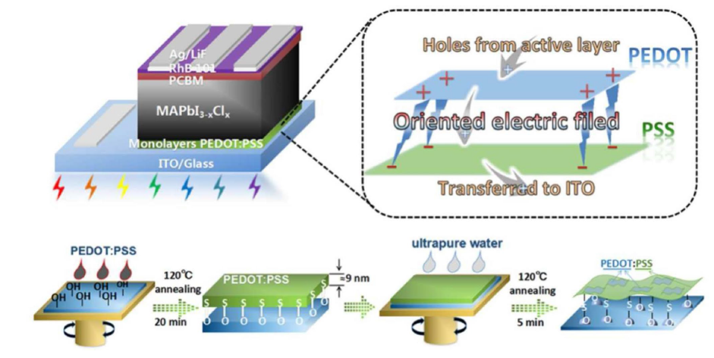

Рисунок 5 – Высокоэффективная рабочая модель монослоя пленки PEDOT:PSS и процесс ее изготовления

Примечание – Составлено по источнику [95, p. 16585]
Позже авторы сообщили о еще одном простом двухэтапном методе обработки [96]. Слои PEDOT:PSS были созданы путем промывки водой с последующим окислением H₂O₂. Окисленный монослой PEDOT:PSS показал еще более высокую эффективность переноса заряда, обеспечивающую быстрое извлечение дырок к электроду. Устройство на основе монослоя PEDOT:PSS, обработанного H₂O₂, показало высокий FF 82% и PCE 18,8%.
В других исследованиях, для достижения более высоких FF и U_{oc} разбавляли PEDOT:PSS раствором аммиака и его соединениями, чтобы получить более однородную пленку фотоактивного слоя, наносимого поверх модифицированного HTL [97, 98]. В своих работах авторы сообщают, что PSC с использованием PEDOT:PSS, модифицированного аммиаком, могут получить PCE более 15%, что связано не только со стабилизацией энергетических уровней между пленкой PEDOT:PSS, модифицированной аммиаком, и фотоактивным слоем, но и с увеличением размеров зерен и повышением кристалличности пленки перовскита.
Группы ученых в своих работах обрабатывали пленки PEDOT:PSS метанолом, этанолом и изопропанолом и обнаружили, что метанол оказывает наиболее сильное влияние на морфологию и проводимость пленки PEDOT:PSS [43, p. 9665; 99, 100]. Они объяснили преимущество метанола перед этанолом и пропанолом его более высокой диэлектрической проницаемостью, которая вызывает более сильный экранирующий эффект между противоионами и носителями заряда, что снижает кулоновское взаимодействие между положительно заряженными PEDOT и отрицательно заряженными добавками PSS. Это приводит к разделению фаз в нанометровом масштабе, характеризующемуся сегрегацией избыточного PSS (рисунок 6).

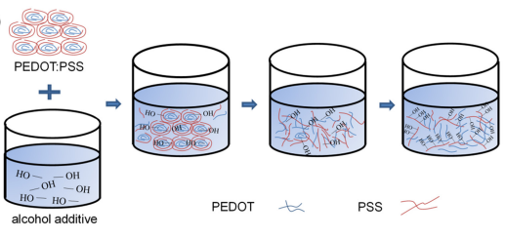

Рисунок 6 – Процесс изменения типа молекулярного взаимодействия PEDOT:PSS при добавлении спиртовых растворителей

Примечание – Составлено по источнику [99, p. 255104-5]

Высокополярный гидрофильный метанол также может легко растворять разделенный по фазам гидрофильный PSS и облегчать его удаление из пленки [43, p. 9667]. В работе [99, p. 255104-4] исследовалось влияние спиртовых добавок на проводимость пленки PEDOT:PSS. Авторы рассмотрели различные спиртовые добавки, такие как этанол, глицерин, мезоэритрит, ксилит и D-сорбит. Авторы показали, что обработка пленки PEDOT:PSS растворителем на основе полярного спирта приводит к повышению проводимости за счет удаления оболочки PSS и получения более крупных зерен PEDOT. Они также отметили, что по сравнению с исходным PEDOT:PSS, у обработанных пленок PEDOT:PSS изменяется работа выхода, что способствует согласованию уровней энергии с фотоактивным полимером. Согласно их работе, мезоэритрит и D-сорбит обладают большим потенциалом для улучшения свойств PEDOT:PSS. В обеих упомянутых работах авторы собирали OSC и наблюдали повышенную эффективность обработанных пленок PEDOT:PSS, что в основном связано с улучшенной проводимостью и морфологией PEDOT:PSS.
Чтобы изучить электронные свойства PEDOT:PSS, было проведено исследование влияния неионогенного поверхностно-активного вещества, добавки Triton X-100 (TX) [101]. Авторы обнаружили, что добавка ТХ ингибирует рекомбинацию на границе раздела между PEDOT:PSS и MAPbI₃, что вызвано подавлением полуметаллических свойств поверхности PEDOT:PSS. PCE солнечного элемента с TX-модифицированным PEDOT:PSS был увеличен до 16,23%. Для этой же цели исследования, авторы работы [102] добавили аланин в исходный PEDOT:PSS, что повлияло на характер распределения групп SO₃- и SO₃H, и привело к улучшению генерации и транспорта заряда из-за ослабления обогащения пленки SO₃H группой. В этой работе КПД преобразования энергии достигнул 15,48%.
Известно, что работа выхода материалов и характеристики транпорта заряда существенно влияют на U_{oc} фотовольтаических солнечных элементов. Исходя из этого, авторы работы [103] улучшили PCE устройств, отрегулировав границы валентной зоны PEDOT:PSS, чтобы она соответствовала характеристикам перовскитных материалов, а затем увеличили U_{oc} устройства. Авторы добились таких результатов путем добавления полимерного электролита полистиролсульфоната натрия (PSS-Na) в раствор PEDOT:PSS и в результате, значительно повысили производительность устройства и продемонстрировали выдающееся значение напряжения холостого хода, достигающее 1,52 В.
Чтобы увеличить перенос дырок в PEDOT:PSS, группа ученых-исследователей использовала в качестве HTL для перовскитного солнечного элемента PEDOT:PSS, модифицированный полиэтиленоксидом (PEO) с высокой электропроводностью [73, p. 1501773-2]. Увеличение электропроводности дырочно-транспортного слоя PEDOT:PSS, модифицированного PEO, способствует более эффективным процессам извлечения, транспорта и рекомбинации дырок между активным слоем перовскита и анодом ITO. Другие добавки, такие как DMSO [80, p. 4239] и Zonxl [84, p. 319], использовались в качестве примеси к PEDOT:PSS с целью улучшения проводимости и увеличения размера зерен тонкой пленки перовскита, формируемой после ее осаждения на HTL слой, что привело к уменьшению процесса деградации солнечной ячейки.
Zhou и др. [104] в своей работе установили, что ионные жидкости, обладающие химической стабильностью, высокой проводимостью и низкой воспламеняемостью, можно применять в качестве добавок к PEDOT:PSS с целью увеличения проводимости дырочно-транспортного слоя и повышения эффективности устройства. В своей работе они обнаружили, что модификация PEDOT:PSS хлоридом 1-этил-3-метилимидазолия (EMIC) позволяет эффективно снизить работу выхода дырочно-транспортного слоя, улучшить его электронную проводимость и сгладить поверхность полимерной пленки. Авторы работы достигли значения PCE 20,06%, что на сегодняшний день является самым высоким показателем эффективности в одноступенчатых инвертированных перовскитных солнечных элементах на основе PEDOT:PSS.

1.5 Объемная и поверхностная модификация пленок PEDOT:PSS органо-неорганическими наноструктурами
Многие группы ученых проводили исследования по улучшению PCE устройств путем легирования полимера PEDOT:PSS различными веществами, что способствовало регулированию проводимости, валентной зоны и кислотности PEDOT:PSS. В работах [105, 106] проводились эксперименты по легированию PEDOT:PSS бромидом цетилтриметиламмония (CTAB). В процессе отжига пленки аммониевая группа в составе CTAB способствует пассивации нижней поверхности перовскитной пленки, прилегающей к PEDOT:PSS, а бромид диффундирует в пленку перовскита и обменивается ионами с йодидом. В результате, с увеличением J_{sc} и U_{oc}, эффективность PSC увеличивается до 12,53%. В работе [107] допировали PEDOT:PSS другим соединением аммония – гидратом метавольфраматом аммония (AMH). Дырочно-транспортный слой AMH-PEDOT:PSS оказывает влияние на пленку перовскита, делает ее плотной и гладкой и приводит к укрупнению среднего размера зерен, в результате чего среднее значение PCE достигает 14,61%.
Авторы [108] установили, что металлические нанокристаллы можно использовать в качестве легирующей примеси в HTL или фотоактивных слоях в органических солнечных элементах для улучшения сбора светового потока за счет рассеивающего эффекта металлических нанокристаллов. В работе впервые применили в качестве легирующей примеси в PEDOT:PSS нанокристаллы AuAg со структурой ядро-оболочка. Устройства на основе PEDOT:PSS, легированного нанокристаллами AuAg, достигли рекордной эффективности преобразования энергии 16,76%.
Введение наночастиц неорганических материалов в PEDOT:PSS также может увеличить кристалличность пленки фотоактивного слоя с крупномасштабными доменами и компактной морфологией. Группа исследователей в работе [109] изготовили композитный раствор дырочно-транспортного слоя PEDOT:PSS с наночастицами ядра/оболочки TiO₂/MoO₃ размером около 40 нм. Оптимизированное фотоэлектрическое устройство показало высокий КПД преобразования энергии равный 13,63%.
Легирование PEDOT:PSS металлическими наночастицами (НЧ) способствует усилению локализованного поля и рассеянию света за счет локализованного поверхностно-плазмонного резонанса (LSPR), что улучшает поглощение фотонов активным слоем [110]. НЧ также участвуют в переносе заряда на границе раздела двух сред. НЧ синтезируют различными методами, такими как: химическое восстановление, метод полиолов, метод лазерной абляции в жидкости и т.д. [111]. Авторы [112] сообщили об изготовлении OSC на основе PTB7:PC71BM с дырочно-транспортным слоем, созданным путем легирования PEDOT:PSS наночастицами золота (AuNP) стержнеобразной, кубической и сферической формы. Добавление смешанных AuNP в PEDOT:PSS привело к охвату ячейкой широкого спектра поглощения, включающего в себя полосы от видимой до ближней инфракрасной области, и способствовало усилению внутреннего спектрального поля в фотоактивном слое, что привело к улучшению оптического поглощения и повышению производительности устройства до 9,26%.
В работе [113] авторы создали нанокомпозитную пленку дырочно-транспортного слоя PEDOT:PSS с наночастицами AuNP и AgNP. Оба устройства на основе PEDOT:PSS:NP продемонстрировали повышенную производительность по сравнению с исходным PEDOT:PSS. Для OSC на основе P3HT:PC71BM с PEDOT:PSS:AuNPs показатель эффективности достиг 5,65%. Устройства, в которых дырочно-транспортный слой состоит из полимера с наночастицами, обладали улучшенными характеристиками по причине поверхностного плазмонного эффекта (в видимой области для AuNP), благодаря которому увеличилась длительность фотопоглощения ячейки.
Исследователями в работе [111, p. 18841] был изготовлен солнечный элемент структуры ITO/PEDOT:PSS:AgNWs/P3HT:PC61BM/ZnO/Al, где в качестве легирующей добавки к PEDOT:PSS были выбраны серебряные нанопроволоки (AgNW). Полученные OSC продемонстрировали улучшенную производительность устройства с показателем эффективности 3,3%, а также показали повышение параметров J_{sc} и FF за счет LSPR и свойств оптического рассеяния от нанопроволок AgNW. Кроме того, проводились исследования по изготовлению OSC на основе PTB7-Th:PC71BM с дырочно-транспортным слоем PEDOT:PSS, легированным биметаллическими наностержнями Ag-Au-Ag (NR) [114]. Полученные солнечные элементы показали улучшение фотоэлектрических характеристик до 7,36% за счет увеличения FF и J_{sc}. Возрастание показателей авторы связывают с улучшенным транспортом заряда, широкой областью поглощения, охватывающей видимую область ближнего инфракрасного диапазона за счет внедрения NR, усилению оптического поглощения, вызванному рассеянием света от наностержней Ag-Au-Ag, усилению электрического поля и улучшенному значению квантовой эффективности EQE за счет эффекта LSPR. Легирование в PEDOT:PSS наночастиц более дешевого и распространенного металла меди вместо серебра (Cu-Au НЧ) в качестве дырочно-транспортного слоя для OSC на основе P3HT:PC61BM и PTB7-Th:PC71BM показало улучшение PCE на 3,63 и 8,48% соответственно [115]. Композитный слой Cu-Au NPs:PEDOT:PSS показал усиление оптического поглощения за счет LSPR и эффекта светорассеяния. Улучшение эффективности устройства было связано с увеличением тока короткого замыкания J_{sc}, более высокой подвижностью дырок и уменьшением сопротивления пленки дырочно-транспортного слоя R_{s}.
В работе [116] в качестве легирующей примеси в PEDOT:PSS использовали наночастицы сульфида меди. На основе полученного HTL авторами были изготовлены устройства с фотоактивным слоем P3HT:PC61BM, которые показали улучшенный на 4,51% показатель эффективности и обладали хорошей стабильностью, сохраняя до 40% исходного PCE через 48 часов эксперимента. Наночастицы CuNP продемонстрировали поверхностно-плазмонное резонансное поглощение в ближней инфракрасной области и индуцировали электрическое поле, способствующее диссоциации экситонов и сбору фотонов.
Добавление НЧ сульфида никеля в PEDOT:PSS (рисунок 7) продемонстрировало повышение производительности устройства на 6,03% в OSC на основе P3HT:PC61BM [110, p. 311]. Улучшенный фотогенерируемый ток был обоснован более эффективным улавливанием света за счет рассеяния и улучшенного сбора заряда, по сравнению с исходным PEDOT:PSS. OSC на основе дырочно-транспортного слоя NiS NPs:PEDOT:PSS обладало пониженным сопротивлением R_{s}, что свидетельствует об улучшенной проводимости на границе раздела и улучшенной оптической прозрачности, влияющей на повышение внутренней квантовой эффективности. Кроме того, устройство показало более высокую подвижность дырок за счет уменьшения рекомбинации носителей заряда и улучшения их транспорта. Усиление PCE обосновывалось поглощением LSPR (в видимой и инфракрасной области) и улучшенным процессом светорассеяния за счет вредрения наночастиц.

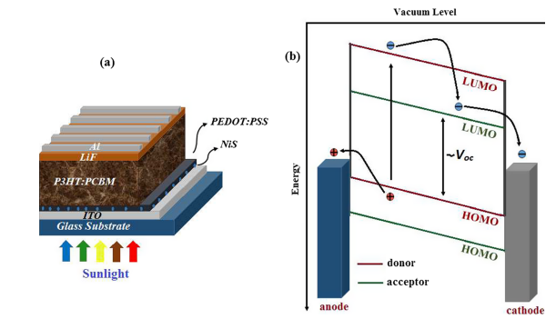

а – принципиальная схема органического солнечного элемента с объемным гетеропереходом на основе наночастиц NiS, легированных в дырочно-транспортный слой PEDOT:PSS; b – диаграмма энергетических уровней OSC

Рисунок 7 –Влияние наночастиц NiS в PEDOT:PSS на характеристики OSC

Примечание – Составлено по источнику [110, p. 311]

Чтобы улучшить характеристики пленки PEDOT:PSS в таких аспектах, как выравнивание энергетических уровней, значение pH, поверхностная энергия, морфология и т.д., в качестве добавки к полимеру рядом исследователей была выбрана органическая соль из-за ее преимуществ, таких как слабая базовая основа, восстанавливаемость и др. Авторы [117] в работе проводили эксперименты по легированию раствора PEDOT:PSS нетоксичной мягкой органической солью цитрата натрия. В результате экспериментов напряжение холостого хода устройства было увеличено до значения 1,134 В, а эффективность PSC увеличилась до 18,39%. По мнению авторов, причина возрастания параметра U_{oc} заключается в более высокой работе выхода легированной пленки PEDOT:PSS и равномерной кристалличности перовскитной пленки, нанесенной поверх HTL слоя. Другая группа авторов обнаружила, что добавление неорганической соли в раствор PEDOT:PSS может значительно улучшить производительность PSC. Они сообщили в своей работе о методе легирования PEDOT:PSS растворимой натриевой солью (NaCl). В результате процесса легирования солнечный элемент показал рекордные значения эффективности, достигающие 18,1% [81, p. 43905]. Считается, что поверхность пленки полимера PEDOT:PSS, легированного NaCl, влияет на равномерное образование зерен перовскита, помогает ориентировать в плоскости пленки кристаллы перовскита, что в результате приводит к получению однородной высококачественной пленки. Впоследствии, в работе [118] авторы легировали водный раствор PEDOT:PSS хлоридом рубидия (RbCl). Основываясь на систематически полученных данных, они обнаружили, что RbCl может вызывать фазовую сегрегацию PEDOT:PSS и увеличивать размер его нанокристаллов, что, в свою очередь, одновременно улучшает электропроводность, способность к переносу дырок и работу выхода без негативного влияния на пропускную способность HTL слоя. Солнечные элементы с дырочно-транспортным слоем PEDOT:PSS, легированным RbCl, демонстрируют рекордно высокий показатель PCE, равный 18,3%.
Авторами работы [119] был изготовлен дырочно-транспортный слой на основе PEDOT:PSS и неорганической соли переходного металла дигидрата формиата никеля (NFD). Путем такой модификации исследователи могли регулировать свободную поверхностную энергию (γ_{s}) и контролировать молекулярную ориентацию в объемном гетеропереходе (BHJ). Органическая солнечная ячейка с модифицированным HTL на основе PM6:PC71BM достигла значения эффективности 10,76%. Полученный авторами дырочно-транспортный слой NFD:PEDOT:PSS обладал работой выхода равной 5,01 эВ, что коррелировалось с характеристиками донорного материала, а показатель γ_{s} достиг значения 68,96 мН/м, что привело к увеличению FF и J_{sc}. Эта модификация улучшила ориентацию молекул вдоль направления переноса заряда, что способствовало увеличению подвижности носителей заряда и подавлению процессов рекомбинации. Модифицированный HTL был также протестирован в нефуллереновых OSC на основе PM6:IT-4F, в результате чего фактор заполнения FF стал равен 78,75%, а значение PCE достигло 14,08%.
OSC на основе PTB7-Th:PC71BM было сконструировано с использованием двойного дырочно-транспортного слоя, изготовленного из производного тетратиафульвалена на основе пиридина (TTF-py), нанесенного поверх PEDOT:PSS [120]. Эта модификация привела к увеличению тока короткого замыкания (J_{sc}) до 17,19 мА/см² и PCE до 9,37%. Конфигурация анода показала WF 5,28 эВ для слоя TTF-py, что привело к более близкому расположению валентной зоны HTL к донорному материалу фотоактивного слоя (рисунок 8). Авторами было установлено, что PEDOT:PSS/TTF-py обладает лучшей смачиваемостью и повышенной подвижностью дырок, что приводит к уменьшению энергетических потерь и подавлению рекомбинации заряда. Модификация TTF-py также улучшила стабильность устройства, сохранив 96% исходного PCE после 28 дней хранения за счет препятствия проникновения PEDOT:PSS к фотоактивному слою.

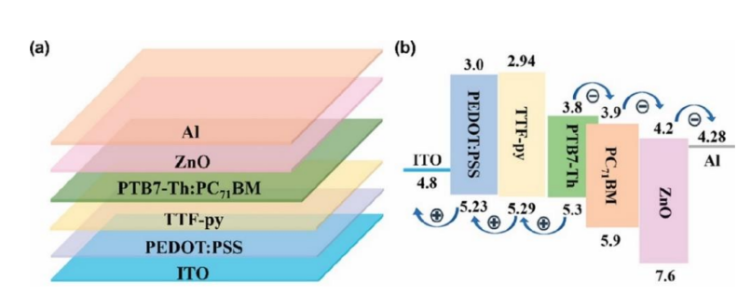

а – структурная схема устройства ITO/PEDOT.PSS/TTF-py/PTB7-Th:PC71BM/ZnO/Al; и b – диаграмма энергетических уровней OSC с модифицированным двойным дырочно-транспортным слоем TTF-py/PEDOT:PSS

Рисунок 8 – Иллюстрация OSC с модифицированным HTL TTF-py/PEDOT:PSS

Примечание – Составлено по источнику [120, p. 6578]

В качестве легирующих примесей к PEDOT:PSS рядом авторов были использованы металлофталоцианины (PC), осажденные из паровой фазы, такие как ванадилфталоцианин (VoPC), NiPC и SnPC. Они использовались в качестве буферных слоев с PEDOT:PSS, в результате чего, за счет улучшения генерации и транспорта заряда, напряжение холостого хода и эффективность OSC на основе P3HT:PCBM возросли [121]. Существуют и другие материалы с дырочным типом проводимости, которые могут быть использованы в качестве композитного материала с полимером PEDOT:PSS. К ним можно отнести такие материалы, как: CuSCN [82, p. 110316-2], неорганические оксиды металлов [122-124], углеродные и графеноподобные структуры [125, 126] и т.д.
Группа ученых [82, p. 110316-3], изучая солнечные элементы с инвертированной структурой, в качестве дырочно-транспортного слоя использовали композиты PEDOT:PSS/CuSCN. При такой архитектуре, солнечный элемент достиг максимального значения эффективности 15,3%. Позже было обнаружено, что нанесение неорганического CuSCN методом центрифугирования на поверхность слоя PEDOT:PSS может изменять энергетическое состояние PEDOT:PSS, что в свою очередь уменьшает потери энергии во время генерации заряда, одновременно способствуя транспорту заряда и формируя хорошую кристаллическую пленку перовскита на поверхности CuSCN/PEDOT:PSS [127]. Благодаря улучшенному переносу заряда и уменьшенным потерям энергии PSC на основе CuSCN/PEDOT:PSS достигает 10,9% эффективности преобразования световой энергии в электрическую.
Многие исследования были сосредоточены на улучшении характеристик HTL PEDOT:PSS путем устранения кислотной и гигроскопической природы PEDOT:PSS, которая влияет на стабильность и эффективность фотоэлектрических устройств. Легирование оксидов металлов в PEDOT:PSS может повысить стабильность и эффективность устройств, а также осуществлять блокировку транспорта электронов в HTL. Среди таких оксидов преобладают оксиды ванадия (V₂O₅), золь-гель синтезированный VO_{x}, оксид молибдена, синтезированный пиролизом с непрерывным распылением (MoO₃) и оксид вольфрама (WO) [128].
В работе [124, p. 67] использовали V₂O₅ и PEDOT:PSS в качестве бислойной структуры для обеспечения дырочного транспорта в ячейке. При такой структуре ячейки авторы достигли PCE 15%. Другие неорганические оксиды металлов, такие как триоксид хрома (CrO₃), также привлекли значительное внимание исследователей. Композитные пленки PEDOT:PSS-CrO₃ могут служить хорошим подслоем для создания кристаллических структур в пленках перовскита. Полученное авторами устройство показало эффективность преобразования энергии (PCE) до 16,90% [123, p. 11].
Использование в качестве бислойной структуры нанопроволок V₂O₅ NWs, нанесенных поверх PEDOT:PSS методом центрифугирования, показало улучшение U_{oc} и FF в OSC на основе P3HT:PCBM [129]. PCE улучшилась на 15,58% по сравнению с эталонной ячейкой PEDOT:PSS. Как утверждают авторы, благодаря тому, что уровень LUMO V₂O₅ (2,4 эВ) выше, чем LUMO P3HT, модифицированный HTL лучше блокирует электроны, чем исходный PEDOT:PSS.
В работе [130] авторы сообщили о повышении значения PCE до 9,44% для OSC с дырочно-транспортным слоем V₂O₅:PEDOT:PSS. Легирование V₂O₅ стало причиной эффективного извлечения экситонов и подавления рекомбинации зарядов, что отразилось в увеличении подвижности дырок и привело к высокой проводимости. Поверхность композитного HTL стала однородной и гладкой, в связи с заполнением наночастицами V₂O₅ промежутков в PEDOT:PSS. Кроме того, улучшилась смачиваемость поверхности пленок, усилился контакт между фотоактивным слоем и HTL, а также повысилась кристалличность активного слоя. Все это привело к усилению J_{sc} и FF, уменьшению R_{s} и увеличению R_{sh}.
Легирование наночастиц оксида молибдена (MoO_{x}) в PEDOT:PSS привело к увеличению FF и повышению PCE на 7,4% в инвертированных солнечных ячейках на основе PTB7-Th:PC60BM [131]. Модификация PEDOT:PSS оксидом MoO₃ привела к уменьшению деградации нефуллереновых OSC на основе PM6:IT-4F, за счет подавления межфазной реакции между PEDOT:PSS и IT-4F [132]. Гибридный HTL MoO₃-PEDOT:PSS в пять раз улучшил стабильность работы устройства по сравнению с исходным. Модифицированный дырочно-транспортный слой также улучшил подвижность дырок, способствуя извлечению заряда.
В работе [133] были изготовлены безфуллереновые OSC, в которых в качестве дырочно-транспортного слоя использовали PEDOT:PSS с НЧ оксида вольфрама WO_{x}. Ячейка с архитектурой ITO/WO_{x}:PEDOT:PSS/PM6:IT-4F/PFN-Br/Al достигла высокого FF 80,79% и улучшенного значения PCE 14,57%. Увеличению FF способствовала не только более сбалансированная подвижность дырок и электронов в слое WO_{x}:PEDOT:PSS, но и увеличение времени жизни и времени извлечения носителей заряда.
В качестве дырочно-транспортного слоя в инвертированных OSC на основе SMD₂:ITIC-Th также была использована бислойная структура WO₃/PEDOT:PSS [134]. Оптимизированная ячейка достигла высокого показателя PCE 10,3% с улучшенными характеристиками J_{sc}, U_{oc} и FF. Устройство на основе WO₃/PEDOT:PSS продемонстрировало повышение значения R_{sh} и понижение сопротивления R_{s} за счет хорошо подобранного выравнивания энергетических уровней, высокой подвижности дырок, более сбалансированного транспорта носителей заряда и повышенной фотостабильности.
Одноуглеродные нанотрубки (УНТ), легированные оксидом цинка, были включены в PEDOT:PSS в качестве анодного буферного слоя (ZnO:CNT/PEDOT:PSS), и показали превосходное значение оптического пропускания и гладкую морфологию поверхности пленки [135]. УНТ обеспечивали однородность поверхности HTL, а ZnO предотвращал поглощение пленкой влаги. В результате, OSC на основе P3HT:PCBM с HTL, содержащим 2,5% ZnO:CNT, показали улучшение параметров J_{sc} и FF и уменьшение сопротивления R_{s}, а значение PCE достигло 4,1%.
В целях улучшения качества приготовления пленок для HTL слоев было проведено множество экспериментов по легированию графеноподобных структур в PEDOT:PSS для обеспечения синергетического эффекта между веществами с целью изучения их влияния на транспорт носителей заряда [136-142]. Группы исследователей в своих работах сообщали об эффективности использования производных графена в качестве компонента для создания композитных структур [143]. Авторы создали композитную пленку, путем легирования восстановленного оксида графена (rGO) в PEDOT:PSS [79, p. 6986]. Устройство с композитом rGO/PEDOT:PSS в качестве HTL демонстрируют улучшенный PCE.
Авторы [144] изготовили солнечную ячейку с использованием бислойных структур, в качестве которых в роли дырочно-транспортного слоя выступали оксид графена, функционализированный сульфокислотой (SrGO), и PEDOT:PSS. Авторы установили, что промежуточный слой PEDOT:PSS/SrGO обеспечивает лучший PCE, достигающий 16,01%, и объясняют это уменьшением процесса рекомбинации и увеличением встроенного потенциала, что способствует ускоренной генерации и эффективному извлечению заряда.
В работе [145] была изучена солнечная ячейка на основе PTB7:PC70BM с дырочно-транспортным слоем PEDOT:PSS:GO. Легирование оксида графена в PEDOT:PSS привело к увеличению PCE на 7,68%. Модифицированный HTL приобрел тонкую волокнистую структуру, которая улучшила проводимость пленки. Благодаря оксиду графена, увеличилась деградация сопротивления устройства. PEDOT:PSS:GO также был протестирован на солнечных ячейках на основе P3HT:PC61BM [146]. Модифицированное устройство показало повышенный на 14% ток короткого замыкания, увеличенный FF и более высокий PCE по сравнению с исходным. GO в HTL уменьшил разрыв HOMO-LUMO и снизил R_{s}, улучшив подвижность дырок за счет согласования энергетических уровней.
Группа исследователей в работе [147] сообщила о бислойной структуре дырочно-транспортного слоя GO/PEDOT:PSS в OSC на основе PCDTBT:PC71BM. Модифицированный HTL обеспечил быструю инжекцию и транспорт дырок с помощью согласования энергетических уровней GO (4,9 эВ) и PEDOT:PSS (5,1 эВ). Это устройство показало улучшенный на 4,28% PCE, связанный с повышением подвижности носителей заряда, увеличением J_{sc}, U_{oc} и FF, и снижением R_{s}. Кроме того, модифицированная ячейка получилась более стабильна, чем ячейка с исходным PEDOT:PSS, поскольку GO служил барьером, защищающим ITO от коррозии, возникающей по причине кислотной природы PEDOT:PSS. Устройство с другим фотоактивным слоем P3HT:PC60BM также показало улучшенную фотогальваническую стабильность за счет бислойной структуры HTL GO/PEDOT:PSS [148]. Такая ячейка показала повышенное значение R_{sh} и снижение R_{s}, что послужило причиной улучшения транспорта дырок и увеличения их подвижности, а также способствовало подавлению рекомбинации зарядов. Однородная и гладкая морфология поверхности полученного композитного HTL способствовала повышению производительности устройства PCE до 4,82%.
Авторы [149] установили, что центрифугирование раствора оксида графена (GO) на поверхности PEDOT:PSS может удалить избыточный компонент PSS, улучшить смачиваемость слоя PEDOT:PSS, что в свою очередь препятствует процессу рекомбинации носителей на границе раздела между фотоактивным слоем и PEDOT:PSS. Таким образом, совместное взаимодействие этих факторов значительно улучшает поглощение света фотоактивным слоем, повышает способность PSC к генерации и транспорту носителей заряда и увеличивает стабильность солнечных ячеек.
Графеноподобные структуры, такие как двумерные дихалькогениды переходных металлов также используются в качестве легирующих добавок к PEDOT:PSS. Авторы [150] использовали композитную пленку PEDOT:PSS:In₂S₃ в качестве материала дырочно-транспортного слоя для OSC на основе PBDB-T:ITIC и PM6:Y6. Устройства с таким HTL показали возрастание PCE до 11,22 и 15,89% соответственно. Улучшение работы устройства наблюдалось за счет увеличения J_{sc} и FF и снижения R_{s} с подавлением бимолекулярной рекомбинации за счет частичного удаления PSS с поверхности. PEDOT также претерпел бензойно-хиноидный переход (спирально-линейная структура), в результате которого носители заряда делокализовались, повышая проводимость пленки. Кроме того, стабильность работы устройства показала сохранение 36% эффективности для модифицированных HTL через 48 часов по сравнению с исходным PEDOT:PSS, который показал сохранение PCE всего лишь 10%.
Авторами [126, p. 1701622-2] в качестве дырочно-транспортного слоя был использован композит PEDOT:PSS/WS₂. Фотоэлектрические устройства на основе P3HT:PC61BM и PTB7-Th:PC71BM продемонстрировали повышенный на 3,07% и 7,24% соответственно показатель PCE, что объясняется улучшенными подвижностью дырок и проводимостью композитного слоя PEDOT:PSS/WS₂. Кроме того, OSC на основе PEDOT:PSS/WS₂ обладали повышенной стабильностью, сохраняя 77,3% исходного показателя PCE через 36 дней после изготовления. В работе [151] были созданы OSC на основе PTB7:PC71BM, дырочно-транспортным слоем в которой выступал PEDOT:PSS, легированный диселенидом вольфрама (WSe₂). Показатель эффективности модифицированного устройства достиг значения 8,5%. Устройство на основе композитного дырочно-транспортного слоя PEDOT:PSS-WSe₂ продемонстрировало улучшенную способность к переносу дырок и более эффективное извлечение заряда, по сравнению с OSC на основе исходного PEDOT:PSS.

Выводы к разделу 1
Исходя из всего вышесказанного, можно сделать вывод о том, различные модификации PEDOT:PSS во многих случаях увеличивают фотоэлектрические характеристики устройств, улучшают проводимость и уменьшают рекомбинационные потери в солнечных элементах. Модификация PEDOT:PSS приводит к увеличению проводимости и улучшению транспорта носителей заряда, что способствует повышению производительности устройства. Легирование некоторых компонентов в PEDOT:PSS помогает повысить стабильность устройства, подавить рекомбинацию заряда. улучшить проводимость и повысить устойчивость солнечного элемента к деградации.
Несмотря на значительные успехи, достигнутые в области фотовольтаики, исследование влияния структурных изменений в пленке PEDOT:PSS на ее оптические и электрофизические свойства по-прежнему остаются актуальными. В данной работе было изучено влияние термического отжига и добавления спиртовых растворителей на характеристики пленок PEDOT:PSS. В качестве добавок к водному раствору PEDOT:PSS были выбраны этанол и изопропанол. Метанол не использовался в качестве растворителя по причине высокой токсичности. Также для улучшения свойств дырочно-транспортного слоя органической солнечной ячейки, PEDOT:PSS был легирован нанокомпозитными структурами, такими как наноленты фталоцианина и его металлокомплексы и наночастицы дихалькогенидов переходных металлов WS₂. Отличие этой работы от упомянутых выше состоит в том, что мы исследуем влияние модификации PEDOT:PSS методами импедансной спектроскопии, которые позволяют изучить процесс переноса заряда, как в объеме, так и на границе раздела более подробно, чем это было сделано в других работах. Мы изучили влияние модификации PEDOT:PSS спиртовыми растворителями и нанокомпозитными легирующими добавками на структурные, оптические и электрические характеристики полимера и показали, как эти изменения влияют на производительность PSC.

2 МЕТОДИКА ЭКСПЕРИМЕНТА

2.1 Объекты исследования
В данной работе исследовался полимерный материал поли (3,4-этилендиокситиофен) полистиролсульфонат (PEDOT:PSS). Модификация PEDOT:PSS проводилась путем добавления на этапе пробоподготовки спиртовых растворителей этанола (Ethanol) и изопропанола (2-propanol), нанолент фталоцианина и его металлокомплексов (MPc, где М – центральный атом металла Cu, Co, H₂, Zn) и наночастиц дисульфида вольфрама (WS₂). Наноленты MPc были получены методом физического градиентно-температурного осаждения из паровой фазы, наночастицы – методом лазерной абляции вещества в жидкости. Структурные формулы использованных соединений приведены ниже на рисунке 9.

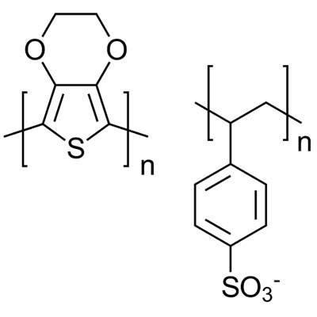 | 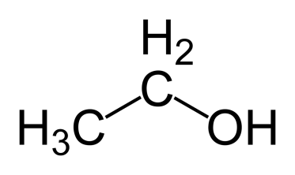 | 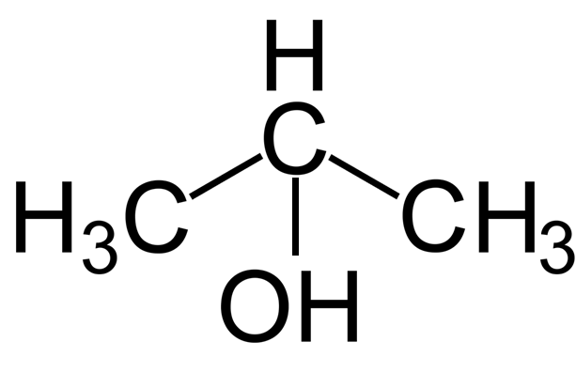
а | б | в
 |  | 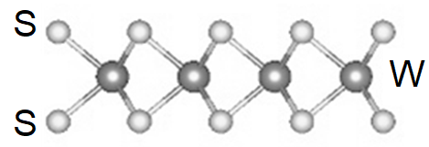
г | д | е

а – структурные формулы PEDOT:PSS; б – Ethanol; в – 2-propanol; г – фталоцианина; д – и его металлокомплексов: где М – Cu, Co, Zn; е – WS₂

Рисунок 9 – Структурные формулы использованных соединений

Для создания полимерных солнечных элементов в качестве электронодонорного материала применялся поли-3-гексилтиофен (P3HT). В качестве акцептора электронов использовался метиловый эфир фенил-С61-бутановой кислоты (PC61BM). Структурные формулы использованных донорно-акцепторных пар приведены ниже на рисунке 10.
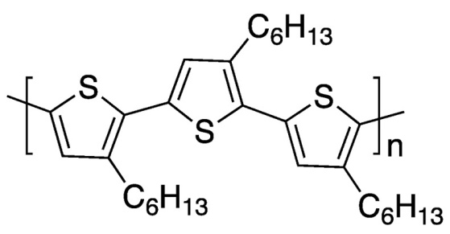 | 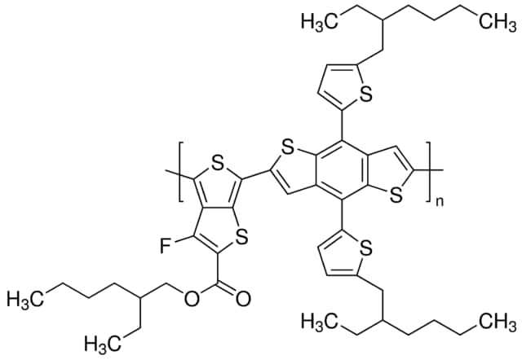
а | б
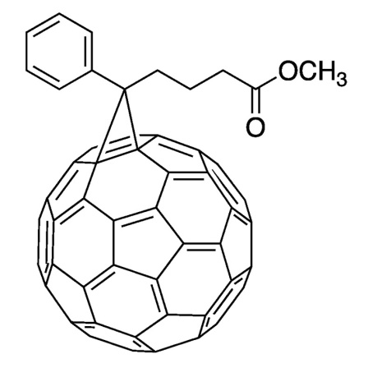 | 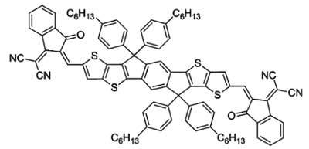
в | г

а – структурные формулы доноров P3HT; б – PTB7-Th; в – акцепторов PC61BM; г – ITIC

Рисунок 10 – Структурные формулы использованных донорно-акцепторных пар

Для создания фотовольтаических ячеек на основе бесфуллереновых производных материалов поли[4,8-бис(5-(2-этилгексил)тиофен-2-ил)бензо[1,2-b;4,5-b']дитиофен-2,6-диил-альт-(4-(2-этилгексил)-3-фтортиено[3,4-b]тиофен-)-2-карбоксилат-2-6-диил)] (PTB7-Th) был использован в качестве донора, в 3,9-бис(2-метилен-(3-(1,1-дицианометилен)инданон))-5,5,11,11-тетракис(4-гексилфенил)дитиено[2,3-d:2',3'-d']-s-индацено[1,2-b:5,6-b']дитиофен (ITIC) –качестве акцептора.

2.2 Методика приготовления образцов
Во всех экспериментах по изготовлению тонких пленок и наноструктур были использованы аналитически чистые материалы производителей Ossila, Borun New Material Technology Co., Solaris Chem Ltd, Luminescence Technology Corp., и Sigma-Aldrich.
Важным этапом в процессе нанесения пленок является очистка поверхности стеклянных подложек ITO и FTO. Подготовка подложек осуществлялась согласно методике [152]. Очистка поверхности подложек от сильных загрязнений проводилась с использованием смоченных в изопропиловом спирте безворсовых салфеток. После этого проводился процесс очистки, состоящий из трех этапов.
На первом этапе держатель со стеклянными подложками ITO или FTO помещали в химический стакан с перекисно-аммиачным раствором, который состоит из 50 мл 3% раствора перекиси водорода (H₂O₂), 15 мл раствора водного аммиака (NH₃ + NH₄OH + H₂O) и 135 мл дистиллированной воды. Стакан раствора с подложками нагревали на водяной бане при температуре 90-95°C в течение 15-20 минут. Затем, держатель со стеклянными ITO или FTO подложками промывали дистиллированной водой, после производилась продувка потоком сжатого азота (N₂) и сушка в сушильном шкафу.
Вторым этапом являлась последовательная очистка поверхностей подложек в ультразвуковой ванне сначала ацетоном, затем изопропанолом в течение 10-15 минут с промежуточной продувкой потоком сжатого азота с целью полного высыхания растворителей.
Заключительным этапом является 50-60 минутный процесс воздействия ультрафиолетового излучения (с длинами волн 185 и 254 нм, с интенсивностью 20мкВ/см²) на поверхность подложек, который производился на установке UV Ozone Cleaner производства компании Ossila.

2.2.1 Получение нанолент фталоцианина и наночастиц дихалькогенидов переходных металлов WS₂
Синтез нанолент фталоцианина и его металлокомплексов производился методом физического градиентно-температурного осаждения из паровой фазы (TG-PVD), подробно описанным в работах [153-155]. Керамический тигель с навеской порошка фталоцианина размещался в зоне нагрева кварцевой трубки. Подложки с ITO покрытием располагались в кварцевой трубке в зоне роста. Расположение производилось таким образом, чтобы молекулы из паровой фазы осаждались на поверхности подложек. Для вакуумирования рабочего объема использовался форвакуумный насос с давлением ~ 60 Па. Рабочий объем трубки заполнялся аргоном с высокой степенью чистоты 99,999%. Скорость потока аргона не превышала 150 см³/мин. Температура нагрева рабочей зоны составляла 450-500°С и контролировалась ПИД-регулятором с термопарой К-типа.
Наночастицы двумерных дихалькогенидов переходных металлов WS₂ были получены абляцией порошка WS₂ второй гармоникой твердотельного Nd:YAG лазера LQ 529 производителя SOLAR (λ_{ген} =532 нм, Е_{имп} =180 мДж, τ_{имп}=20 нс). В качестве среды использовался изопропанол. Концентрация навески порошка WS₂ составила 0,5% от общего объема спирта. Время абляции составляло от 15 до 30 минут [156].

2.2.2 Методика получения полимерных и нанокомпозитных пленок дырочно-транспортного слоя PEDOT:PSS
Перед проведением экспериментов водный раствор PEDOT:PSS (1%, Ossila Al4083) фильтровали при помощи 0,45 микрометрового шприцевого фильтра. Дырочно-транспортный слой PEDOT:PSS при помощи дозатора (30-50 мкл) наносился на поверхность ITO или FTO подложек методом центрифугирования (на центрифуге SPIN150i, Semiconductor Production System) при скорости вращения 5000 об/мин. Время вращения центрифуги при данной скорости вращения – не менее 30 секунд. Затем, для кристаллизации пленки и полного удаления воды из слоя PEDOT:PSS, подложки подвергали термическому отжигу на атмосфере воздуха при температуре 120°С в течение 10 минут. По изображениям, полученным при помощи атомно-силового микроскопа, толщина нанесенной на поверхность подложки пленки дырочно-транспортного слоя PEDOT:PSS составила 20-40 нм. АСМ снимок поверхности пленки PEDOT:PSS приведен на рисунке 11.

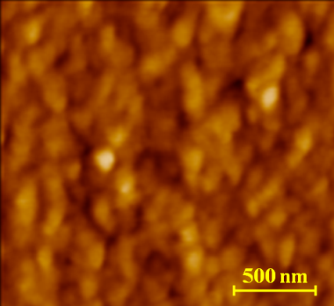

Рисунок 11 – Морфология поверхности дырочно-транспортного слоя PEDOT:PSS

Получение пленок PEDOT:PSS со спиртосодержащими растворами производилось путем добавления определенной концентрации этанола и изопропанола в полимер PEDOT:PSS [58, p. 4929] следующим образом: 1) этиловый спирт (в соотношении PEDOT:PSS:этанол 1:1); 2) изопропиловый спирт (в соотношении PEDOT:PSS:изопропанол 1:1) и 3) их смесь (в соотношении PEDOT:PSS:этанол:изопропанол 1:0,5:0,5). Данные спиртовые растворители были выбраны по причине высокой температуры кипения, близкой к температуре кипения воды [157]. Пленки PEDOT:PSS, полученные из немодифицированного раствора, обозначаются аббревиатурой UM-PEDOT:PSS, пленки PEDOT:PSS, модифицированные этанолом, обозначаются как EM-PEDOT:PSS, пленки PEDOT:PSS, модифицированные изопропопанолом и этанолом, обозначаются как IEM-PEDOT:PSS, а пленки PEDOT:PSS, модифицированные изопропанолом, как IM-PEDOT:PSS. Полученные пленки наносились методом центрифугирования при скорости вращения 5000 об/мин в течение 30 секунд, а после подвергались термическому отжигу при 120°C в течение 10 минут.
Перед созданием нанокомпозитных пленок PEDOT:PSS:MPc наноленты фталлоцианина и его металлокомплексов после выращивания соскабливали с подложки и помещали в раствор изопропанола для их промывки. Затем раствор MPc в 2-пропаноле центрифугировали для осаждения порошков MPc. Полученные порошки MPc высушивали, а затем добавляли непосредственно к PEDOT:PSS (Al4083, Ossila) и выдерживали в ультразвуковой ванне для получения однородного и дисперсного раствора. Концентрация нанолент MPc составляла 10% [158] от массы полимера. Согласно ряду исследований [155, p. 124680-2; 159], если концентрация фталоцианина в композитной пленке превышает 10%, качество пленки ухудшается и, как следствие, снижается КПД устройства.
Нанокомпозитный дырочно-транспортный слой PEDOT:PSS:MPс наносили на подложку FTO методом центрифугирования при скорости вращения 4000 об/мин в течение 30 секунд. Затем подложки отжигали при температуре 120°С в течение 10 минут. Толщина пленки нанокомпозита PEDOT:PSS:MPс HTL находилась в диапазоне 30-40 нм.
Для создания нанокомпозитной пленки PEDOT:PSS:NP WS₂ в раствор PEDOT:PSS были добавлены наночастицы в различных концентрациях: от 2% до 10%. Расчет концентрации наночастиц WS₂ в растворе производился исходя из плотности вещества WS₂ согласно формуле (1):

$C_{NP}=\frac{C_{{WS}_{2}}}{m_{NP}∙N_{A}}=\frac{C_{{WS}_{2}}}{ρ_{{WS}_{2}}∙V_{NP}∙N_{A}}=\frac{\frac{m_{{WS}_{2}}}{V_{sol}M_{{WS}_{2}}}}{ρ_{{WS}_{2}}∙\frac{4πr^{3}}{3}∙N_{A}}(\frac{mol}{L})$ (1)

где C_{NP} – концентрация наночастиц в растворе;
C_{WS2} – концентрация вещества в растворе до лазерной абляции вещества WS₂;
m_{NP} – вес средней наночастицы;
N_{A} – число Авогадро;
ρ_{WS2} – плотность вещества WS₂;
V_{NP} – объем средней наночастицы;
m_{WS2} – вес мишени вещества WS₂;
V_{sol} – объем растворителя, используемого при лазерной абляции;
M_{WS2} – молярная масса вещества WS₂;
r – радиус средней наночастицы.
Нанокомпозитные пленки PEDOT:PSS:NP WS₂ получали на поверхности подложки FTO методом центрифугирования при скорости вращения 5000 об/мин. После пленки отжигали при температуре 120°С в течение 10 минут для полного испарения растворителя.

2.2.3 Методика получения фотоактивного слоя и создание органической солнечной ячейки
Для создания фотоактивного слоя полимерной солнечной ячейки на основе фуллереновых производных в 1 мл раствора хлорбензола производителя Sigma-Aldrich растворялась навеска компонентов донорно-акцепторной смеси в соотношении 1 к 0,6. В качестве донора использовался P3HT от производителя Ossila, масса полимера составила ~15,6 мг, уровень региорегулярности RR-95,2%. В качестве акцептора применялся (~9,4 мг) PC61BM от компании Ossila, масса фуллерена составила ~9,4 мг, уровень чистоты более 99,5%. Затем не менее 24 часов при температуре не ниже 60°C раствор выдерживался при интенсивном перемешивании на магнитной мешалке с подогревом.
Для создания фотоактивного слоя солнечной ячейки на основе бесфуллереновых производных использовалась смесь полимеров PTB7-Th:ITIC производителя Borun New Material Technology Co., Ltd. с уровнем чистоты более 98,5%. Соотношение навески порошка донорно-акцепторной смеси фотоактивного слоя составляло 1 к 1,3. Первым этапом навеска PTB7-Th массой ~ 11 мг растворялась в 1 мл хлорбензола при температуре 70°С на магнитной мешалке с подогревом в течение 2 часов. Далее, в приготовленный раствор добавляли навеску порошка ITIC массой ~ 14,4 мг и выдерживали при температуре 70°С в течение 24 часов, интенсивно перемешивания. В обоих случаях полученный полимерный раствор фильтровался 0,45 микрометровым шприцевым фильтром при комнатной температуре.
Фотоактивные слои на основе P3HT:PC61BM и PTB7-Th:ITIC в объеме 20-30 мкл наносились методом центрифугирования при скорости вращения 1500 об/мин. Для полного испарения растворителя на данной скорости вращения подложку необходимо удерживать не менее 30 секунд. При данной скорости вращения центрифуги толщина фотоактивного слоя составила 95-100 нм. Далее для повышения степени кристаллизации и улучшения качества пленки применялся термический отжиг на атмосфере воздуха в течение 15 минут при температуре 115°С. Для обеспечения доступа к электроду после термического отжига, на поверхности подложки FTO или ITO смоченной в изопропаноле ватной палочкой удалялась часть фотоактивного слоя.
После получения пленок, при помощи установки CY-1700x-sps-2 производителя Zhengzhou CY Scientific Instruments Co., Ltd, на поверхность образцов методом вакуумного термического испарения наносился металлический алюминиевый электрод с высокой степенью чистоты 98%. В качестве испарителя алюминия использовалась лодочка из тантала. Во время напылительного процесса через танталовую лодочку пропускали ток, который варьировался в диапазоне 40-45 А. Во время работы остаточное давление в рабочем объеме не превышало 10⁻⁵ Па.
Полученные образцы размещались на специальном держателе на расстоянии 15 см от испарителя. С помощью пьезоэлектрического кварцевого резонатора осуществлялось измерение параметров скорости осаждения металла и толщины напыления. При скорости напыления 2-3 нм/с, толщина осажденного металлического алюминиевого электрода на поверхности фотоактивного слоя составила 150-160 нм. Для создания четырех отдельных солнечных элементов напыление электрода производилось при помощи теневых масок. Рабочая площадь поверхности каждого отдельного фотовольтаического элемента составила 0,16 см².
Для завершения процесса создания солнечных элементов использовался процесс инкапсуляции. Данный этап необходим для защиты поверхности ячеек от доступа кислорода. При инкапсуляции применялась специальная полимерная смола производителя Ossila. На готовую поверхность образца наносилось около 0,05 мл данной смолы и накладывалось покровное стекло производителя Biotain Hong Kong Co. размерами 20мм х 10мм х 0,5мм. Затем проводилась засветка под ультрафиолетовой лампой. Под воздействием УФ излучения с длиной волны ~320 нм смола отвердевает в течение 5-10 минут. Таким образом, фотовольтаический элемент полностью герметизируется и предотвращается процесс деградации фотоактивного слоя и внешних токосъемных электродов.

2.3 Методика исследования морфологии, структуры образцов и измерения токовых характеристик методом АСМ
Морфология поверхности образцов исследовалась при помощи атомно-силового микроскопа JSPM–5400 производства JEOL Ltd. Для сканирования использовали зонды фирмы-производителя NT-MDT. Сканирование производилось в полуконтактном режиме при параметрах резонансной частоты 140-390 кГц, жесткости кантилевера 3,1-37,6 Н/м и радиуса скругления зонда 10 нм. Область сканирования образцов варьировалась от 100х100 нм до 20х20 мкм, скорость сканирования составляла 10 мкм/с. Расчет параметров морфологии поверхности осуществлялся с использованием пакета прикладных программ WinspmII Data Processing производства JEOL Ltd.
Снимки топографии поверхности нанокомпозитных пленок PEDOT:PSS:WS₂ получали с помощью растрового электронного микроскопа MIRA 3LMU производителя TESCAN. Элементный анализ (EDX анализ) проводился с помощью энергодисперсионного анализатора INCAPentaFET–x3 (Oxford Instruments). В качестве стандарта использовался образец Co (9905-17, Micro – Analysis Consultants Ltd Unit 19, Edison Road, St. Ives Cambridgeshire PE27 3 LF U.K).
Распределение наночастиц WS₂ по размерам в изопропаноле проводилось при помощи установки Zetasizer Nano ZS производителя Malvern с использованием лазера высокой мощности (50 мВ, 532 нм). Обработка полученных данных производилась с помощью программного обеспечения Research Software. Исследование выполнено в Карагандинском университете им. академика Е.А. Букетова на базе «Института молекулярной нанофотоники».
Исследования кристаллической структуры образцов проводилось с использованием метода рентгеновской дифрактометрии XRD (X-Ray Diffraction). XRD измерения выполнялись на рентгеновском дифрактометре XRD-7000S производителя Shimadzu. Исследование выполнено в Национально исследовательском Томском политехническом университете на базе НОИЦ «Наноматериалы и нанотехнологии». Расшифровка дифрактограм проводилась при помощи пакета прикладных программ «Crystallographica Search-Match» и международной кристаллографической базы данных «PDF-4».
Токовые характеристики поверхности образцов исследовались с помощью сканирующего зондового микроскопа СЗМ Solver P47 производителя NT-MDT. При измерениях использовались полуконтактный режим с фазовым контрастом и контактный режим с измерением тока и локальных ВАХ. Напряжение при измерении тока подавалось на образец, при этом зонд заземлялся. При измерении использовались зонд из платины HA_FM/Pt и зонды из золота NSG10/Au, CSG10/Au.

2.4 Измерение оптических характеристик и спектров квантовой эффективности
Исследование оптических характеристик пленок проводилось на спектрометре AvaSpec-ULS2048CL-EVO производителя Avantes. Регистрация длин волн прибора проводилась в диапазоне 200-1100 нм. Время интегрирования прибора варьируется в области от 9 мкс до 59 с. В качестве источника излучения применялся дейтериево-галогеновый комбинированный источник AvaLight-DHc света с диапазоном 200-2500нм.
Измерение ИК спектров проводилось с использованием инфракрасного Фурье-спектрометра ФСМ 1201 производителя Инфраспек. Диапазон измерений данного прибора варьируется от 400 см⁻¹ до 4000 см⁻¹. Исследование выполнено в Карагандинском университете им. академика Е.А. Букетова на базе Лаборатории инженерного профиля «Физико-химические методы исследования».
Регистрация спектров квантовой эффективности осуществлялась с помощью установки IQE200 производителя Newport. Спектральный диапазон данного прибора изменяется в пределах 360-1100 нм.

2.5 Измерение параметров ВАХ солнечных ячеек
Измерение вольт-амперных характеристик солнечных элементов проводилось при помощи установки PVIV-1A производителя Newport. В качестве источника света использовался симулятор солнечной энергии Sol3A (класс ААА, Newport) с интенсивностью 100 мВт/см², в соответствии с международным стандартным спектром АМ1,5. Диапазон значений потенциала линейной развертки при скорости сканирования 100 мВ/с составлял от -100 до 850 мВ. Максимально допустимый диапазон потенциала и тока прибора для проведения более точных измерений не превышал 1 В и 2000 мкА соответственно.
В ходе экспериментов определялась эффективность преобразования солнечной энергии в электрическую (далее КПД), которая рассчитывалась по следующей формуле (2) (рисунок 12):

$η=FF\frac{{J_{SC}∙U}_{OC}}{P_{IN}}$, (2)

где FF – фактор заполнения;
J_{SC} – значение плотности тока короткого замыкания;
U_{OC} – значение напряжения холостого хода;
P_{IN} – входная мощность падающего излучения.

Рисунок 12 – Вольтамперная характеристика солнечного элемента

Фактор заполнения (FF) определяет эффективность процесса генерации носителей заряда в солнечных элементах. Фактор заполнения определяется как отношение максимальной мощности OSC к произведению значений плотности тока короткого замыкания и напряжения холостого хода:

$FF=\frac{U_{MP}{∙J}_{MP}}{U_{OC}{∙J}_{SC}}$, (3)
где U_{MP} и J_{MP} – значения напряжения и плотности тока в точке максимальной мощности солнечного элемента. На рисунке 12 приведен характерный для солнечного элемента график ВАХ, где изображены все необходимые для расчета КПД параметры.

2.6 Измерение импедансных характеристик
Электрохимическая импедансная спектроскопия (EIS) в последнее время получила широкое применение благодаря возможности определения большого количества физических и электронных параметров, к которым относятся механизмы адсорбции, коэффициенты диффузии, константы скорости переноса носителей зарядов, рекомбинационные процессы, значения сопротивления генерации заряда, емкости и т.д. Данный метод предоставляет информацию о ряде процессов, которые протекают не только в объеме, но и на границе раздела объектов исследования.
Измерения спектров импеданса проводились с помощью потенциостата-гальваностата P-45X производителя Elins с установленным дополнительным модулем частотного анализатора FRA-24M, который предназначен для измерения фотоэлектрических характеристик на переменном токе.
Дополнительный модуль частотного анализатора имеет в своем составе высокостабильный генератор синусоидального сигнала и два аналого-цифровых преобразователя (АЦП) с высокой производительностью. В такой комплектации один модуль АЦП используется для регистрации переменного токового сигнала, а второй модуль применяется для измерений значения потенциала. Главный микропроцессор осуществляет обработку значений приложенного напряжения и тока. По результату анализа измеренных значений, а также по соотношению амплитуд и фазового сдвига, рассчитываются величины сопротивлений действительной и мнимой частей импеданс-спектра изучаемого образца [160].
Для анализа годографов импеданса использовалась эквивалентная электрическая схема органической солнечной ячейки, представленная на рисунке 13. Здесь параметр R₁ (R_{w} или R_{h}) характеризует эквивалентное пленочное сопротивление, за которое принимается R_{FTO} + R_{film} (сопротивление фотоактивного слоя) + R_{Al}, параметр R₂ или R_{ext} обозначает сопротивление переноса носителей заряда на границе раздела исследуемого слоя с электродом или фотоактивным слоем.

а | 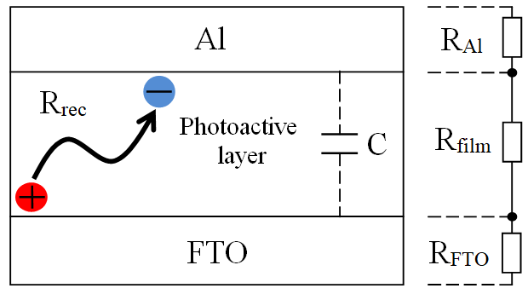  б | в
а – эквивалентная электрическая схема; б – механизм транспорта заряда в HTL; в – годограф импеданса

Рисунок 13 – Импедансные характеристики солнечной ячейки

Анализ и фитинг параметров импеданс-спектров проводили с помощью пакета прикладных программ EIS-analyzer. Данное программное обеспечение позволяет рассчитать значения сопротивлений R_{w} и R_{ext} и значение емкости С. Анализ результатов импедансометрии проводился согласно диффузионно-рекомбинационной модели [161].
Параметр эффективной скорости извлечения носителей заряда k_{eff} определяется по значению дуги годографа импеданса в максимальной точке и соответствует формуле (4):

${k_{eff} =ω}_{eff}$ (4)

Эффективное время жизни носителей заряда в пленке рассчитывается по формуле (5):
$τ_{eff}=\frac{1}{k_{eff}}$ (5)

Процессы рекомбинации, генерации и транспорта носителей заряда напрямую зависят от их подвижности, поэтому важным фактором в исследовании тонких пленок является изучение подвижности носителей заряда. В органических полупроводниках существует ряд способов измерения этого параметра [162], но традиционным является метод измерения времени пролета носителей через исследуемый образец (ToF – time of flight). При исследовании данным методом толщина пленки должна превышать 1 мкм, что существенно превышает толщину образцов, исследуемых в данной работе.
Использование метода импедансной спектроскопии при проведении анализа условной подвижности носителей заряда имеет определенные преимущества. Одним из основных преимуществ является тот факт, что измерения проводятся при любой толщине пленок образцов, в том числе меньше 1 мкм. Кроме того, данный метод исследования позволяет определять одновременно несколько характеристик исследуемого образца, например параметры емкости и сопротивления, анализируя заданную эквивалентную электрическую схему ячейки. Условная подвижность носителей заряда, рассчитанная в данной работе и полученная при помощи измерения характеристик импеданса, рассчитана согласно методике [163] по формуле (6):

$µ=\frac{4}{3}∙\frac{L^{2}}{V_{0}∙τ_{D}}$, (6)
где L – толщина пленки;
V₀ – приложенное напряжение;
τ_{D} – время пробега носителей заряда. Время пробега носителей заряда [164] является произведением емкости пленки на сопротивление переноса носителей заряда (R_{ext}):

$τ_{D}=C∙R_{ext}$ (7)

Таким образом, электрохимическая импедансная спектроскопия может использоваться для изучения процессов переноса заряда, диффузии и других электротранспортных свойств пленок. Благодаря своей специфике, EIS имеет возможность изучать внутренние свойства материала или конкретные процессы, которые могут влиять на проводимость, сопротивление или емкость электрохимической системы. Как правило, во всех областях науки, полученные путем экспериментов данные EIS, объясняются при помощи «моделей». Такие интерпретирующие модели, которые применяются для анализа полученных в результате исследований данных, подразделяются два класса: аналоговые и физические модели. К аналоговым моделям можно отнести эквивалентные электрические цепи, причем модели данного класса не имеют возможности в полной мере предоставлять описание свойствам исследуемой системы. Они применяются только для того, чтобы попытаться воспроизвести их. Физические же модели применяются для воспроизведения не только интересующих явлений, но и учитывают непосредственно сами механизмы процессов, которые происходят на границе раздела [165]. В совокупности, оба класса моделей помогают дать полную картину анализа экспериментальных исследований.

3 РОЛЬ СПИРТОВЫХ РАСТВОРИТЕЛЕЙ И ТЕРМИЧЕСКОГО ОТЖИГА В МОДИФИКАЦИИ ПЛЕНОК PEDOT:PSS КАК ДЫРОЧНО-ТРАНСПОРТНОГО МАТЕРИАЛА В ПОЛИМЕРНОМ СОЛНЕЧНОМ ЭЛЕМЕНТЕ

Несмотря на то, что PEDOT:PSS обладает рядом преимуществ по сравнению с другими проводящими полимерами, такими как относительно высокая прозрачность в видимой области, гибкость, термическая стабильность и коммерческая доступность в виде водного раствора [11, p. 1900813-2; 166, 167], его проводимость при использовании в качестве отдельного электрода низка и едва достигает 1 См/см [168, 169]. Низкая проводимость PEDOT:PSS связана с PSS, который используется в качестве противоиона и компенсатора заряда для полимеризации PEDOT. PSS является изолятором и снижает электропроводность пленок PEDOT:PSS [92, p. 5329; 99, p. 255104-6; 170]. Поэтому существует необходимость модификации дырочно-транспортного слоя с целью усовершенствования характеристик PEDOT:PSS. В данной главе приведены результаты экспериментов по влиянию добавления спиртовых растворителей и термического отжига на структурные, оптические и электрические свойства модифицированного дырочно-транспортного слоя.

3.1 Влияние спиртовых растворителей в модификации PEDOT:PSS на дырочный транспорт полимерного солнечного элемента
Известно, что поверхность слоя полимерной пленки PEDOT:PSS обладает зернистостью и повышенной шероховатостью за счет присутствия агломератов (рисунок 14) [12, p. 4438; 92, p. 5330; 167, p. 1131; 171].

Рисунок 14 – Агломерация PSS в пленке PEDOT:PSS

Примечание – Составлено по источникам [14, p. 3135; 172]

Согласно литературным данным, агломераты представляют собой область, богатую PSS. По этой причине, чтобы изготовить OSC с высокой производительностью, необходимо нанести слой PEDOT:PSS с оптимальным распределением PSS. Как уже упоминалось, PSS является изолятором и области, в которых имеются PSS агломераты, препятствуют транспорту заряда [173, 174].
В данной главе предлагается методика уменьшения PSS агломератов путем добавления спиртовых растворителей в раствор PEDOT:PSS. В качестве добавок к PEDOT:PSS используются этиловый спирт, изопропиловый спирт и их смесь.

3.1.1 Влияние спиртовых растворителей на поверхностный интерфейс пленок PEDOT:PSS
Трехмерные АСМ-изображения топографии поверхности пленок PEDOT:PSS, полученных из исследуемых растворов, нанесенных методом центрифугирования, представлены на рисунке 15. Пленка PEDOT:PSS, полученная из немодифицированного раствора (UM-PEDOT:PSS), имеет более шероховатую поверхность по сравнению с пленками, полученными из растворов, разбавленных спиртовыми растворителями, что предполагает наличие агломератов, богатых PSS [171, p. 500].

Рисунок 15 – Трехмерные изображения морфологии поверхности пленок PEDOT:PSS

Шероховатость поверхности пленки UM-PEDOT:PSS составляет около 1,03 нм. Пленка PEDOT:PSS, полученная из раствора, разбавленного этанолом (EM-PEDOT:PSS), имеет меньшую шероховатость, около 0,88 нм, что указывает на то, что этанол препятствует агломерации PSS. Однако по-прежнему заметны агломераты обогащенные PSS, обладающие меньшими средними диаметрами. АСМ-исследование пленки PEDOT:PSS, нанесенной методом центрифугирования из раствора, разбавленного этанолом и 2-пропанолом (IEM-PEDOT:PSS), показало значительное уменьшение шероховатости до 0,63 нм. В таблице 1 приведены значения шероховатости пленок PEDOT:PSS.

Таблица 1 – Шероховатость поверхности пленок PEDOT:PSS
Образец | R_{a}, нм
UM-PEDOT:PSS | 1,03
EM-PEDOT:PSS | 0,88
IEM-PEDOT:PSS | 0,63
IM-PEDOT:PSS | 0,56

Тем не менее, наиболее сильное снижение шероховатости мы наблюдаем при использовании в качестве разбавителя только 2-пропанол. Как видно из изображения АСМ и таблицы 1, пленка PEDOT:PSS, нанесенная методом центрифугирования из раствора, разбавленного только 2-пропанолом (IM-PEDOT:PSS), имеет наименьшую шероховатость составляющую 0,56. На поверхности пленки IM-PEDOT:PSS по-прежнему обнаруживаются агломераты, обогащенные PSS, но их плотность (количество агломератов на единицу площади) ниже. На поверхности пленки IM-PEDOT:PSS наблюдаются плоские участки, свидетельствующие о низкой степени аггломерации.

3.1.2 Влияние спиртовых растворителей на оптические характеристики пленок PEDOT:PSS
На рисунке 16 представлены спектры поглощения пленок PEDOT:PSS. В таблице 2 представлены характеристики спектров поглощения пленок PEDOT:PSS. В спектрах поглощения всех пленок имеется плечо с максимумом при λ₂ = 275 нм, которое связано с поглощением ароматического фрагмента PSS [92, p. 5329]. После разбавления PEDOT:PSS этанолом интенсивность полосы 275 нм в спектре поглощения полученной пленки уменьшилась, что свидетельствует об образовании PEDOT:PSS с улучшенной гомогенностью и меньшим количеством PSS-обогащенных агломератов. При добавлении смеси 2-пропанола и этанола мы наблюдаем дальнейшее уменьшение интенсивности полосы 275 нм в спектре поглощения пленки, что указывает на то, что 2-пропанол значительно препятствует агломерации PSS и является более подходящим растворителем для формирования пленки PEDOT:PSS с высокой однородностью. Когда в качестве разбавителя используется только 2-пропанол, максимум поглощения полосы 275 нм имеет самую низкую интенсивность. Таким образом, анализ данных АСМ и спектров поглощения пленок PEDOT:PSS показал, что органические растворители способствуют формированию однородной пленки PEDOT:PSS.

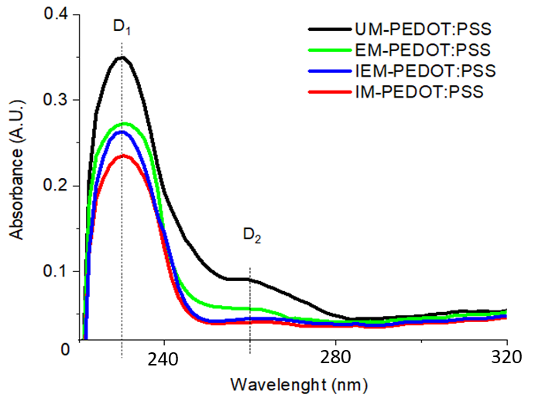

Рисунок 16 – Спектры поглощения пленок PEDOT:PSS

Таблица 2 – Характеристики спектров поглощения пленок PEDOT:PSS
Образец | Максимумы поглощения |  | D₁ | D₂ | D₁/D₂
Образец | λ₁, нм | λ₂, нм | D₁ | D₂ | D₁/D₂
UM-PEDOT:PSS | 227,0 | 258,0 | 0,09 | 0,35 | 0,26
EM-PEDOT:PSS | 227,0 | 258,0 | 0,06 | 0,27 | 0,22
IEM-PEDOT:PSS | 227,0 | 258,0 | 0,05 | 0,26 | 0,19
IM-PEDOT:PSS | 227,0 | 258,0 | 0,04 | 0,24 | 0,17

Согласно работам [43, p. 9665; 99, p. 255104-4; 100, p. 128-5], уменьшение обогащенных PSS агломератов в обработанных пленках PEDOT:PSS связано с эффектом экранирования, поскольку и этанол, и 2-пропанол являются полярными растворителями и, как следствие, ослабляют молекулярную цепь между PEDOT и PSS. Гидрофильные ОН группы полярных растворителей растворяют и удаляют из пленки гидрофильный и диэлектрический PSS. Для более детального изучения разрушения связи агломератов, обогащенных PSS, были измерены ИК спектры поглощения пленок (рисунок 17). Согласно литературным данным [175], полоса при 1514 см⁻¹ относится к полосе симметричных и асимметричных валентных колебаний C=C кольца EDOT. Полоса валентных колебаний C–O–C кольца EDOT имеет центр при 1088 см⁻¹ [176]. Полоса 1300 см⁻¹ обусловлена растяжением C–C связи. Полоса 840 см⁻¹ характеризует растяжение C–S группы.

Рисунок 17 – ИК спектры пленок PEDOT:PSS

Согласно данным [177], полосы на 1032 см⁻¹ и 1179 см⁻¹ обозначают колебания сульфонатной группы PSS, соответствующие полосам колебаний O-S-O и S=O соответственно. Как видно из рисунка, наличие этилового спирта в пленкообразующем растворе приводит к уменьшению интенсивности полосы на 1032 см⁻¹ и исчезновению полосы на 1179 см⁻¹. В случае изопропилового спирта, обе полосы полностью исчезают. Наблюдаемые изменения в ИК спектрах поглощения пленок связаны с ослаблением связей сульфонатной группы PSS под влиянием спиртовых растворителей в пленкообразующем растворе. Это приводит к уменьшению агломератов обогащенных PSS в пленке в количественном соотношении. Полученные данные коррелируют со снимками АСМ и спектрами поглощения. Ослабление связи сульфонатной группы в молекуле PSS способствует увеличению проводимости PEDOT:PSS и улучшению подвижности носителей заряда [175, p. 244].
Как видно из таблицы 3, полярность этанола выше, а это означает, что эффект экранирования должен быть сильнее. Однако наиболее глубокие изменения в морфологии слоев PEDOT:PSS мы наблюдаем для пленок с изопропанолом в качестве разбавителя, который имеет меньшую полярность, что можно объяснить более высокой температурой кипения изопропанола.

Таблица 3 – Физические свойства растворителей, используемых для обработки пленки
Химический состав | Температура кипения/°C | Диэлектрическая проницаемость | Абсолютная вязкость | Полярность  (вода = 100)
Этанол | 78 | 22,4 | 1,08 | 65,4
2-пропанол | 82 | 18,3 | 2,0 | 54,6
Примечание – Составлено по источникам [43, p. 9665; 157, p. 66]

При центрифугировании и последующем отжиге температура кипения спиртов является одним из важных факторов, влияющих на морфологию пленки: чем выше температура кипения растворителей, тем медленнее процесс кристаллизации. Экранирующий эффект, вызываемый 2-пропанолом, слабее, однако он может длиться дольше по причине более высокой температуры кипения. Пленка дольше подвергается обработке, агломераты PSS разрушаются и пленка становится более гладкой и кристалличной.

3.1.3 Влияние спиртовых растворителей на фотовольтаические и электрофизические характеристики пленок PEDOT:PSS
Для изучения влияния структурных изменений в пленке PEDOT:PSS на ее электрофизические свойства использовался метод импедансной спектроскопии. Были изготовлены ячейки структуры ITO/PEDOT:PSS/Al и измерены спектры их импеданса (IS). На рисунке 18 показаны спектры импеданса устройств ITO/PEDOT:PSS/Al с различными типами пленок PEDOT:PSS.

Рисунок 18 – Спектры импеданса пленок PEDOT:PSS и эквивалентная электрическая схема (на вставке)

Основные электротранспортные характеристики рассчитывались по спектрам импеданса (таблица 4) с помощью фитинга годографов, анализ модели которых проводился согласно эквивалентной электрической схеме (вставка на рисунке 18), где: k_{eff} – эффективная скорость извлечения носителей заряда c PEDOT:PSS, τ_{eff} – эффективное время прохождения заряда через PEDOT:PSS, R_{h} - сопротивление пленки PEDOT:PSS, R_{ext} – сопротивление перехода носителей заряда на границе PEDOT:PSS/электрод, связанное с извлечением носителей заряда из PEDOT:PSS.
В таблице 4 представлены электрофизические характеристики устройства ITO/PEDOT:PSS/Al. Анализ IS позволил оценить сопротивление пленки PEDOT:PSS (R_{h}) и сопротивление интерфейса PEDOT:PSS/ITO (R_{ext}). Следует отметить, что R_{h} и R_{ext} зависят от напряжения смещения и конфигурации устройства, но если эти характеристики остаются постоянными, изменения R_{h} и R_{ext} могут быть связаны со структурными особенностями PEDOT:PSS. Мы видим, что при добавлении только этанола в PEDOT:PSS R_{h} существенно не меняется, тогда как R_{ext} заметно снижается в 1,7 раза. Ввиду того, что агломераты PSS в основном располагаются на поверхности пленок PEDOT:PSS, объемные свойства вносят огромный вклад в R_{h}, а поверхностные свойства влияют на R_{ext}.
Как показали данные АСМ и спектров поглощения, в пленке EM-PEDOT:PSS агломераты PSS все же сохраняются, однако их средний размер уменьшается по сравнению с пленкой UM-PEDOT:PSS. Это небольшое структурное изменение можно обнаружить методами импедансной спектроскопии. При добавлении 2-пропанола вместе с этанолом изменение R_{h} и R_{ext} более заметно. R_{h} и R_{ext} уменьшились в 1,4 и 2,7 раза, что означает, что 2-пропанол более эффективно препятствует агломерации PSS. Когда мы использовали в качестве добавки только 2-пропанол, сопротивления R_{h} и R_{ext} полученных пленок снижались в 2 и 4,5 раза. Исследование IS согласуется с исследованиями АСМ и спектров поглощения, доказывающими, что разбавление водных растворов PEDOT:PSS способствует образованию гомогенных пленок с низкой шероховатостью, улучшенной объемной проводимостью и низким сопротивлением поверхности раздела.

Таблица 4 – Значение электрофизических параметров пленок
Образец | R_{h}, Ом | R_{ext}, Ом | k_{eff}, с⁻¹ | τ_{eff}, мс
UM-PEDOT:PSS | 56,51 | 12772 | 47,86 | 20,89
EM-PEDOT:PSS | 50,45 | 7472,6 | 59,09 | 16,92
IEM-PEDOT:PSS | 41,45 | 4817,9 | 78,63 | 12,72
IM-PEDOT:PSS | 28,11 | 2817,7 | 120,22 | 8,32

Для изучения влияния модификации PEDOT:PSS на фотоэлектрические характеристики были изготовлены OSC на основе UM-PEDOT:PSS и IM-PEDOT:PSS со структурой ITO/PEDOT:PSS/PTB7-TH:ITIC/Al. На рисунке 19 и в таблице 5 приведены вольт-амперные характеристики изготовленных солнечных элементов. Как видно из таблицы 5, общие фотоэлектрические характеристики PSC с IM-PEDOT:PSS лучше по сравнению с устройством на основе UM-PEDOT:PSS, но это улучшение не столь значительно, как мы ожидали. Согласно импеданс-спектрам, параметры R_{h} и R_{ext} пленки IM-PEDOT:PSS значительно уменьшились: в 2 и 4,5 раза соответственно, однако повышение плотности тока короткого замыкания (J_{sc}) составляет всего 12%, напряжения холостого хода (U_{oc}) - 10%, коэффициента заполнения (FF) - 9,1%, и в результате PCE улучшилось на 32 % [172, p. 112708-5].

Рисунок 19 – Вольт-амперные характеристики солнечных элементов на основе фотоактивного слоя PTB7-TH:ITIC с модифицированным дырочно-транспортным слоем

Таблица 5 – Фотоэлектрические характеристики органических солнечных элементов
Образец | J_{sc},  (мA/см²) | J_{max},  (мА/см²) | U_{oc},  (В) | U_{max},  (В) | FF | η,  %
UM-PEDOT:PSS/  PTB7-TH:ITIC | 10,61±0,05 | 7,38±0,05 | 0,67±0,01 | 0,43±0,01 | 0,45±0,01 | 3,20±0,05
EM-PEDOT:PSS/  PTB7-TH:ITIC | 11,07±0,05 | 7,75±0,05 | 0,72±0,01 | 0,47±0,01 | 0,46±0,01 | 3,67±0,05
IEM-PEDOT:PSS/  PTB7-TH:ITIC | 11,53±0,05 | 8,11±0,05 | 0,73±0,01 | 0,49±0,01 | 0,47±0,01 | 3,96±0,05
IM-PEDOT:PSS/  PTB7-TH:ITIC | 11,93±0,05 | 8,32±0,05 | 0,74±0,01 | 0,51±0,01 | 0,48±0,01 | 4,24±0,05

Это несоответствие в исследовании электрофизических и фотоэлектрических характеристик на первый взгляд кажется очень странным. Однако мы предполагаем, что модификация поверхности PEDOT:PSS может происходить в процессе центрифугирования PTB7-Th:ITIC. Раствор PTB7-Th:ITIC основан на хлорбензольном растворителе. После того, как капля раствора PTB7-TH:ITIC распределится по поверхности PEDOT:PSS, хлорбензол может быть адсорбирован PEDOT:PSS в поверхностной области, а агломераты PSS могут растворяться и диффундировать в объемную область, что приводит к улучшению однородности пленки. Кроме того, после нанесения слоя PTB7-Th:ITIC образец отжигают при 120°C, что может способствовать деагломерации PSS. Однако это явление выходит за рамки данного исследования и будет подробно изучено в наших будущих работах.

3.2 Влияние структурных и транспортных свойств слоев PEDOT:PSS на фотоэлектрические характеристики полимерных солнечных элементов ITO/PEDOT:PSS/P3HT:PC60BM/Al
Термическая обработка является важным параметром в процессе приготовления пленок PEDOT:PSS [178]. Данный процесс при правильно подобранных условиях улучшает поверхностный интерфейс пленки и увеличивает ее проводимость [179, 180]. Авторы работы [177, p. 6745] обнаружили, что температура отжига и его длительность приводят к изменению удельного сопротивления пленки. Согласно их исследованиям, при 30 минутном отжиге пленки при температуре 120°C проводимость повысилась до 1,3 МОм·см по сравнению с неотожженным образцом, а при отжиге на 250°C проводимость снизилась до 0,15 МОм·см. Такое повышение проводимости при отжиге было вызвано удалением избыточной воды, что привело к усадке изолирующих гидрофильных областей PSS [177, p. 6746; 179, p. 1559]. Однако, отжиг при повышенных температурах вызывает структурные изменения за счет размягчения области PSS и перестройки PEDOT [181, 182], что способствует разрушению молекулярных связей и деградации пленки.
Таким образом, авторами работ [177, p. 6746; 179, p. 1560] было установлено, что для полного удаления воды из PEDOT:PSS требуются температуры выше 100°C; однако при 250°C полимер начинает разлагаться. В результате оптимальной температурой отжига принято считать температуру 120°С [178, p. 259].

3.2.1 Влияние термического отжига и изопропилового спирта на поверхностный интерфейс пленок PEDOT:PSS
В работе использовались 2 разных типа пленок PEDOT:PSS. Одни пленки PEDOT:PSS были изготовлены из исходного раствора PEDOT:PSS (далее они будут упоминаться как исходный PEDOT:PSS или s-PEDOT:PSS). Другие пленки PEDOT:PSS наносились из разбавленного раствора PEDOT:PSS (далее они будут упоминаться как модифицированный PEDOT:PSS или m-PEDOT:PSS). Оба типа PEDOT:PSS исследовались без отжига и с отжигом после нанесения.
Снимки морфологии поверхности пленок PEDOT:PSS представлены на рисунке 20. В таблице 6 приведены значения шероховатости пленок PEDOT:PSS. Из рисунка 20а видно, что пленка s-PEDOT:PSS без предварительной термической обработки имеет зернистую структуру. При этом на фоне мелкой зернистой структуры наблюдаются крупные частицы, шероховатость поверхности составляет R_{a}=2,41 нм (среднеарифметическое отклонение оцениваемой поверхности). После проведения термического отжига пленки s-PEDOT:PSS при температуре 120°С доля крупных частиц (рисунок 20b) значительно уменьшается, шероховатость становится R_{a}=1,14 нм. При добавлении в PEDOT:PSS изопропилового спирта топография поверхности модифицированной пленки PEDOT:PSS улучшается. Как видно из рисунка 19с, m-PEDOT:PSS показала лучшее более гладкую поверхность с отсутствием крупных частиц. Шероховатость при этом становится R_{a}=0,94 нм.
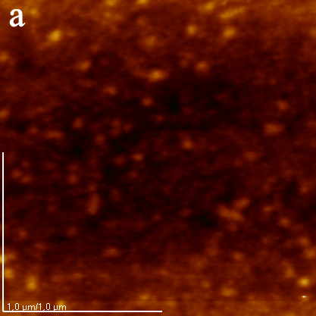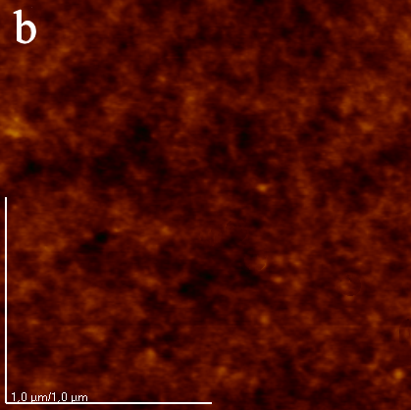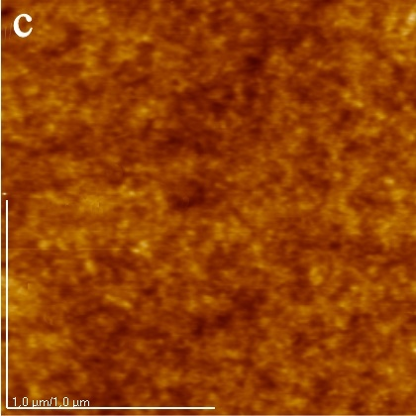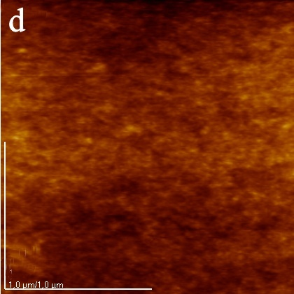

a – s-PEDOT:PSS без отжига; b – s-PEDOT:PSS с отжигом; c – m-PEDOT:PSS без отжига; d – m-PEDOT:PSS с отжигом

Рисунок 20 – АСМ снимки морфологии поверхности пленок PEDOT:PSS

Таблица 6 – Шероховатость поверхности плёнок PEDOT:PSS
Образец | R_{a}, нм
исходный PEDOT:PSS без отжига | 2,41±0,002
исходный PEDOT:PSS с отжигом | 1,14±0,002
модифицированный PEDOT:PSS без отжига | 0,94±0,002
модифицированный PEDOT:PSS с отжигом | 0,76±0,002

Термический отжиг модифицированной пленки при температуре 120°С приводит к еще большей степени однородности поверхности пленки PEDOT:PSS (рисунок 20d), шероховатость которой составляет R_{a}=0,76 нм. При определении шероховатости поверхности пленок стандартное отклонение составило 0,002 нм с погрешностью менее 1%.
Согласно работам [183, 184] поверхностный интерфейс оказывает непосредственное влияние на значение напряжения холостого хода и фактор заполнения. Увеличение шероховатости поверхности приводит к возрастанию сопротивления пленки и оказывает негативное влияние на процессы рекомбинации носителей заряда. Все это приводит к энергетическим потерям, ухудшению транспорта носителей заряда и, как следствие, снижению производительности устройства.

3.2.2 Влияние термического отжига и изопропилового спирта на оптические характеристики пленок PEDOT:PSS
На рисунке 21 приведены спектры поглощения пленок PEDOT:PSS. При измерении спектров поглощения значение погрешности не превышало 1%. При измерении оптической плотности стандартное отклонение составило 0,004 нм с погрешностью менее 0,5%. Из рисунка 21 видно, что пленка неотожженного s-PEDOT:PSS имеет максимум D₁ на длине волны λ₁ = 228,7 нм с полушириной спектра (FHWM) 46 нм (рисунок 21, кривая 1). В спектрах поглощения всех пленок наблюдается плечо с максимумом D₂ на λ₂=252,5 нм, связанное с поглощением ароматического фрагмента PSS [92, p. 5330]. После проведения отжига максимум поглощения пленки s-PEDOT:PSS (λ₁) сместился на 224,7 нм, а полуширина уменьшилась и составила 37 нм, при этом наблюдается уменьшение поглощения D₂ ароматического фрагмента PSS (рисунок 21, кривая 2).
При добавлении изопропилового спирта в пленку PEDOT:PSS максимум поглощения пленки (λ₁) практически не изменяется и составляет 224,6 нм, полуширина спектра равна 35 нм, также уменьшается плотность ароматического фрагмента PSS (рисунок 21, кривая 3). При последующем отжиге пленки модифицированного PEDOT:PSS наблюдаются дополнительное смещение максимума λ₁ в коротковолновую область на 220,3 нм, полуширина спектра уменьшилась до 33 нм, оптическая плотность максимума PSS также уменьшается (рисунок 21, кривая 4).
Известно, что в силу своей гидрофобности полимер PEDOT не растворяется в изопропиловом спирте, в свою очередь PSS обладает высокой степенью гидрофильности [185]. В работе [43, p. 9666] показано, что добавление метанола в пленку PEDOT:PSS приводит к уменьшению интенсивности спектра поглощения ароматического фрагмента PSS. Авторами работы было выдвинуто предположение, что данный эффект можно наблюдать при использовании широкого класса растворителей.

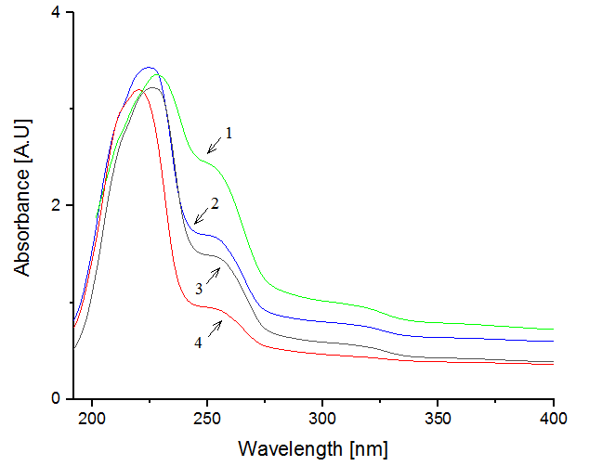

1 – пленка s-PEDOT:PSS без отжига; 2 – отожженная пленка s-PEDOT:PSS; 3 – пленка m-PEDOT:PSS без отжига; 4 – отожженная пленка m-PEDOT:PSS

Рисунок 21 – Спектры поглощения пленок исходного и модифицированного PEDOT:PSS

Наблюдаемые изменения в спектрах поглощения пленок связаны со структурными особенностями PEDOT:PSS. Изначально, без предварительно воздействия, пленка имеет зернистую структуру, при этом в спектре наблюдается интенсивное поглощение ароматического фрагмента PSS. После проведения термического отжига зернистость пленки уменьшается, вместе с тем уменьшается и оптическая плотность поглощения PSS. Последующая обработка изопропиловым спиртом приводит к дальнейшему падению поглощения ароматического фрагмента в пленке. Таким образом, термическая обработка и добавление изопропилового спирта приводит к изменению оптических спектров поглощения, связанному со структурными особенностями пленки вследствие уменьшения части спектра поглощения ароматического фрагмента PSS. В таблице 7 приведены характеристики спектров поглощения пленок PEDOT:PSS.

Таблица 7 – Спектральные характеристики пленок PEDOT:PSS
Образец | Максимумы поглощения |  | D₁ | D₂ | FWHM, нм
Образец | λ₁, нм | λ₂, нм | D₁ | D₂ | FWHM, нм
s-PEDOT:PSS без отжига | 228,7 | 252,5 | 3,35 | 2,5 | 46
s-PEDOT:PSS с отжигом | 224,7 | 252,5 | 3,45 | 1,9 | 37
m-PEDOT:PSS без отжига | 224,6 | 252,5 | 3,21 | 1,4 | 35
m-PEDOT:PSS с отжигом | 220,3 | 252,5 | 3,19 | 1 | 33

Для изучения влияния отжига на изменение химических связей в PEDOT:PSS нами были измерены ИК спектры неотожженного и отожженного s-PEDOT:PSS. Согласно рисунку 22, в полосах на 1032 см⁻¹ и 1179 см⁻¹, соответствующих колебаниям сульфонатной группы PSS, обозначающие полосы колебаний O-S-O и S=O соответственно после термического отжига наблюдается уменьшение интенсивности, что свидетельствует об ослаблении связей PSS и характеризует разрушение аггломератов, обогащенных PSS. Также можно увидеть, что в области 1514 см⁻¹ полоса стала более интенсивной, что свидетельствует о том, что после термического отжига растяжение цепи симметричных и асимметричных валентных колебаний C=C кольца EDOT усилилось, что согласно литературным данным [175, p. 244], может быть связано с увеличением плотности этой связи в кольцах PEDOT. По результатам ИК спектроскопии мы можем предположить, что за счет изменения конформации связей проводимость PEDOT:PSS может быть увеличена.

Рисунок 22 – ИК спектры неотожженной и отожженной пленки s-PEDOT:PSS
На рисунке 23 показан процесс разрушения агломератов, обогащенных PSS, в процессе приготовления пленок PEDOT:PSS. После нанесения пленки методом spin-coating, PEDOT:PSS образует структуру ядро/оболочка, состоящую из зерен PEDOT и оболочки агломератов, обогащенных PSS. При добавлении в полимер спиртового растворителя и последующей термической обработке пленки оболочка PSS разделяется, тем самым предотвращая образование агломератов на поверхности.

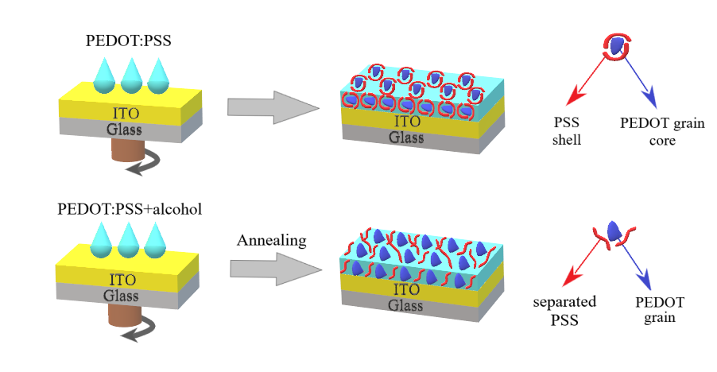

Рисунок 23 – Механизм приготовления исходных и модифицированных пленок PEDOT:PSS

Спиртовый растворитель после добавления в пленку взаимодействует преимущественно с гидрофильным PSS. Характер взаимодействия в полученной модифицированной пленке будет трансформироваться от электростатической связи между PEDOT и PSS к водородной связи между PSS и спиртовым растворителем [186, 187]. При таком взаимодействии происходит разделение случайных конформаций ядро/оболочка PEDOT:PSS, а гидрофильные цепи PSS распадаются, тем самым разрушая обогащенные PSS аггломераты на поверхности пленки, что способствует значительному улучшению ее проводимости [188].

3.2.3 Влияние термического отжига и изопропилового спирта на транспорт носителей заряда в пленке PEDOT:PSS
Для изучения влияния отжига и изопропилового спирта на электрофизические характеристики пленок PEDOT:PSS были измерены спектры импеданса (IS) ячеек структуры ITO/PEDOT:PSS/Al. Анализ данных импеданс-спектров проводился в соответствии с диффузионно-рекомбинационной моделью, а для фитинга использовалась эквивалентная схема, показанная на рисунке 24а [189].

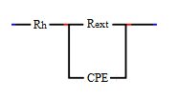
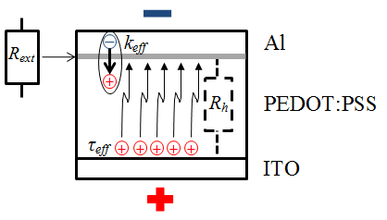
а
б

а – эквивалентная электрическая схема; б – механизм транспорта заряда в ячейке ITO/PEDOT:PSS/A1

Рисунок 24 – Структурная схема механизма транспорта заряда в OSC

Механизм транспорта носителей заряда в ячейке ITO/PEDOT:PSS/Al показан на рисунке 24б. Спектры импеданса ячеек ITO/PEDOT:PSS/Al на основе s-PEDOT:PSS и m-PEDOT:PSS показаны на рисунке 25, из данных спектра рассчитаны основные параметры пленок (таблица 8), где: k_{eff} - эффективная скорость извлечения носителей заряда из PEDOT:PSS, τ_{eff} - эффективное время пролета носителей заряда через PEDOT:PSS, R_{h} - сопротивление пленки PEDOT:PSS, R_{ext} – сопротивление переноса носителей заряда на границе PEDOT:PSS/электрод, связанное с извлечением носителей заряда с PEDOT:PSS.

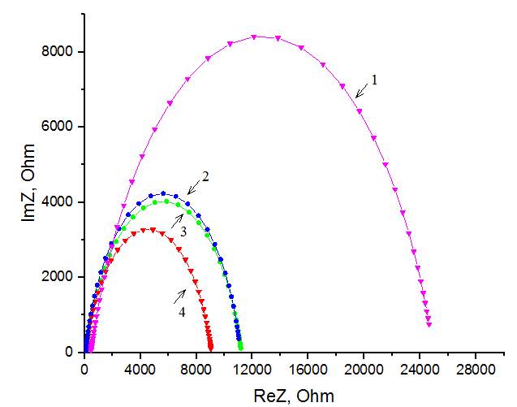

1 – s-PEDOT:PSS; 2 – отожженный s-PEDOT:PSS; 3 – m-PEDOT:PSS; 4 – отожженный m-PEDOT:PSS.

Рисунок 25 – Импеданс-спектры ячеек ITO/PEDOT:PSS/Al, измеренные при параметрах напряжения -500 мВ и частотах от 100 кГц до 0,5 Гц

В таблице 8 показаны значения электрофизических параметров пленок. Как видно из данных таблицы 8, отжиг и добавление изопропилового спирта существенно влияют на сопротивление пленки PEDOT:PSS (R_{h}) и на сопротивление переноса носителей заряда на границе раздела PEDOT:PSS/электрод (R_{ext}). Неотожжённая пленка исходного PEDOT:PSS обладает наибольшим сопротивлением, дальнейший отжиг при температуре 120°C приводит к уменьшению сопротивления пленки более, чем в два раза. Добавление изопропилового спирта к раствору PEDOT:PSS приводит к образованию пленки m-PEDOT:PSS с сопротивлением в 2 раза меньшим, чем сопротивление пленки s-PEDOT:PSS. Однако, последующий отжиг лишь незначительно снижает сопротивление пленки m-PEDOT:PSS. Низкое сопротивление пленки m-PEDOT:PSS должно улучшить параметры тока солнечного элемента и в целом увеличить фотовольтаические характеристики.

Таблица 8 – Значение электрофизических параметров пленок
Образец | R_{h}, Ом | R_{ext}, Ом | k_{eff}, с⁻¹ | τ_{eff}, мс
s-PEDOT:PSS | 145,9 | 24532 | 44,3 | 22,57
отожженный s-PEDOT:PSS | 65,5 | 11097 | 56,8 | 17,61
m-PEDOT:PSS | 66,2 | 11161 | 92,5 | 10,81
отожженный m-PEDOT:PSS | 63,7 | 9010,6 | 93,5 | 10,70

Аналогичная динамика наблюдается в изменении сопротивления переноса носителей заряда на границе раздела PEDOT:PSS/электрод (R_{ext}). Значение сопротивления R_{ext} также имеет наибольшее значение для неотожжённой пленки s-PEDOT:PSS, полученной из исходного раствора. При дальнейшем отжиге R_{ext} уменьшается более чем в два раза. Как и в случае с R_{h}, при добавлении изопропилового спирта в исходный раствор R_{ext} уменьшается в два раза. При дальнейшем отжиге, R_{ext} уменьшается практически на 20%. Величина R_{ext} определяет эффективность излечения носителей заряда с плёнок PEDOT:PSS, и чем меньше значение R_{ext} тем больше эффективность накопления носителей заряда и выше фототок солнечной ячейки.
Величины k_{eff} и τ_{eff} характеризуют эффективность извлечения носителей заряда с PEDOT:PSS и эффективное время пролета носителей заряда в PEDOT:PSS. Как видно из таблицы 8, отжиг пленки незначительно влияет на k_{eff} и τ_{eff}, тем не менее, наблюдается положительная динамика. Добавление изопропилового спирта в исходный раствор оказывает заметную положительную динамику на k_{eff} и τ_{eff.} Эффективность извлечения носителей заряда с пленок m-PEDOT:PSS увеличилась приблизительно в два раза, а эффективное время пролета носителей заряда уменьшилось обратно пропорционально, что указывает на более быстрый транспорт заряда. В соответствии с рисунком 24б, дырки, инжектированные в PEDOT:PSS, инжектируются с интерфейса ITO и диффундируют к алюминиевому электроду, где они рекомбинируют с электронами. Быстрый транспорт инжектированных дырок к внешнему электроду очень важен, так как это уменьшает вероятность их обратной рекомбинации. В нашем случае, быстрый транспорт дырок обеспечивается за счет улучшения структуры PEDOT:PSS после термического отжига и добавления изопропилового спирта в исходный раствор, что также приводит к улучшению качества границы раздела PEDOT:PSS/электрод.

3.2.4 Влияние термического отжига и изопропилового спирта в пленке PEDOT:PSS на фотоэлектрические характеристики полимерного солнечного элемента
В целях изучения фотоэлектрических характеристик солнечного элемента на основе отожженых пленок исходного и модифицированного PEDOT:PSS, нами была собрана солнечная ячейка с фотоактивным слоем P3HT:PC60BM. На рисунке 26 показаны топографии АСМ и спектры поглощения в УФ-видимой области фотоактивных слоев, нанесенных на s-PEDOT:PSS и m-PEDOT:PSS. Согласно АСМ снимкам, существенных различий в морфологии (рисунок 26a, 26b) и в спектрах оптического поглощения (рисунок 26c) фотоактивных слоев не наблюдается.

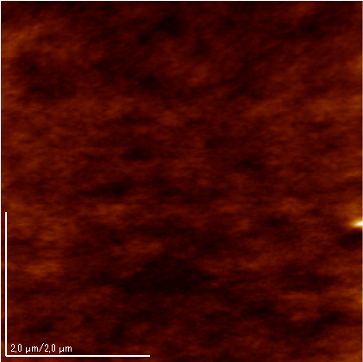 | 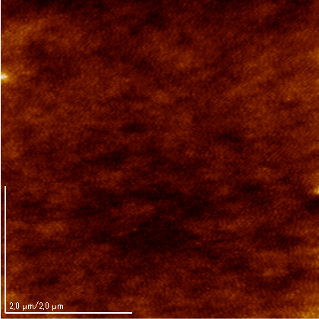
a |  | б |  | в

а – АСМ изображения морфологии поверхности фотоактивного слоя с s-PEDOT:PSS; б – с m-PEDOT:PSS; в – и их спектры поглощения в УФ-видимой области

Рисунок 26 – Топографии АСМ и спектры поглощения в УФ-видимой области

Структура и ВАХ полученных органических ячеек структуры ITO/PEDOT:PSS/P3HT:PCBM/Al представлены на рисунке 27. В таблице 9 приведены фотовольтаические параметры органических солнечных ячеек, где J_{max} и U_{max} – максимальные значения тока и напряжения, U_{oc} – напряжение холостого хода, J_{sc} – плотность тока короткого замыкания, FF – фактор заполнения, PCE – эффективность преобразования мощности. Значения фактора заполнения FF и КПД определяли согласно методике [190].
Так как анализ морфологии и оптических спектров фотоактивного слоя, нанесенного поверх дырочно-транспортных слоев PEDOT:PSS не показал особой разницы, можно сделать вывод, что различия в характеристиках OSC связаны только с модификацией слоя PEDOT:PSS и интерфейса PEDOT:PSS/фотоактивный слой. Структура модифицированного PEDOT:PSS обеспечивает более быструю инжекцию и транспорт дырок к внешнему электроду (ITO), что уменьшает вероятность рекомбинации дырок с электронами в PC60BM и повышает эффективность накопления дырок на внешнем электроде.

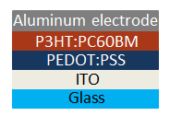
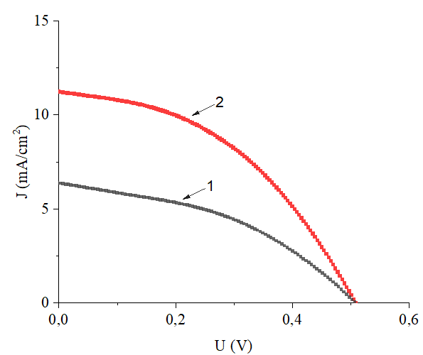
а
б

а – структурная схема; б – вольт-амперная характеристика органического солнечного элемента: 1 - ячейка с s-PEDOT:PSS; 2 - ячейка с m-PEDOT:PSS

Рисунок 27 – Структура и ВАХ полученных органических ячеек структуры ITO/PEDOT:PSS/P3HT:PCBM/A

Таблица 9 – Фотовольтаические характеристики органических солнечных ячеек
Образец | J_{sc}  (мА/см²) | J_{max} (мА/см²) | U_{oc}  (В) | U_{max} (В) | FF | η  (%)
s-PEDOT:PSS/P3HT:  PC60BM/Al | 6,5±0,05 | 4,69±0,05 | 0,51±0,01 | 0,3±0,01 | 0,42±0,01 | 1,40±0,05
m-PEDOT:PSS/P3HT:  PC60BM/Al | 11,19±0,05 | 7,75±0,05 | 0,51±0,01 | 0,3±0,01 | 0,41±0,01 | 2,34±0,05

Как видно из таблицы 9, напряжение холостого хода (U_{oc}) ячеек, как с s-PEDOT:PSS, так и с m-PEDOT:PSS идентично. Это связано с тем, что напряжение холостого хода в большей степени определяется энергетикой P3HT и PC60BM. Однако, плотность тока короткого замыкания (J_{sc}), генерируемого ячейкой с m-PEDOT:PSS возрастает в 1,7 раз, а эффективность OSC с модифицированным PEDOT:PSS возрастает в 1,6 раза по сравнению с s-PEDOT:PSS. Оба типа солнечных элементов были получены при одинаковых условиях и, следовательно, значительная разница в токе объясняется структурными особенностями и свойствами PEDOT:PSS.
Квантовая эффективность (QE) характеризует количество фотонов, которые преобразуются в электрический ток при условии работы ячейки в режиме короткого замыкания. Носители заряда, которые рекомбинируют без какого-либо влияния на ток ячейки называются собранными. В случае идеальной QE, когда она равна 100%, все фотоны определенной длины волны поглощаются, а все неосновные носители заряда, рожденные этими фотонами в результате фотоэффекта рекомбинируют. Квантовую эффективность можно описать как вероятность разделения собранных зарядов, созданных определенной длиной волны, проинтегрированную по всей толщине устройства и нормированную на число падающих на солнечный элемент фотонов.
Квантовая эффективность обычно выражается как функция длины волны фотона или энергии. Ввиду того, что некоторые длины волн поглощаются ячейкой более эффективно, чем другие, спектральные измерения квантовой эффективности могут дать полную информацию о качестве органических материалов, из которых сделаны пленки и их поверхностей. Отличие квантовой эффективности от эффективности преобразования энергии состоит в том, что QE не передает никакой информации о доле мощности, которая преобразуется солнечным элементом. Она дает информацию исключительно о взаимодействии фотонов с собранными носителями заряда [191].
На рисунке 28 представлена квантовая эффективность (QE) обоих типов солнечных ячеек. Характер (pattern) спектральной чувствительности для ячеек на основе s-PEDOT:PSS и m-PEDOT:PSS практически идентичен и соответствует типичным устройствам со структурой PEDOT:PSS/P3HT:PC60BM/Al. Однако, значения квантовой эффективности в диапазоне спектра 350-650 нм существенно различаются.

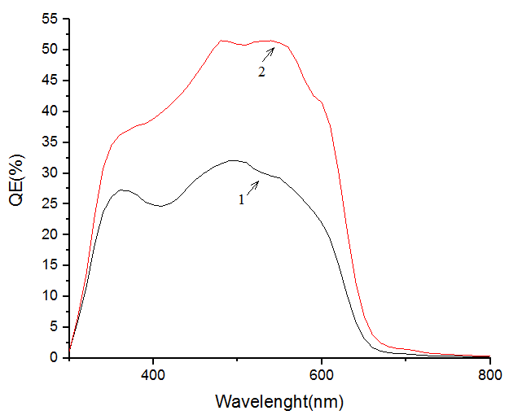

1 - QE ячеек с s-PEDOT:PSS; 2 - QE ячеек с m-PEDOT:PSS.

Рисунок 28 – Квантовая эффективность органических солнечных ячеек

Как видно из рисунка 28, значение квантовой эффективности ячейки с s-PEDOT:PSS в указанном диапазоне не превышает 31,5%, а для ячейки с m-PEDOT:PSS достигает значения 51,6%. Значительное улучшение квантовой эффективности ячейки на основе m-PEDOT:PSS коррелирует с данными ВАХ и спектров импеданса и указывает на то, что модифицированный PEDOT:PSS с улучшенной морфологией и структурой эффективнее извлекает и транспортирует дырки к электроду ITO [171, p. 503].

4 ТРАНСПОРТ И РЕКОМБИНАЦИЯ НОСИТЕЛЕЙ ЗАРЯДА В ПЛЕНКЕ PEDOT:PSS ПРИ ЛЕГИРОВАНИИ ОРГАНО-НЕОРГАНИЧЕСКИМИ НАНОСТРУКТУРАМИ

Одной из причин низкой производительности PEDOT:PSS является наличие объемных и поверхностных дефектов на границе раздела с фотоактивным слоем. Это способствует усилению рекомбинации, блокированию канала диффузии дырок и снижению эффективности сбора электронов токосъемным электродом OSC. Поэтому, для решения этой проблемы были разработаны различные модификации PEDOT:PSS, основанные на легировании полимера нанокомпозитными структурами. Эти модификации направлены на достижение однородной морфологии, увеличение межфазного контакта и улучшение стабильности и производительности OSC [10, p. 145-15; 13, p. 12750; 14, p. 3146]. Легирование дырочно-транспортного полимерного слоя наноразмерными органо-неорганическими материалами позволяет создать гибридный слой. В этом гибридном слое свойства полимерного материала будут сочетаться с высокими оптическими и электрическими свойствами органических наноструктур. В результате, модификация структуры PEDOT:PSS нанокомпозитными структурами повышает эффективность переноса носителей заряда и, как следствие, повышает PCE [171, p. 502]. К тому же, изготовление таких композиционных материалов является технологически простым и экономически выгодным процессом, что добавляет дополнительные преимущества к их использованию [192, 193].

4.1 Нанокомпозиты PEDOT:PSS с фталоцианинами металлов в качестве перспективных дырочно-транспортных слоев для органических фотовольтаических элементов
Фталоцианин и его металлокомплексы (MPc) являются перспективными дырочно-селективными/транспортными материалами для применения в органических и перовскитных солнечных элементах и светоизлучающих диодах. Они обладают относительно высокой подвижностью дырок, каталитической активностью, химической и термической стабильностью [153, p. 111099]. Большинство из них легко образуют упорядоченные наноструктуры [155, p. 124680]. Введение металлофталоцианиновых наноструктур в фотоактивный слой OSC приводит к улучшению кристалличности полимера, увеличению длины диффузии и повышению подвижности носителей заряда [155, p. 124680]. Использование только фталоцианинов в качестве дырочно-транспортного слоя в органическом солнечном элементе вместо PEDOT:PSS приводит к снижению PCE солнечного элемента. При этом использование композитной пленки PEDOT:PSS:MPc в качестве слоя HTL повышает эффективность солнечного элемента по сравнению с отдельными компонентами [159, p. 204001]. Однако влияние PEDOT:PSS, легированного органическими наноструктурами, на морфологические, оптические и электрические транспортные характеристики до конца не изучено.
В данном разделе были изготовлены нанокомпозитные структуры PEDOT:PSS с нанолентами фталоцианина и его металлокомплексов. Полученные тонкие пленки PEDOT:PSS:MPc использовались в качестве дырочно-транспортных слоев для OSC. Было подробно изучено влияние состава MPc, морфологии и структуры нанокомпозитных HTL на перенос заряда и фотовольтаические свойства.

4.1.1 Влияние нанолент фталоцианина и его металлокомплексов на структурные характеристики нанокомпозитной пленки PEDOT:PSS
Морфология синтезированных на стекляной подложке методом CVD [194] нанолент MPc показана на рисунках 29a-d. Как видно из рисунках 29а-d, заметных различий в морфологии MPc нет. Среднее значение длины и диаметра MPc составляет 100 нм и 10 нм соответственно.

a, b, c, d – пленки MPc; e – изображение диспергированного ZnPc; f – исходная пленка PEDOT:PSS; g, h, i, j – композиты PEDOT:PSS:MPc

Рисунок 29 – АСМ-изображения исследуемых пленок

После синтеза, наноленты механически соскребали с подложки, помещали в 2-пропанол (IPA) и выдерживали полученный образец в ультразвуковой ванне для получения дисперсного раствора. Затем для подтверждения того, что наноленты не потеряли свою форму в диспергированном растворе IPA, капля раствора с MPc была нанесена на подложку FTO/стекло методом центрифугирования, высушена и исследована с помощью АСМ. АСМ-изображение диспергированных нанолент MPc показано на рисунке 29e. Из рисунка 29е видно, что MPc после соскабливания сохраняет морфологию нанолент.
Однако PEDOT:PSS осаждается из водного раствора. Поэтому, чтобы проверить, стабильна ли структура MPc в воде, после CVD-осаждения наноленты MPc механически извлекали из подложки, промывали в 2-пропаноле, сушили и переносили в воду. На следующем этапе полученную дисперсию выдерживали в ультразвуковой ванне. Затем водный раствор MPc наносили методом центрифугирования на поверхность стеклянных подложек, покрытых FTO, и исследовали с помощью АСМ в полуконтактном режиме сканирования (рисунок 30а).

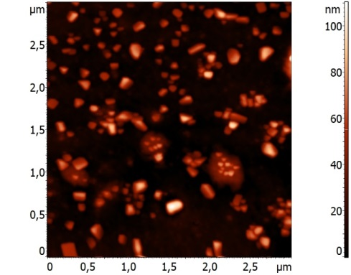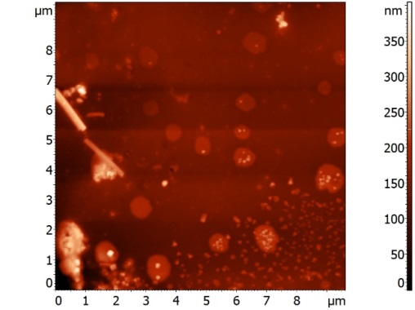
а б

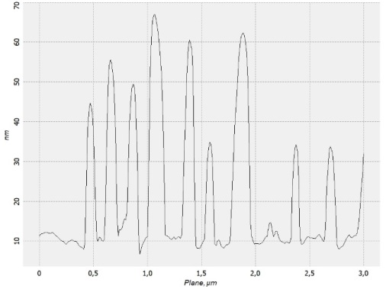
в

а – морфология поверхности образца, масштаб 3х3 мкм; б – морфология поверхности образца, масштаб 10х10 мкм ; в – шероховатость поверхности образца

Рисунок 30 – АСМ-изображения поверхностей FTO, покрытых водным
раствором MPc

Как видно из АСМ-изображений, MPc практически не сохраняют исходную морфологию. В основном мы наблюдаем кристаллоподобные частицы неправильной формы, что, безусловно, означает сохранение кристаллической структуры. Начальная морфология типа нанолент все еще заметна, однако количество длинных кристаллов намного меньше исходного количества (рисунок 30). В целом можно сделать вывод, что кристаллическая структура MPc относительно стабильна в водном растворе, но исходные длинные кристаллы разрушаются ультразвуком на мелкие кусочки.
Толщина полученной композитной пленки определялась с помощью АСМ, оснащенного жестким зондом, который сначала сканировал поверхность в контактном режиме для получения впадины, как показано на рисунке 31. После этого полученная глубина впадины измерялась АСМ в полуконтактном режиме и ее значение рассчитывалось на основе статистического анализа. Полученное значение толщины композитной пленки составляет 40±3 нм, что больше среднего размера частицы MPc, как показано на рисунке 31. Некоторые крупные частицы MPc также удаляли из дисперсии с помощью фильтрации перед осаждением.
Для создания нанокомпозитных пленок PEDOT:PSS:MPc осажденные из изопропанола наноленты высушивали, добавляли к водному раствору PEDOT:PSS и методом центрифугирования осаждали тонкие пленки на поверхность подложки. Морфология поверхности исходной пленки PEDOT:PSS и нанокомпозитных пленок PEDOT:PSS:MPc, исследованная с помощью АСМ, показана на рисунке 29f-j.

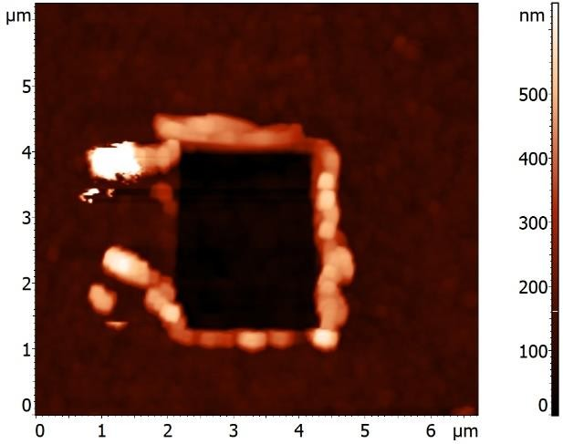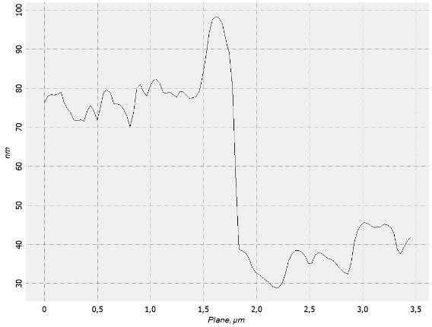

а б

а – АСМ изображение участка пленки; б – диаграмма, определяющая толщину пленки

Рисунок 31 – Определение толщины нанокомпозита PEDOT:PSS:MPc
методом АСМ микроскопии

Как видно из изображений АСМ, легирование нанолент в PEDOT:PSS способствует уменьшению шероховатости поверхности пленки и плотности точечных дефектов. Шероховатость исходной пленки PEDOT:PSS составляла 1,81 нм, и обладала самой высокой плотностью точечных дефектов. Согласно рисунку 29f-j мы видим, что качество нанокомпозитных пленок улучшается в следующем порядке: H₂Pc, CoPc, CuPc и ZnPc. Наименьшей шероховатостью и плотностью точечных дефектов обладала нанокомпозитная пленка PEDOT:PSS:ZnPc. Это свидетельствует о том, что легирование нанолент в дырочно-транспортный слой при создании ячейки способствует формированию качественной границы раздела с фотоактивным слоем [195].
Наблюдаемые улучшения морфологии нанокомпозитной пленки могут быть связаны с упрощением процесса кристаллизации. Дисперсные частицы MPc могут служить центрами кристаллизации и способствовать отвердеванию пленки PEDOT:PSS [196]. Однако процесс формирования нанокомпозитов выходит за рамки нашей работы и будет продолжен в дальнейших исследованиях.
На рисунке 32а представлены спектры рентгеновских рефлексов нанолент фталоцианина и его металлокомплексов. Известно, что молекулы MPc могут образовывать кристаллические структуры в нескольких модификациях [197]. Так например наиболее часто встречающимися структурами являются термически метастабильные α- и β-фазы [197, p. 3633; 198]. Эти фазы различаются между собой различными значениями углов наклона между нормалью к плоскости молекулы. Из рисунка видно, что дифрактограмма безметального фталоцианина (H₂Pc) имеет два максимума при значениях углов 7,28° и 9,41°, которые соответствуют дифракционным плоскостям (200) и (100). Положение пиков соответствует эталонной дифрактограмме PDF-000-42-1889. Анализ дифракционных пиков показал, что молекулы H₂Pc в нанолентах образуют χ-фазу [199, 200].
Молекулы CuPc и CoPc в нанолентах образуют β-фазу [201, 202]. Наноленты CuPc и CoPc имеют один дифракционный максимум при значении углов 7,09° и 7,10°, которые соответствуют плоскости дифракции (100). Наноленты ZnPc имеют дифракционный максимум при значении 2θ 6,94° в плоскости дифракции (100). Анализ дифрактограммы показал, что молекулы ZnPc в нанолентах находятся в α-фазе (PDF 000-11-0714) [201, p. 3923]. Кроме того, на дифрактограммах наблюдаются малоинтенсивные кристаллические пики в области 7° и аморфные ореолы. Это связано с тем, что детальное исследование фталоцианина и его металлокомплексов затруднено [203].

а – рентгенограмма фталоцианина H₂Pc и его металлокомплексов; б – PEDOT:PSS с H₂Pc и комплексами металлов CoPc, ZnPc, CuPc; в – увеличенное изображение области MPc

Рисунок 32 – Спектры рентгеновских рефлексов

На рисунке 32б представлена рентгенограмма нанокомпозитных пленкок PEDOT:PSS:MPc. Рентгеновский максимум, наблюдаемый при 2θ ≈ 25,6°, может быть связан с натяжением π-π-связей цепочек PEDOT [204]. Анализ данных РФА PEDOT:PSS с металлокомплексами фталоцианинов показывает, что интенсивность дифракционного максимума образцов зависит от типа нанолент фталоцианина, легированных в полимер (рисунок 32б, 32в). Максимальная интенсивность наблюдается для пленок, легированных фталоцианином ZnPc. Наименьшее значение интенсивности зафиксировано для фталоцианина меди. Известно, что для полимерных структур на основе PEDOT:PSS интенсивность указывает на степень кристалличности пленки [155, p. 124680; 159, p. 204001; 201, p. 3924]. Таким образом, можно предположить, что наблюдаемое изменение интенсивности связано с влиянием нанолент MPc на взаимодействие π-π-связей цепей PEDOT. Для исходной пленки PEDOT:PSS мы не смогли обнаружить никакого сигнала XRD, что указывает на ее низкую степень кристалличности.

4.1.2 Влияние нанолент фталоцианина и его металлокомплексов на оптические и транспортные характеристики нанокомпозитной пленки PEDOT:PSS
На рисунке 33 показаны спектры поглощения пленок PEDOT:PSS и PEDOT:PSS:MPc. Из рисунка видно, что в спектрах поглощения нанокомпозитных пленок наблюдаются пять полос поглощения, тогда как у исходной пленки PEDOT:PSS только две полосы. Все типы пленок имеют полосу поглощения с максимумом λ₁ = 224,1 ± 3 нм (рисунок 33, D₁). Кроме того, наблюдается плечо с максимумом при λ₂ = 259,7 ± 3 нм (рисунок 33, D₂), связаное с поглощением ароматического фрагмента PSS [92, p. 5330]. Положения пиков поглощения и значения оптической плотности, оцененные по измерению спектров поглощения, представлены в таблице 10.

Рисунок 33 – Спектры поглощения нанокомпозитных пленок PEDOT:PSS:MPc

Таблица 10 – Оптические характеристики нанокомпозитных пленок PEDOT:PSS:MPc
Образец | Максимумы поглощения |  | D₁,  (a.u.) | D₂,  (a.u.) | Максимумы поглощения |  |  | D₃,  (a.u.) | D₄,  (a.u.) | D₅,  (a.u.)
Образец | λ₁, (нм) | λ₂, (нм) | D₁,  (a.u.) | D₂,  (a.u.) | λ₃, (нм) | λ₄, (нм) | λ₅, (нм) | D₃,  (a.u.) | D₄,  (a.u.) | D₅,  (a.u.)
PEDOT:PSS | 224,1 | 259,7 | 0,94 | 0,17 | - | - | - | - | - | -
PEDOT:PSS:ZnPc | 223,9 | 259,7 | 0,92 | 0,14 | 434,1 | 551,5 | 617,8 | 0,26 | 0,17 | 0,16
PEDOT:PSS:H₂Pc | 223,8 | 259,7 | 0,87 | 0,11 | 420,1 | 551,5 | 605,4 | 0,19 | 0,12 | 0,10
PEDOT:PSS:CuPc | 223,9 | 259,7 | 0,89 | 0,12 | 419,9 | 548,7 | 602,4 | 0,18 | 0,11 | 0,09
PEDOT:PSS:CoPc | 223,8 | 259,7 | 0,80 | 0,08 | 419,9 | 548,5 | 607,8 | 0,18 | 0,11 | 0,08

В нанокомпозитных пленках PEDOT:PSS:MPc в спектрах поглощения появляются три дополнительных максимума, соответствующие спектрам поглощения B- и Q-полос металлофталоцианина [153, p. 111099; 155, p. 124680]. Нанокомпозитная пленка PEDOT:PSS:ZnPc показала наибольшую интенсивность полос поглощения, связанных с металлокомплексами фталлоцианинов.
Для изучения электротранспортных характеристик нанокомпозитных пленок PEDOT:PSS были проведены исследования спектров импеданса (IS) устройств структуры FTO/PEDOT:PSS:MPc/Al в темновом режиме. На рисунке 34 представлены спектры импеданса исходных и нанокомпозитных пленок PEDOT:PSS.

а

б в

а – спектр импеданса в масштабе 200х200 Ом; б – спектр импеданса в масштабе 100х100 Ом; в – спектр импеданса в масштабе 100х200 Ом

Рисунок 34 – Спектры импеданса устройств FTO/PEDOT:PSS:MPc/Al

Примечания:
1. На вставке эквивалентная электрическая схема, структура ячейки и энергетическая диаграмма
2. Составлено по источникам [205, 206]

Из спектров импеданса видно, что данные, полученные на разных частотах, образуют одну дугу, и для подбора данных может использоваться эквивалентная схема, показанная на вставке [163, p. 848; 207]. С помощью этой схемы можно оценить три электрофизических параметра: 1 – последовательное сопротивление устройства (R_{s}), которое зависит от сопротивления внешних контактов, таких как FTO, провода и другие резистивные слои, которые не склонны накапливать заряд; 2 – сопротивление потоку тока самого резистивного слоя (R₁); 3 – емкость (C₁), связанная с зарядом, хранящимся в этом слое. Последние два элемента соединены параллельно, и время жизни носителей, проходящих через резистивный слой, можно рассчитать как τ = R₁ · C₁. Стоит отметить, что FTO и Al являются материалами с высокой проводимостью, обычно используемыми в качестве токосъемников, поэтому наиболее резистивным слоем должен быть PEDOT:PSS.
Результаты фитинга импеданс-спектров показаны в таблице 11. Из этих данных видно, что последовательное сопротивление R_{s} является параметром, который больше всего подвергается изменению при сравнении исследуемых устройств. Эталонное устройство, основанное на PEDOT:PSS, показывает значение R_{s}$=$44 Ом, и при легировании PEDOT:PSS нанолентами параметр R_{s} уменьшается. Самое низкое сопротивление последовательное сопротивление равное 14 Ом демонстрирует устрйоство с композитом PEDOT:PSS:ZnPc. Однако, значения R₁ и C₁ очень близки для всех исследуемых устройств, поэтому характеристика времени жизни носителей зарядов для всех пленок равна τ=0,02 мс.
В целом можно сделать вывод, что создание нанокомпозитной пленки PEDOT:PSS с металлокомплексами MPc приводит к снижению последовательного сопротивления OSC. Однако параметр R₁ так или иначе будет оказывать вредное влияние на коэффициент заполнения, действуя как последовательное сопротивление в солнечных элементах.

Таблица 11 – Параметры импеданса нанокомпозитных пленок
Образец | R_{s,}(Ом) | R_{1,} (Ом) | C_{1,}(10⁻⁵Ф) | τ,(с)
PEDOT:PSS | 44 | 213 | 7,98 | 0,017
PEDOT:PSS:CuPc | 53 | 246 | 7,31 | 0,018
PEDOT:PSS:CoPc | 33 | 232 | 7,76 | 0,018
PEDOT:PSS:H₂Pc | 26 | 225 | 8,45 | 0,019
PEDOT:PSS:ZnPc | 14 | 221 | 9,05 | 0,020

Исходя из проведенных исследований, можно сделать предположение, что легирование нанолент в PEDOT:PSS приводит к образованию дополнительных каналов переноса заряда [208]. Благодаря таким каналам, дырки могут напрямую диффундировать к электроду, что должно привести к улучшению фотовольтаических характеристик OSC. Положительная динамика уменьшения последовательного сопротивления при легировании PEDOT:PSS нанолентами фталоцианина и его металлокомплексов, должна сохраняться и при создании OSC с фотоактивным слоем.
4.1.3 Влияние нанолент фталоцианина и его металлокомплексов в составе HTL PEDOT:PSS на фотовольтаические характеристики солнечного элемента
Для исследования фотовольтаических характеристик были изготовлены OSC на основе нанокомпозитов PEDOT:PSS:MPc. На рисунке 35 показана архитектура OSC, состоящая из нескольких слоев: стеклянная подложка, покрытая FTO, слой нанокомпозита PEDOT:PSS:MPc; фотоактивный слой на основе объемного гетероперехода PTB7-Th:ITIC и алюминиевый катод. Энергетическая диаграмма FTO/PEDOT:PSS:MPc/PTB7-Th:ITIC/Al, представленая на вставке рисунке 35, соответствует данным из работ [209-211]. На основе вольт-амперных характеристик, представленных на рисунке, были рассчитаны фотоэлектрические характеристики устройств, которые представлены в таблице 12.

Рисунок 35 – Вольт-амперные характеристики, диаграмма уровней энергии и схематическая структура солнечных элементов с композитным дырочно-транспортным слоем FTO/PEDOT:PSS:MPc/PTB7-Th:ITIC/Al

Результаты экспериментов показали, что легирование нанолент фталоцианина и его металлокомплексов в пленку PEDOT:PSS оказывает влияние на фотоэлектрические характеристики OSC. Результаты согласуются с данными авторов [212], основанными на исследованиях устройств с обычной конфигурацей, в котором отсутствует буферный ETL слой между фотоактивным слоем и алюминиевым электродом.

Таблица 12 – Фотоэлектрические характеристики органических солнечных элементов FTO/PEDOT:PSS:MPc/PTB7-Th:ITIC/Al

Образец | J_{sc}  (мА/см²) | J_{max} (мА/см²) | U_{oc}  (В) | U_{max}  (В) | FF | η  % | R_{s}  Ом
PEDOT:PSS | 11,94±0,05 | 8,26±0,05 | 0,74±0,01 | 0,51±0,01 | 0,46±0,01 | 4,24±0,05 | 45,2±0,05
PEDOT:PSS:CuPc | 11,33±0,05 | 8,32±0,05 | 0,75±0,01 | 0,52±0,01 | 0,51±0,01 | 4,33±0,05 | 54,3±0,05
PEDOT:PSS:CoPc | 11,96±0,05 | 8,34±0,05 | 0,77±0,01 | 0,54±0,01 | 0,49±0,01 | 4,51±0,05 | 33,1±0,05
PEDOT:PSS:H₂Pc | 12,78±0,05 | 8,41±0,05 | 0,76±0,01 | 0,56±0,01 | 0,48±0,01 | 4,66±0,05 | 25,7±0,05
PEDOT:PSS:ZnPc | 13,52±0,05 | 8,68±0,05 | 0,78±0,01 | 0,58±0,01 | 0,48±0,01 | 5,06±0,05 | 14,2±0,05

Из таблицы 12 видно, что легирование нанолентами MPc PEDOT:PSS во всех случаях, кроме CuPc, приводит к повышению PCE за счет улучшения плотности тока короткого замыкания (J_{SC}) и напряжения холостого хода (U_{OC}). Повышение J_{SC} согласуется со снижением последовательного сопротивления устройств, исследованного по импеданс-спектрам, за счет легирования нанолент фталоцианина и его металлокомплексов в PEDOT:PSS. Однако, в динамике фактора заполнения (FF) подобной тенденции не наблюдается. На FF устройства влияет не только HTL, он зависит от каждого транспортного уровня OSC и свойств интерфейса. В целом, можно сделать вывод, что легирование нанолент MPc в PEDOT:PSS оказывает положительное влияние на работу OSC.
Допирование PEDOT:PSS нанолентами ZnPc привело к максимальному возрастанию PCE OSC до 5,06%. Преимущество нанолент ZnPc объясняется исследованиями АСМ, XRD и IS. Согласно изображениям АСМ, нанокомпозитная пленка PEDOT:PSS:ZnPc обладает наименьшей шероховатостью, что оказывает благоприятное влияние на кристаллизацию фотоактивного слоя и способствует формированию оптимальной границы раздела HTL/фотоактивный слой. Рентгеновский отклик пленок PEDOT:PSS:ZnPc был более интенсивным, по сравнению с другими нанокомпозитами, что свидетельствует о лучшей кристалличности PEDOT:PSS. Исследование IS показало, что последовательное сопротивление устройства с HTL PEDOT:PSS:ZnPc обладало наименьшими характеристиками по сравнению с исходным PEDOT:PSS и другими нанокомпозитными пленками PEDOT:PSS:MPc.
Последовательное сопротивление солнечного элемента можно также оценить и по диаграмме ВАХ [213-217]. Мы рассчитали R_{s} OSC по данным ВАХ (таблица 12), чтобы сравнить их с последовательным сопротивлением ячеек PEDOT:PSS, измеренным при помощи импедансной спектроскопии. Как видно из таблицы 12, динамика последовательного сопротивления OSC имеет такую же тенденцию, как и в случае R_{s} ячеек PEDOT:PSS (таблица 11), что подтверждает улучшение проводимости OSC при легировании PEDOT:PSS нанолентами фталоцианина и его металлокомплексов.
Далее мы исследовали характеристики фотостабильности OSC на основе HTL слоя PEDOT:PSS:ZnPc по сравнению с устройством на основе исходного PEDOT:PSS. Для проведения этого эксперимента оба типа OSC помещались в клавбокс с инертной атмосферой, где устройства непрерывно освещались в течение 120 часов светом с излучением АМ1,5. Производительность OSC измерялась каждый час [218].
На рисунке 36 показана эволюция деградации эффективности и фактора заполнения устройств. Как видно из рисунка 36, в первые 24 часа PCE и FF падают быстрее, что говорит о потере устройствами около 30% исходных значений. Дальнейшее развитие деградации для обоих типов устройств происходит медленнее. Заметно небольшое улучшение фотостабильности OSC на основе дырочно-транспортного слоя PEDOT:PSS:ZnPc, однако оно не является существенным.

а – PCE; b – FF

Рисунок 36 – Фотостабильность исследуемых устройств

Наконец, для оптимизации производительности OSC был добавлен электронно-транспортный слой. Слой LiF (толщиной 2-3 нм) был нанесен методом термического напыления в вакуумной напылительной установке между фотоактивным слоем и алюминиевым электродом. Кривая IV и фотоэлектрические характеристики OSC показаны на рисунке 37 и в таблице 13.
Как и ожидалось, устройства с электронно-транспортным слоем LiF продемонстрировали улучшенные фотоэлектрические характеристики. С введением ETL J_{SC}, U_{OC}, FF и PCE устройства на основе исходного PEDOT:PSS увеличились на 2,4, 2,7, 8,7 и 8% соответственно. В случае устройства на основе PEDOT:PSS:ZnPc улучшения более значительны, а J_{SC}, U_{OC}, FF и PCE увеличились на 2,4, 3,8, 6,3 и 13% соответственно.

Рисунок 37 – ВАХ солнечных элементов FTO/PEDOT:PSS:MPc/PTB7-Th:ITIC/LiF/Al

Таблица 13 – Фотоэлектрические характеристики органических солнечных элементов FTO/PEDOT:PSS:MPc/PTB7:ITIC/LiF/Al

Образец | J_{sc}  (мА/см²) | J_{max} (мА/см²) | U_{oc}  (В) | U_{max}  (В) | FF | η,  %
PEDOT:PSS | 12,22±0,05 | 8,49±0,05 | 0,75±0,01 | 0,54±0,01 | 0,50±0,01 | 4,58±0,05
PEDOT:PSS:ZnPc | 13,87±0,05 | 9,18±0,05 | 0,81±0,01 | 0,62±0,01 | 0,51±0,01 | 5,72±0,05

Анализ фотовольтаических характеристик показал, что солнечные ячейки на основе нанокомпозитных пленок PEDOT:PSS:MPc обладают улучшенными фотоэлектрическими характеристиками. Наилучшими характеристиками обладало устройство на основе дырочно-транспортного слоя PEDOT:PSS:ZnPc, которое показало наибольшую эффективность благодаря улучшенной плотности тока короткого замыкания. Повышение J_{SC} нанокомпозитных устройств может быть связано с улучшением кристалличности и уменьшением шероховатости поверхности пленки PEDOT:PSS, а также со снижением параметра последовательного сопротивления устройства [219].

4.2 Влияние наночастиц WS₂ на вольт-амперные характеристики полимерного солнечного элемента
Для увеличения производительности фотовольтаических устройств можно использовать 2D-материалы, которые обладают уникальными оптическими и электронными свойствами. Благодаря простоте изготовления и обработки, экологичности, стабильности и хорошей химической совместимости с другими материалами в композитах, они широко применяются в фотовольтаике в качестве эффективных транспортных слоев. Среди таких двумерных структур можно выделить дихалькогениды переходных металлов, которые обладают высокой подвижностью носителей заряда (1010³ см²·В⁻¹·с⁻¹) и прозрачностью в видимой области спектра, а также являются полупроводниками с прямой запрещенной зоной на уровне монослоя. С внедрением таких структур в состав органического солнечного элемента появляется возможность регулирования ширины запрещенной зоны, физических и химических свойств, а также создания различных ван-дер-ваальсовых связей между гетероструктурами и другими материалами, используемыми в солнечном элементе. Эти преимущества позволяют рассматривать двумерные дихалькогениды переходных металлов в качестве перспективных материалов для композитных фотовольтаических устройств [106, p. 443-1; 193, p. 106305; 220-224].
В данной главе нами предлагается использование в качестве дырочно-транспортного слоя ячейки PEDOT:PSS, легированный наночастицами дисульфида вольфрама WS₂. Благодаря особой однослойной структуре WS₂, неподеленные пары электронов атома S могут осуществлять быстрый транспорт заряда [193, p. 106305; 225]. Использование дисульфида вольфрама в качестве легирующей добавки в полимер PEDOT:PSS будет способствовать увеличению подвижности носителей заряда [125, p. 1001; 193, p. 106305; 226].

4.2.1 Влияние наночастиц WS₂ на поверхностный интерфейс и токовые характеристики нанокомпозитной пленки PEDOT:PSS
На рисунке 38а приведено СЭМ изображение наночастиц WS₂, нанесенных на поверхность кварцевого стекла. Сканирование проводилось при ускоряющем напряжении 15 кВ. Разрешение составляло 1 мкм. Из рисунка видно, что наночастицы имеют круглую форму, их диаметр варьируется от 10 до 50 нм. На рисунке 38б представлен спектр поглощения наночастиц WS₂ в изопропиловом спирте. Из рисунка видно, что в спектре поглощения отчетливо наблюдаются два характерных пика поглощения в области 500–900 нм, которые соответствуют прямым экситонным переходам А₁ и В₁ TMDC в 2H-фазе [227-230].

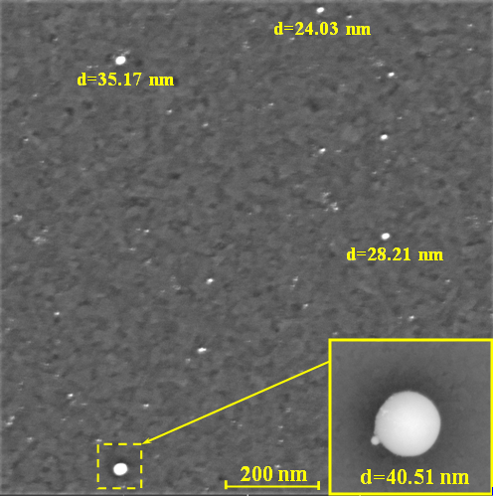 | 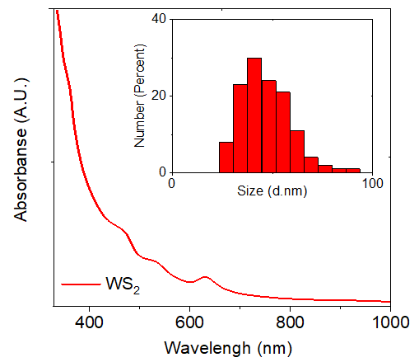 | 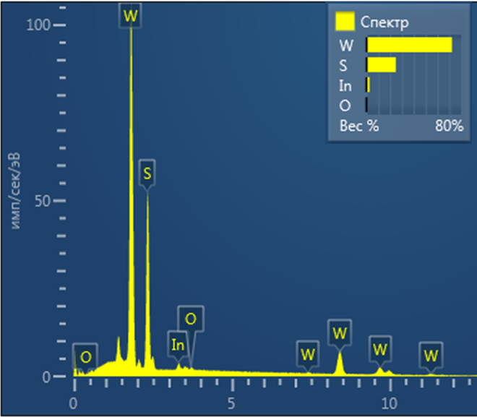
а | б | в

а – СЭМ изображение наночастиц WS₂; б – спектр поглощения наночастиц WS₂ в растворе изопропанола; в – EDX анализ наночастиц WS₂

Рисунок 38 – СЭМ изображение наночастиц WS₂

Примечание – На вставке диаграмма распределения наночастиц WS₂ в растворе изопропанола

На вставке рисунка 38б приведена диаграмма распределения наночастиц WS₂ в растворе изопропилового спирта. Как видно из диаграммы, средний размер наночастиц в растворе составляет 38 нм. Для получения EDX-анализа наночастицы в растворе были осаждены на поверхность кремниевых подложек с полным испарением растворителя. Использование кремниевых подложек связано с целью исключения сигналов EDX от проводящего электрода FTO и стеклянной подложки. На рисунке 38в приведен EDX анализ наночастиц. Согласно рисунку, полученые методом лазерной абляции наночастицы соответствуют элементному составу дисульфида вольфрама.
Для создания нанокомпозитной пленки наночастицы WS₂ добавляли в раствор PEDOT:PSS. Расчет концентрации наночастиц WS₂ в растворе производился исходя из плотности вещества WS₂ согласно формуле, описанной в методике эксперимента. Снимки морфологии поверхности нанокомпозитных пленок PEDOT:PSS представлены на рисунке 39.

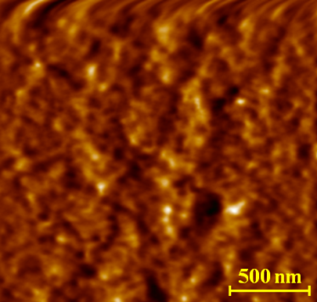 | 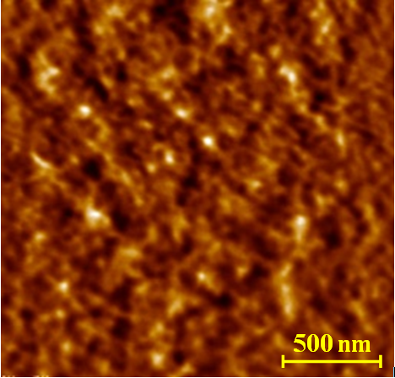 | 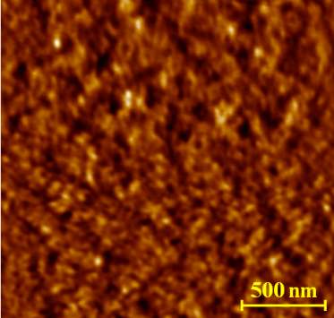
а | б | в
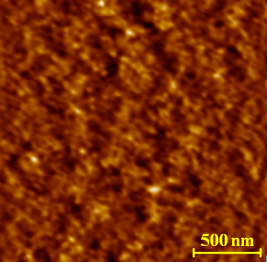 | 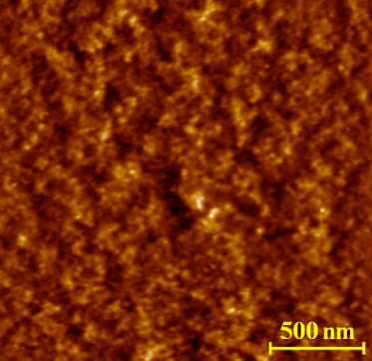 | 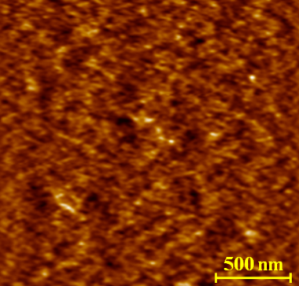
г | д | е

а – PEDOT:PSS; б – PEDOT:PSS:WS₂ 10μl (2%); в – PEDOT:PSS:WS₂ 20μl (4%); г PEDOT:PSS:WS₂ 30μl (6%)– ; д – PEDOT:PSS:WS₂ 40μl (8%); е – PEDOT:PSS:WS₂ 50μl (10%)

Рисунок 39 – АСМ изображения нанокомпозитных пленок PEDOT:PSS:WS₂ с различной концентрацией наночастиц в растворе

Из рисунка 39 видно, что пленка PEDOT:PSS без добавления наночастиц имеет мелкозернистую структуру, шероховатость поверхности (R_{a}) составляет 0,54 нм. После добавления наночастиц WS₂ в полимер PEDOT:PSS параметр R_{a} изменяется (таблица 14).

Таблица 14 – Зависимость шероховатости поверхности тонких пленок PEDOT:PSS, легированных WS₂, от концентрации наночастиц

Образец | R_{a}, нм | C_{NP}, моль/л
PEDOT:PSS | 0,54 | 0
PEDOT:PSS:WS₂ 10μl (2%) | 0,56 | 1,24·10⁻¹²
PEDOT:PSS:WS₂ 20μl (4%) | 0,57 | 2,49·10⁻¹²
PEDOT:PSS:WS₂ 30μl (6%) | 0,58 | 3,73·10⁻¹²
PEDOT:PSS:WS₂ 40μl (8%) | 0,74 | 4,97·10⁻¹²
PEDOT:PSS:WS₂ 50μl (10%) | 0,75 | 6,22·10⁻¹²

Увеличение концентрации от 0 до 6% приводит к медленному росту R_{a} от 0,54 до 0,58 нм соответственно (таблица 14). Дальнейшее увеличение концентрации до 10% приводит к резкому росту R_{a}, достигающему значения 0,75 нм. В таблице 14 и на рисунке 40 показана зависимость шероховатости поверхности от концентрации наночастиц WS₂.

Рисунок 40 – Диаграмма зависимости шероховатости поверхности пленки от концентрации наночастиц WS₂ в растворе полимера PEDOT:PSS

Измерения токовых характеристик проводились в нормальных условиях. В качестве образцов были использованы пленки PEDOT:PSS с наибольшей концентрацией наночастиц 10% и наилучшей концентрацией 6%. Важной проблемой является подбор оптимальных параметров сканирования, в частности, подбор подходящего зонда. Для изучения структуры поверхности в полуконтактном режиме с одновременным измерением изменения фазы колебаний кантилевера используются зонды, классифицируемые как бесконтактные (англ. ‘noncontact’), например, серии NSG10 (Appnano), использованной в данной работе. Данные зонды обладают силовой константой около 5 Н/м. Однако, для получения информативного фазового контраста с АСМ требуется сильное взаимодействие зонд-образец, которое достигается путем использования значительной амплитуды свободных изгибных колебаний балки на первой частоте механического резонанса. В таких условиях при взаимодействии зонд-образец доминируют силы отталкивания.
Измерения фазового контраста на полимерах при доминировании сил отталкивания зачастую приводят к повреждению поверхности. Поэтому для фазового контраста на полимерных образцах в данной работе использовались более мягкие зонды серии HA_FM, занимающие по своим характеристикам промежуточное положение между бесконтактными и контактными зондами. Использование таких зондов позволяет проводить измерения как в полуконтактном, так и в контактном режимах на широком спектре полимерных материалов. При этом достигается хорошее качество фазовых изображений, содержащих контраст, вызванный потерями энергии осциллирующей балки зонда, взаимодействующей с поверхностью. При использовании зондов HA_FM в контактном режиме на образцах PEDOT с наночастицами выяснилось, что зонд перемещает частицы по поверхности. На рисунке 41 показаны изображения поверхности одной и той же области образца PEDOT:PSS:WS₂ (10%), полученные в полуконтактном и контактном режимах.

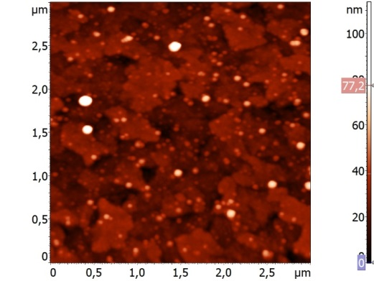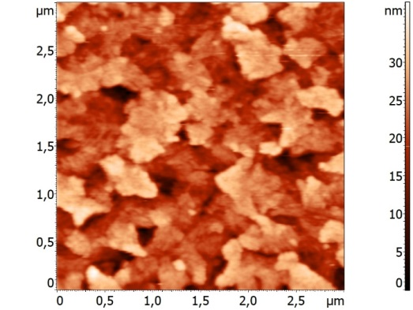
а б

а –в полуконтактном режиме; б – в контактном режиме

Рисунок 41 – Топография образца PEDOT:PSS:WS₂ (10%)

Видно, что в контактном режиме частицы исчезли. Так как для измерения тока требуется именно контактный режим, были использованы контактные зонды CSG10/Au, которые позволили значительно уменьшить эффект перемещения частиц зондом. При этом применялась минимально возможная сила (менее 10 нН), определяемая по зависимости сила-расстояние.
Сначала использовался полуконтактный режим с фазовым контрастом. Результаты показаны на рисунке 42. На топографии частицы выступают на поверхности пленки. Большая часть частиц имеет размеры в пределах 100 нм, однако попадаются единичные частицы с латеральным поперечным размером более 200 нм. Слой PEDOT между частицами явно показывает структуру подлежащего проводящего слоя ITO, имеющей форму террас. На фазовом изображении видна значительная разница уровня сигнала на частицах и на PEDOT, что отражает разные свойства поверхности. Темное гало вокруг частиц на фазовом изображении объясняется различной площадью контактной области зонд-образец.

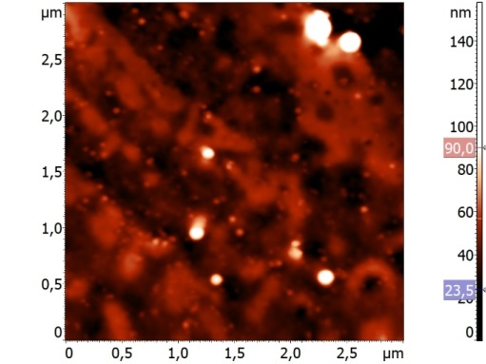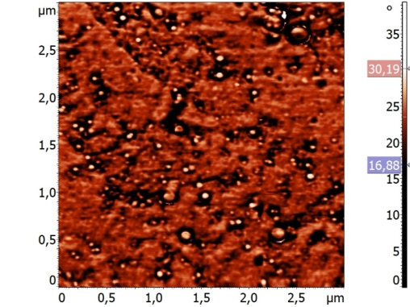
а б
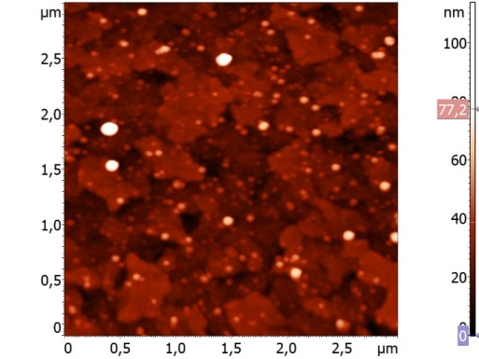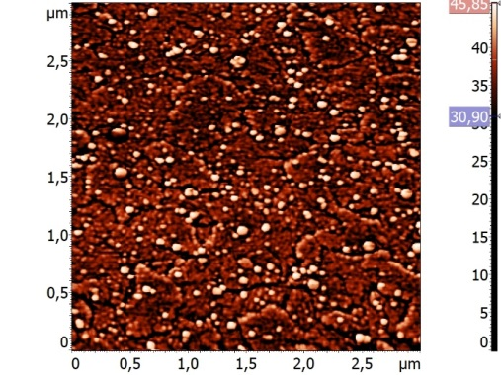
в г

а – Топография образца PEDOT:PSS:WS₂ (6%); б – фазовый контраст образца PEDOT:PSS:WS₂ (6%); в – Топография образца PEDOT:PSS:WS₂ (10%); г – фазовый контраст образца PEDOT:PSS:WS₂ (10%)

Рисунок 42 – Топография и фазовый контраст образцов PEDOT:PSS:WS₂ (6%) и PEDOT:PSS:WS₂ (10%)

Полученные контактным зондом изображения распределения тока на рисунке 43 позволяют выявить области с различной проводимостью. Видно, что ток распределен неравномерно: наиболее высокая проводимость наблюдается в отдельных областях, по размерам примерно совпадающих с размерами частиц. При этом наиболее выступающие на поверхности частицы практически не коррелируют с областями наибольшего тока. Из этого можно сделать вывод, что наибольший ток через композитную пленку протекает через частицы, встроенные в пленку и, по-видимому, касающиеся проводящей подложки. Если частица в пленке не касается подложки, то ток будет меньше.

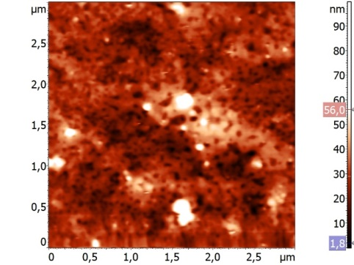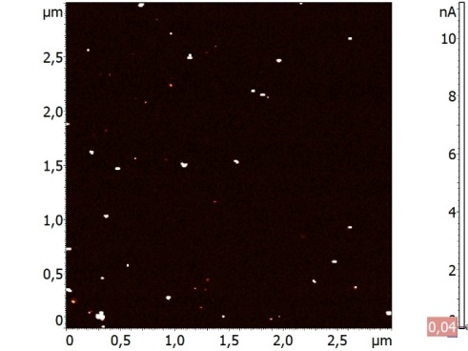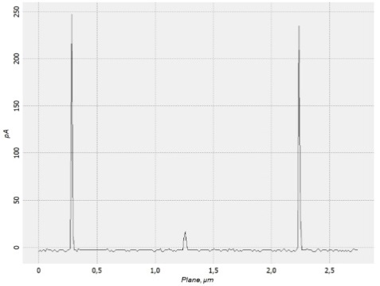
а | б | в

а – топография; б – распределение тока; в – сечение тока

Рисунок 43 – Токовые характеристики образца PEDOT:PSS:WS₂ (6%)

Заметно различное количество областей с высокой проводимостью на токовых изображениях для разных концентраций частиц. Фоновый ток на PEDOT значительно меньше тока через частицы. Были получены локальные ВАХ на образце, которые интерпретируются как ВАХ на PEDOT, так как попадание зонда на частицы менее вероятно, а также исходя из уровня регистрируемого тока (рисунок 44).

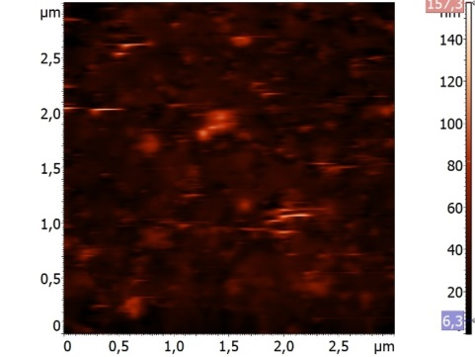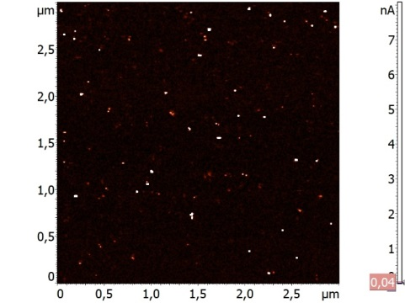
а б
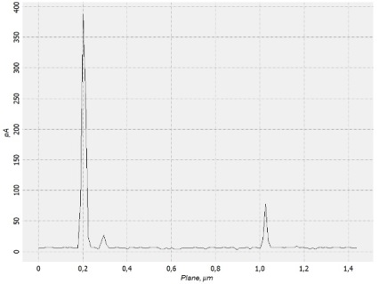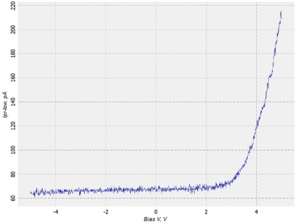
в г

а – топография; б – распределение тока; в – сечение распределения тока; г – локальный ВАХ

Рисунок 44 – Токовые характеристики образца PEDOT:PSS:WS₂ (10%)

Из типичной локальной ВАХ на рисунке 44г следует, что ВАХ сильно ассиметрична и нелинейна. Этот факт может объясняться наличием тока, ограниченного объемным зарядом, и высоким значением встроенного напряжения, часто наблюдаемым при измерении локальных ВАХ в нормальных условиях с помощью АСМ. Также рисунок 44г свидетельствует о значительно более эффективной инжекции дырок из образца в зонд, принимая во внимание дырочный характер проводимости PEDOT. При интерпретации изображений следует учитывать, что водорастворимый PEDOT крайне чувствителен к влажности и способен впитывать воду, изменяя свои свойства.

4.2.2 Влияние наночастиц WS₂ на оптические и электротранспортные свойства нанокомпозитных пленок PEDOT:PSS
На рисунке 45 представлены спектры поглощения пленок PEDOT:PSS. Из рисунка 45 видно, что пленка PEDOT:PSS имеет максимум на длине волны λ₁ = 234,6 нм, относящийся к поглощению PEDOT и максимум на 278,2 нм, связанный с поглощением ароматического фрагмента PSS [92, p. 5330; 171, p. 500; 172, p. 112708-1]. При добавлении в раствор PEDOT:PSS наночастиц WS₂ происходит уменьшение оптической плотности и наблюдается небольшой батохромный сдвиг максимума поглощения PEDOT. Наблюдаемый длинноволновый сдвиг максимума поглощения PEDOT:PSS связан с изменением структуры пленки при встраивании наночастиц WS₂ между цепочками PEDOT и PSS [172, p. 112708-2; 193, p. 106305].

Рисунок 45 – Спектры поглощения нанокомпозитных пленок
PEDOT:PSS:WS₂

Таблица 15 – Спектральные характеристики нанокомпозитных пленок PEDOT:PSS:WS₂

Образец | λ₁, нм | λ₂, нм
PEDOT:PSS | 234,6 | 278,2
PEDOT:PSS:WS₂ (2%) | 236,5 | 278,2
PEDOT:PSS:WS₂ (4%) | 237,9 | 278,2
PEDOT:PSS:WS₂ (6%) | 238,0 | 278,2
PEDOT:PSS:WS₂ (8%) | 238,4 | 278,2
PEDOT:PSS:WS₂ (10%) | 238,9 | 278,2

Для исследования влияния наночастиц WS₂ в пленке PEDOT:PSS на ее электротранспортные свойства были измерены спектры импеданса (рисунок 46). Фитинг спектров импеданса проводили согласно диффузионно-рекомбинационной модели [189, p. 148].

Рисунок 46 – Влияние наночастиц WS₂ на спектры импеданса пленки PEDOT:PSS

Электротранспортные характеристики определялись по спектрам импеданса, анализ модели проводился согласно эквивалентной электрической схеме (вставка на рисунке 46). В таблице 16 представлены основные электротранспортные характеристики пленки PEDOT:PSS, где: R_{h} - сопротивление пленки PEDOT:PSS, R_{ext} – сопротивление переноса носителей заряда на границе раздела PEDOT:PSS/электрод, связанное с эффективностью извлечения заряда из пленки PEDOT:PSS, С – емкость пленки, τ_{D} – время пролета носителей заряда, μ – условная подвижность носителей заряда.

Таблица 16 – Влияние наночастиц WS₂ на электротранспортные характеристики пленки PEDOT:PSS

Образец | R_{h},  Ом | R_{ext},  Ом | C,  10⁻⁶Ф | τ_{D},  с | μ,  (см²·В⁻¹·с⁻¹)
PEDOT:PSS | 71,92 | 15014 | 1,84 | 0,028 | 1,52·10⁻⁹
PEDOT:PSS:WS₂ (2%) | 61,51 | 7322 | 3,36 | 0,025 | 1,71·10⁻⁹
PEDOT:PSS:WS₂ (4%) | 59,33 | 5490 | 4,12 | 0,023 | 1,86·10⁻⁹
PEDOT:PSS:WS₂ (6%) | 45,30 | 3210 | 6,56 | 0,021 | 2,03·10⁻⁹
PEDOT:PSS:WS₂ (8%) | 69,55 | 25856 | 1,03 | 0,027 | 1,58·10⁻⁹
PEDOT:PSS:WS₂ (10%) | 63,63 | 38709 | 0,69 | 0,027 | 1,58·10⁻⁹

Анализ полученных данных показал, что существует критическая концентрация наночастиц (6%) в пленке, при которой электротранспортные свойства композитной пленки PEDOT:PSS:WS₂ имеют лучшие показатели. При данной концентрации наночастиц сопротивление пленки и сопротивление переноса носителей заряда на границе раздела PEDOT:PSS/электрод уменьшаются 2 раза и в 4,7 раза соответственно, а условная подвижность зарядов увеличивается на 30%.

4.2.3 Влияние наночастиц WS₂, легированных в HTL PEDOT:PSS, на фотовольтаические характеристики солнечного элемента
Далее нанокомпозитные пленки PEDOT:PSS:NP WS₂ использовались как дырочные селективные электроды для органических солнечных ячеек на основе фотоактивного слоя P3HT:PC61BM (рисунок 47а). Вольтамперные кривые полученных органических ячеек показаны на рисунке 47б.
В таблице 17 приведены фотовольтаические параметры органических солнечных ячеек. Все органические ячейки с наночастицами WS₂ в составе PEDOT:PSS показали улучшенные значения J_{sc} и PCE по сравнению с ячейкой на основе PEDOT:PSS. Среди них самым оптимальным было устройство, в котором концентрация наночастиц WS₂ составила 6%. J_{sc} увеличился с 7,40 мА/см² до 8,31 мА/см², FF увеличился с 0,38 до 0,47, а PCE увеличился с 1,10 до 1,91%.

Рисунок 47 – Архитектура, диаграмма энергетических уровней [226, p. 25430] и вольт-амперные характеристики органической солнечной ячейки структуры FTO/PEDOT:PSS:NP WS₂/P3HT:PC61BM/Al

Таблица 17 – Вольт-амперные характеристики органических солнечных ячеек
Образец | J_{sc,}  (мА/см²) | J_{max}, (мА/см²) | U_{oc,}  (В) | U_{max},  (В) | FF | η,  %
PEDOT:PSS | 7,4±0,05 | 4,4±0,05 | 0,39±0,01 | 0,25±0,01 | 0,38±0,01 | 1,10±0,05
PEDOT:PSS:WS₂ (2%) | 7,56±0,05 | 5,31±0,05 | 0,42±0,01 | 0,27±0,01 | 0,45±0,01 | 1,43±0,05
PEDOT:PSS:WS₂ (4%) | 7,92±0,05 | 5,64±0,05 | 0,46±0,01 | 0,29±0,01 | 0,45±0,01 | 1,64±0,05
PEDOT:PSS:WS₂ (6%) | 8,31±0,05 | 6,15±0,05 | 0,49±0,01 | 0,31±0,01 | 0,47±0,01 | 1,91±0,05
PEDOT:PSS:WS₂ (8%) | 8,22±0,05 | 5,24±0,05 | 0,4±0,01 | 0,23±0,01 | 0,37±0,01 | 1,22±0,05
PEDOT:PSS:WS₂ (10%) | 8,11±0,05 | 4,96±0,05 | 0,39±0,01 | 0,23±0,01 | 0,36±0,01 | 1,14±0,05

Полученные результаты указывают на то, что дырочно-транспортный слой PEDOT:PSS, легированный наночастицами WS₂, может более эффективно блокировать электроны, что является преимуществом для более высокого значения FF [126, p. 1701622-1; 190, p. 383-1; 193, p. 106305]. К тому же, согласно импеданс спектрам, структура PEDOT:PSS с наночастицами WS₂ обеспечивает более быструю инжекцию и транспорт дырок к внешнему электроду (FTO), что уменьшает вероятность рекомбинации дырок с PC61BM и эффективность накопления дырок на внешнем электроде. При более высоких концентрациях наночастиц WS₂ (8 и 10%) в PEDOT:PSS наблюдается уменьшение параметров ВАХ полимерного солнечного элемента, который связан с сильным изменением поверхностного интерфейса дырочно-транспортного слоя PEDOT:PSS [231].

ЗАКЛЮЧЕНИЕ

На основании проведенного исследования сделаны следующие выводы:
1. Проведены исследования влияния изопропанола и этанола на формирование слоя PEDOT:PSS. Установлено, что изопропиловый спирт эффективно препятствует образованию агломератов, обогащенных PSS и способствует формированию однородной плекни PEDOT:PSS. В результате усиливается транспорт дырок на границе раздела PEDOT:PSS/ITO и PEDOT:PSS/фотоактивный слой. Сопротивление пленки R_{h} и сопротивление перехода на границе раздела PEDOT:PSS/фотоактивный слой R_{ext} уменьшается в 2 и 4,5 раза соответственно. Плотность тока короткого замыкания (J_{sc}), напряжение холостого хода (V_{oc}) OSC структуры ITO/PEDOT:PSS/PTB7-Th:ITIC/Al возрастают на 12 и 10% соответственно, PCE повышается на 32%.
2. Проведены исследования по влиянию термического отжига на структуру поверхности пленок PEDOT:PSS и на электротранспортные свойства пленки и фотовольтаические характеристики OSC. Показано, что наблюдаемые уменьшения зернистости на поверхности пленки и изменения в спектрах поглощения пленок связаны с уменьшением ароматического фрагмента PSS. Установлено, что в результате термического отжига эффективность инжекции носителей заряда с PEDOT:PSS увеличивается в два раза, эффективное время пролета носителей заряда уменьшается вдвое, это приводит в свою очередь к возрастанию скорости транспорта носителей заряда через дырочно-транспортный слой. Показано, что при термическом отжиге PEDOT:PSS значение плотности тока короткого замыкания тока OSC возрастает в 1,7 раз, а КПД и квантовая эффективность полимерного солнечного элемента ITO/PEDOT:PSS/P3HT:PC61BM/Al возрастают в 1,6 раз.
3. Разработана технология получения нанокомпозитных пленок PEDOT:PSS с добававками нанолент фталоцианина и его металлокомплексов. Установлено, что наноленты в структуре пленки PEDOT:PSS способствуют улучшению ее кристалличности. Показано, что использование нанокомпозитов PEDOT:PSS с фталоцианинами металлов приводит к снижению последовательного сопротивления в 3 раза, возрастанию плотности тока короткого замыкания OSC структуры ITO/PEDOT:PSS:MPc/PTB7-Th:ITIC/Al на 13%, а КПД увеличивается до 5,06%.
4. Разработана технология получения наночастиц WS₂ методом лазерной абляции в изопропиловом спирте. Получены нанокомпозитные пленки PEDOT:PSS, допированные наночастицами WS₂. Определена критическая концентрация наночастиц WS₂ в составе нанокомпозитной пленки PEDOT:PSS:NP WS₂, равная 6%, при превышении которой наблюдается возрастание шероховатости поверхности пленок PEDOT:PSS в 1,4 раза. Показано, что наночастицы WS₂ в структуре PEDOT:PSS приводят к длинноволновому сдвигу максимума поглощения пленок. Установлено, что сопротивление переноса носителей заряда на границе раздела PEDOT:PSS/электрод для пленок PEDOT:PSS с концентрацией наночастиц WS₂ равной 6% уменьшается в 4,7 раза, эффективность полимерного солнечного элемента FTO/PEDOT:PSS:NP WS₂/P3HT:PC61BM/Al возрастает до 1,94%.

СПИСОК ИСПОЛЬЗОВАННЫХ ИСТОЧНИКОВ

1 Song W., Peng R., Huang L. et al. Over 14% Efficiency Folding-Flexible ITO-free Organic Solar Cells Enabled by Eco-friendly Acid-Processed Electrodes // iScience. – 2020. – Vol. 23, № 4. – P. 100981-1-100981-31.
2 Zhang H., Yao H., J. et al. Over 14% Efficiency in Organic Solar Cells Enabled by Chlorinated Nonfullerene Small-Molecule Acceptors // Adv. Mater. – 2018. – Vol. 30, № 28. – P. 1800613.
3 Rhodes C.J. Endangered elements, critical raw materials and conflict minerals // Sci. Prog. – 2019. – Vol. 102, №4. – P. 304-350.
4 Mohtasham J. Review Article-Renewable Energies // Energy Procedia. – 2015. – Vol. 74. – P. 1289-1297.
5 Vaishnav M.S., Sarang P. et al. Inverting the organic solar cell // IOP Conf. Ser. Mater. Sci. Eng. – 2020. – Vol. 872, №1. – P. 012007-1-012007-8.
6 Hossain M.K. Toki G.F.I. et al. An extensive study on multiple ETL and HTL layers to design and simulation of high-performance lead-free CsSnCl3-based perovskite solar cells // Sci. Rep. – 2023. – Vol. 13, № 1. – P. 2521-12521-24.
7 Shrotriya V., Li G., Yao Y. et al. Transition metal oxides as the buffer layer for polymer photovoltaic cells // Appl. Phys. Lett. – 2006. – Vol. 88, №7. – P. 073508-1-073508-4.
8 Han S., Shin W.S., Seo M. et al. Improving performance of organic solar cells using amorphous tungsten oxides as an interfacial buffer layer on transparent anodes // Org. Electron. – 2009. – Vol. 10, №5. – P. 791-797.
9 Gu X., Cui W., Li H. et al. A Solution-Processed Hole Extraction Layer Made from Ultrathin MoS₂ Nanosheets for Efficient Organic Solar Cells // Adv. Energy Mater. – 2013. – Vol. 3, №10. – P. 1262-1268.
10 Hu L., Song J. et al. Research Progress on Polymer Solar Cells Based on PEDOT:PSS Electrodes // Polymers. – 2020. – Vol. 12, №1. – P. 145-1-145-19.
11 Fan X. Nie W., Tsai H. et al. PEDOT:PSS for Flexible and Stretchable Electronics: Modifications, Strategies, and Applications // Adv. Sci. – 2019. – Vol. 6, №19. – P. 1900813-1-1900813-41.
12 Sun K., Zhang S., Li P. et al. Review on application of PEDOTs and PEDOT:PSS in energy conversion and storage devices // J. Mater. Sci. Mater. Electron. – 2015. – Vol. 26, № 7. – P. 4438-4462.
13 Xia Y., Dai S. Review on applications of PEDOTs and PEDOT:PSS in perovskite solar cells // J. Mater. Sci. Mater. Electron. – 2021. – Vol. 32, №10. – P. 12746-12757.
14 Yang Y., Deng H., Fu Q. Recent progress on PEDOT:PSS based polymer blends and composites for flexible electronics and thermoelectric devices // Mater. Chem. Front. – 2020. – Vol. 4, №11. – P. 3130-3152.
15 Balat M. Usage of Energy Sources and Environmental Problems // Energy Explor. Exploit. – 2005. – Vol. 23, №2. – P. 141-167.
16 Demirbas A., Sahin-Demirbas A., Hilal Demirbas A. Global Energy Sources, Energy Usage, and Future Developments // Energy Sources. – 2004. – Vol. 26, №3. – P. 191-204.
17 Owusu P.A., Asumadu-Sarkodie S. A review of renewable energy sources, sustainability issues and climate change mitigation // Cogent Eng. – 2016. – Vol. 3, №1. – P. 1167990-1-1167990-14.
18 Lewis N.S. Introduction: Solar Energy Conversion // Chem. Rev. – 2015. – Vol. 115, №23. – P. 12631-12632.
19 Gong J., Li C., Wasielewski M.R. Advances in solar energy conversion // Chem. Soc. Rev. Royal Society of Chemistry, – 2019. – Vol. 48, №7. – P. 1862-1864.
20 Crabtree G.W., Lewis N.S. Solar energy conversion // Phys. Today. – 2007. – Vol. 60, №3. – P. 37-42.
21 Zhang H. Lu Y., Han W. et al. Solar energy conversion and utilization: Towards the emerging photo-electrochemical devices based on perovskite photovoltaics // Chem. Eng. J. – 2020. – Vol. 393. – P. 124766.
22 Lee C., Lee S., Kim G.-U. et al. Recent Advances, Design Guidelines, and Prospects of All-Polymer Solar Cells: review-article // Chem. Rev. – 2019. – Vol. 119, №13. – P. 8028-8086.
23 Chen L.X. Organic Solar Cells: Recent Progress and Challenges: editorial // ACS Energy Lett. – 2019. – Vol. 4, №10. – P. 2537-2539.
24 Gusain A., Faria R.M. et al. Polymer Solar Cells – Interfacial Processes Related to Performance Issues // Front. Chem. – 2019. – Vol. 7. – P. 61-1-61-25.
25 Mayer A.C., Scully S.R., Hardin B.E. et al. Polymer-based solar cells // Mater. Today. – 2007. – Vol. 10, №11. – P. 28-33.
26 Hou W., Xiao Y., Han G. et al. The Applications of Polymers in Solar Cells: A Review // Polymers. – 2019. – Vol. 11, №1. – P. 143-1-143-46.
27 Lu L., Zheng T., Wu Q. et al. Recent Advances in Bulk Heterojunction Polymer Solar Cells // Chem. Rev. – 2015. – Vol. 115, №23. – P. 12666-12731.
28 Zhang Y., Liu K., Huang J. et al. Graded bulk-heterojunction enables 17% binary organic solar cells via nonhalogenated open air coating // Nat. Commun. – 2021. – Vol. 12, №1. – P. 4815-1-4815-14.
29 Anagnostou K., Stylianakis M.M., Petridis K. et al. Building an Organic Solar Cell: Fundamental Procedures for Device Fabrication // Energies. – 2019. – Vol. 12, № 11. – P. 2188-1-2188-23.
30 Altinkaya C., Aydin E., Ugur E. et al. Tin Oxide Electron-Selective Layers for Efficient, Stable, and Scalable Perovskite Solar Cells // Adv. Mater. – 2021. – Vol. 33, №15. – P. 2005504.
31 Xia Y., Yan G., Lin J. Review on Tailoring PEDOT:PSS Layer for Improved Device Stability of Perovskite Solar Cells // Nanomaterials. – 2021. – Vol. 11, №11. – P. 3119-1-3119-16.
32 Xu H., Yuan F., Zhou D. et al. Hole transport layers for organic solar cells: recent progress and prospects // J. Mater. Chem. A. – 2020. – Vol. 8, №23. – P. 11478-11492.
33 Kung P.-K., Li M.-H., Lin P.-Y. et al. A Review of Inorganic Hole Transport Materials for Perovskite Solar Cells // Adv. Mater. Interfaces. – 2018. – Vol. 5, №22. – P. 1800882.
34 Docampo P., Ball J.M., Darwich M.et al. Efficient organometal trihalide perovskite planar-heterojunction solar cells on flexible polymer substrates // Nat. Commun. – 2013. – Vol. 4, №1. – P. 2761-7-2761-7.
35 Wu C.-G., Chiang C.-H., Tseng Z.-L. et al. High efficiency stable inverted perovskite solar cells without current hysteresis // Energy Environ. Sci. – 2015. – Vol. 8, №9. – P. 2725-2733.
36 Liu J., Pathak S., Stergiopoulos T. et al. Employing PEDOT as the p-Type Charge Collection Layer in Regular Organic–Inorganic Perovskite Solar Cells // J. Phys. Chem. Lett. – 2015. – Vol. 6, №9. – P. 1666-1673.
37 Yang X., Loos J., Sjoerd C., S.C. et al. Nanoscale Morphology of High-Performance Polymer Solar Cells // Nano Lett. – 2005. – Vol. 5, №4. – P. 579-583.
38 Park S.H., Roy A., Beaupré S. et al. Bulk heterojunction solar cells with internal quantum efficiency approaching 100% // Nat. Photonics. – 2009. – Vol. 3, №5. – P. 297-302.
39 Huo L., Liu T., Sunet X. et al. Single-Junction Organic Solar Cells Based on a Novel Wide-Bandgap Polymer with Efficiency of 9.7% // Adv. Mater. – 2015. – Vol. 27, №18. – P. 2938-2944.
40 Kim W.H., Mäkinen A.J., Nikolov N. et al. Molecular organic light-emitting diodes using highly conducting polymers as anodes // Appl. Phys. Lett. – 2002. – Vol. 80, №20. – P. 3844-3846.
41 Jiang J.X., Xu Y.H., Yang W. et al. High-Efficiency White-Light-Emitting Devices from a Single Polymer by Mixing Singlet and Triplet Emission // Adv. Mater. – 2006. – Vol. 18, №13. – P. 1769-1773.
42 Cho Y.J., Yook K.S., Lee J.Y. A Universal Host Material for High External Quantum Efficiency Close to 25% and Long Lifetime in Green Fluorescent and Phosphorescent OLEDs // Adv. Mater. – 2014. – Vol. 26, №24. – P. 4050-4055.
43 Alemu D., Wei H.Y., Ho K.-C. et al. Highly conductive PEDOT:PSS electrode by simple film treatment with methanol for ITO-free polymer solar cells // Energy Environ. Sci. – 2012. – Vol. 5, №11. – P. 9662-9671.
44 Kaltenbrunner M., Adam G., Głowacki E.D. et al. Flexible high power-per-weight perovskite solar cells with chromium oxide–metal contacts for improved stability in air // Nat. Mater. – 2015. – Vol. 14, №10. – P. 1032-1039.
45 Krebs F.C. All solution roll-to-roll processed polymer solar cells free from indium-tin-oxide and vacuum coating steps // Org. Electron. – 2009. – Vol. 10, №5. – P. 761-768.
46 Kirchan A.E. et al. A PEDOT:PSS-based organic electrochemical transistor with a novel double-in-plane gate electrode for pH sensing application // Procced. 19th internat. conf. on Solid-State Sensors, Actuators and Microsystems (TRANSDUCERS). – Kaohsiung, 2017. – P. 214–217.
47 Liao C., Zhang M. et al. Flexible Organic Electronics in Biology: Materials and Devices // Adv. Mater. – 2015. – Vol. 27, №46. – P. 7493-7527.
48 Lin P., Yan F. Organic Thin-Film Transistors for Chemical and Biological Sensing // Adv. Mater. – 2012. – Vol. 24, №1. – P. 34-51.
49 Gualandi I., Marzocchi M., Scavetta E. et al. A simple all-PEDOT:PSS electrochemical transistor for ascorbic acid sensing // J. Mater. Chem. B. – 2015. – Vol. 3, №33. – P. 6753-6762.
50 Khodagholy D., Gurfinkel M., Stavrinidou E. et al. High speed and high density organic electrochemical transistor arrays // Appl. Phys. Lett. – 2011. – Vol. 99, №16. – P. 163304.
51 Lo L.-W. JZhao J., Wan H. et al. An Inkjet-Printed PEDOT:PSS-Based Stretchable Conductor for Wearable Health Monitoring Device Applications // ACS Appl. Mater. Interfaces. – 2021. – Vol. 13, №18. – P. 21693-21702.
52 Liu L., Chen J., Liang L. et al. A PEDOT:PSS thermoelectric fiber generator // Nano Energy. – 2022. – Vol. 102. – P. 107678.
53 Reynolds J.R., Thompson B.C., Skotheim T.A. Handbook of Conducting Polymers. – London: CRC Press, 2007. – Vol. 2. – 1514 p.
54 Manjakkal L., Pullanchiyodan A., Yogeswaran Т. et al. A Wearable Supercapacitor Based on Conductive PEDOT:PSS-Coated Cloth and a Sweat Electrolyte // Adv. Mater. – 2020. – Vol. 32, №24. – P. 1907254.
55 Xia Y., Sun K., Ouyang J. Solution-Processed Metallic Conducting Polymer Films as Transparent Electrode of Optoelectronic Devices // Adv. Mater. – 2012. – Vol. 24, №18. – P. 2436-2440.
56 Kim J.Y., Jung J.H., Lee D.E. et al. Enhancement of electrical conductivity of poly(3,4-ethylenedioxythiophene)/poly(4-styrenesulfonate) by a change of solvents // Synth. Met. – 2002. – Vol. 126, №2-3. – P. 311-316.
57 Ouyang J., Xu Q., Chu C.-W. et al. On the mechanism of conductivity enhancement in poly(3,4-ethylenedioxythiophene):poly(styrene sulfonate) film through solvent treatment // Polymer. – 2004. – Vol. 45, №25. – P. 8443-8450.
58 Xia Y., Ouyang J. PEDOT:PSS films with significantly enhanced conductivities induced by preferential solvation with cosolvents and their application in polymer photovoltaic cells // J. Mater. Chem. – 2011. – Vol. 21. – P. 4927-4336.
59 Xia Y., Sun K., Chang J. et al. Effects of organic inorganic hybrid perovskite materials on the electronic properties and morphology of poly(3,4-ethylenedioxythiophene):poly(styrenesulfonate) and the photovoltaic performance of planar perovskite solar cells // J. Mater. Chem. A. – 2015. – Vol. 3, №31. – P. 15897-15904.
60 de Kok M.M., Buechel M., Vulto S.I.E. et al. Modification of PEDOT:PSS as hole injection layer in polymer LEDs // Phys. status solidi. – 2004. – Vol. 201, №6. – P. 1342-1359.
61 Coropceanu V., Cornil J., Filho D.A.S. и др. Charge Transport in Organic Semiconductors // Chem. Rev. – 2007. – Vol. 107, №4. – P. 926-952.
62 Sakamoto Y., Suzuki T., Kobayashi M. et al. Perfluoropentacene: High-Performance p−n Junctions and Complementary Circuits with Pentacene // J. Am. Chem. Soc. – 2004. – Vol. 126, №26. – P. 8138-8140.
63 Klauk H., Zschieschang U., Pflaum J. et al. Ultralow-power organic complementary circuits // Nature. – 2007. – Vol. 445, №7129. – P. 745-748.
64 Rivnay J., Inal S., Collins B.A. et al. Structural control of mixed ionic and electronic transport in conducting polymers // Nat. Commun. – 2016. – Vol. 7, №1. – P. 11287.
65 Zhou X., Zhang Y., Kong W. et al. Crystallization manipulation and morphology evolution for highly efficient perovskite solar cell fabrication via hydration water induced intermediate phase formation under heat assisted spin-coating // J. Mater. Chem. A. – 2018. – Vol. 6, №7. – P. 3012-3021.
66 Yang W.S., Park B.-W., Jung E.H. et al. Iodide management in formamidinium-lead-halide–based perovskite layers for efficient solar cells // Science. – 2017. – Vol. 356, №6345. – P. 1376-1379.
67 Wang Q., Shao Y., Dong Q. et al. Large fill-factor bilayer iodine perovskite solar cells fabricated by a low-temperature solution-process // Energy Environ. Sci. – 2014. – Vol. 7, №7. – P. 2359-2365.
68 Wang K., Liu C. et al. Bulk heterojunction perovskite hybrid solar cells with large fill factor // Energy Environ. Sci. – 2015. – Vol. 8, №4. – P. 1245-1255.
69 Lee J.-W., Kim H.-S., Park N.-G. Lewis Acid–Base Adduct Approach for High Efficiency Perovskite Solar Cells // Acc. Chem. Res. – 2016. – Vol. 49, № 2. – P. 311-319.
70 Liu C., Wang K., Du P. et al. Efficient Solution-Processed Bulk Heterojunction Perovskite Hybrid Solar Cells // Adv. Energy Mater. – 2015. – Vol. 5, №12. – P. 1402024.
71 Yi C., Wilhite A., Zhang L. et al. Enhanced Thermoelectric Properties of Poly(3,4-ethylenedioxythiophene):poly(styrenesulfonate) by Binary Secondary Dopants // ACS Appl. Mater. Interfaces. – 2015. – Vol. 7, №17. – P. 8984-8989.
72 Pysch D., Mette A., Glunz S.W. A review and comparison of different methods to determine the series resistance of solar cells // Sol. Energy Mater. Sol. Cells. – 2007. – Vol. 91, №18. – P. 1698-1706.
73 Huang X., Wang K., Yi C. et al. Efficient Perovskite Hybrid Solar Cells by Highly Electrical Conductive PEDOT:PSS Hole Transport Layer // Adv. Energy Mater. – 2016. – Vol. 6, №3. – P. 1501773-1-1501773-2.
74 Liu D., Li Y., Yuan J. et al. Improved performance of inverted planar perovskite solar cells with F4-TCNQ doped PEDOT:PSS hole transport layers // J. Mater. Chem. A. – 2017. – Vol. 5, №12. – P. 5701-5708.
75 Ouyang J., Chu C.-W., Chen F.-C. et al. High-conductivity poly(3,4-ethylenedioxythiophene):poly(styrene sulfonate) film and its application in polymer optoelectronic devices // Adv. Funct. Mater. – 2005. – Vol. 15, №2. – P. 203-208.
76 Lim F.J., Ananthanarayanan K., Luther J. et al. Influence of a novel fluorosurfactant modified PEDOT:PSS hole transport layer on the performance of inverted organic solar cells // J. Mater. Chem. – 2012. – Vol. 22, №48. – P. 25057-25064.
77 Mihailetchi V.D., van Duren J.K.J., Blom P.W.M. et al. Electron Transport in a Methanofullerene // Adv. Funct. Mater. – 2003. – Vol. 13, №1. – P. 43-46.
78 Lee D.Y., Na S.I., Kim S.S. Graphene oxide/PEDOT:PSS composite hole transport layer for efficient and stable planar heterojunction perovskite solar cells // Nanoscale. – 2016. – Vol. 8, №3. – P. 1513-1522.
79 Giuri A., Masi S., Colella S. et al. Cooperative Effect of GO and Glucose on PEDOT:PSS for High VOC and Hysteresis-Free Solution-Processed Perovskite Solar Cells // Adv. Funct. Mater. – 2016. – Vol. 26, №38. – P. 6985-6994.
80 Huang D., Goh T., Kong J. et al. Perovskite solar cells with a DMSO-treated PEDOT:PSS hole transport layer exhibit higher photovoltaic performance and enhanced durability // Nanoscale. – 2017. – Vol. 9, №12. – P. 4236-4243.
81 Hu L., Sun K. et al. Inverted Planar Perovskite Solar Cells with a High Fill Factor and Negligible Hysteresis by the Dual Effect of NaCl-Doped PEDOT:PSS // ACS Appl. Mater. Interfaces. – 2017. – Vol. 9, №50. – P. 43902-43909.
82 Xu L., Li Y., Zhang C. et al. Improving the efficiency and stability of inverted perovskite solar cells by CuSCN-doped PEDOT:PSS // Sol. Energy Mater. Sol. Cells. – 2020. – Vol. 206. – P. 110316-1-110316-3.
83 Reza K.M., Gurung A., Bahrami B. et al. Tailored PEDOT:PSS hole transport layer for higher performance in perovskite solar cells: Enhancement of electrical and optical properties with improved morphology // J. Energy Chem. – 2020. – Vol. 44. – P. 41-50.
84 Adam G., Kaltenbrunner M., Głowacki E.D. et al. Solution processed perovskite solar cells using highly conductive PEDOT:PSS interfacial layer // Sol. Energy Mater. Sol. Cells. – 2016. – Vol. 157. – P. 318-325.
85 Hong N., Xiao J., Li Y. et al. Unexpected fluorescent emission of graft sulfonated-acetone–formaldehyde lignin and its application as a dopant of PEDOT for high performance photovoltaic and light-emitting devices // J. Mater. Chem. C. – 2016. – Vol. 4, №23. – P. 5297-5306.
86 Abdel-Fattah T.M., Younes E.-M., Namkoong G. et al. Solvents effects on the hole transport layer in organic solar cells performance // Sol. Energy. – 2016. – Vol. 137. – P. 337-343.
87 Kurukavak Ç.K., Polat S. Influence of the volume of EGME-DMSO mixed co-solvent doping on the characteristics of PEDOT:PSS and their application in polymer solar cells // Polym. Polym. Compos. – 2021. – Vol. 29. – P. 1222-1228.
88 Yu W., Wang K., Guo B. et al. Effect of ultraviolet absorptivity and waterproofness of poly(3,4-ethylenedioxythiophene) with extremely weak acidity, high conductivity on enhanced stability of perovskite solar cells // J. Power Sources. – 2017. – Vol. 358. – P. 29-38.
89 Huang J., Wang C., Liu Z. et al. Simultaneouly enhanced durability and performance by employing dopamine copolymerized PEDOT with high work function and water-proofness for inverted perovskite solar cells // J. Mater. Chem. C. – 2018. – Vol. 6, №9. – P. 2311-2318.
90 Yi M., Hong S., Kim J.-R. et al. Modification of a PEDOT:PSS hole transport layer for printed polymer solar cells // Sol. Energy Mater. Sol. Cells. – 2016. – Vol. 153. – P. 117-123.
91 Kim D.H., Lee D.J., Kim B. et al. Tailoring PEDOT:PSS polymer electrode for solution-processed inverted organic solar cells // Solid. State. Electron. – 2020. – Vol. 169. – P. 107808-1-107808-7.
92 Xia Y., Sun K., Ouyang J. Highly conductive poly(3,4-ethylenedioxythiophene):poly(styrene sulfonate) films treated with an amphiphilic fluoro compound as the transparent electrode of polymer solar cells // Energy Environ. Sci. – 2012. – Vol. 5, №1. – P. 5325-5332.
93 Bruijnaers B.J., Schiepers E., Weijtens C.H.L. et al. The effect of oxygen on the efficiency of planar p–i–n metal halide perovskite solar cells with a PEDOT:PSS hole transport layer // J. Mater. Chem. A. – 2018. – Vol. 6, №16. – P. 6882-6890.
94 Zhang R., Ling H., Lu X. et al. The facile modification of PEDOT:PSS buffer layer by polyethyleneglycol and their effects on inverted perovskite solar cell // Sol. Energy. – 2019. – Vol. 186. – P. 398-403.
95 Hu L., Li M., Yang K. et al. PEDOT:PSS monolayers to enhance the hole extraction and stability of perovskite solar cells // J. Mater. Chem. A. – 2018. – Vol. 6, №34. – P. 16583-16589.
96 Hu L., Fu J., Yang K. et al. Inhibition of In-Plane Charge Transport in Hole Transfer Layer to Achieve High Fill Factor for Inverted Planar Perovskite Solar Cells // Sol. RRL. – 2019. – Vol. 3, №7. – P. 1900104.
97 Sun W., Li Y., Xiao Y. et al. An ammonia modified PEDOT: PSS for interfacial engineering in inverted planar perovskite solar cells // Org. Electron. – 2017. – Vol. 46. – P. 22-27.
98 Wang Y., Hu Y., Han D. et al. Ammonia-treated graphene oxide and PEDOT:PSS as hole transport layer for high-performance perovskite solar cells with enhanced stability // Org. Electron. – 2019. – Vol. 70. – P. 63-70.
99 Zheng Y., Yu J., Tang J. et al. Series of polar alcohol-additives assisted improvement in the PEDOT:PSS film property and bulk-heterojunction organic solar cell performance // J. Phys. D. Appl. Phys. – 2019. – Vol. 52, №25. – P. 255104-1-255104-5.
100 Wu M., Zhao D., Wang Z. et al. High-luminance perovskite light-emitting diodes with high-polarity alcohol solvent treating PEDOT:PSS as hole transport layer // Nanoscale Res. Lett. – 2018. – Vol. 13, №1. – P. 128-1-128-9.
101 Shin D., Kang D., Lee J.-B. et al. Electronic Structure of Nonionic Surfactant-Modified PEDOT:PSS and Its Application in Perovskite Solar Cells with Reduced Interface Recombination // ACS Appl. Mater. Interfaces. – 2019. – Vol. 11, №18. – P. 17028-17034.
102 Li H., Zhang C., Ma Y. et al. Alanine induced structure reconstruction of PEDOT:PSS films in perovskite solar cells // Org. Electron. – 2018. – Vol. 62. – P. 468-473.
103 Zuo C., Ding L. Modified PEDOT Layer Makes a 1.52V V_{oc} for Perovskite/PCBM Solar Cells // Adv. Energy Mater. – 2017. – Vol. 7, №2. – P. 1601193.
104 Zhou X., Hu M., Zhang L. et al. Synergistic effects of multiple functional ionic liquid-treated PEDOT:PSS and less-ion-defects S-acetylthiocholine chloride-passivated perovskite surface enabling stable and hysteresis-free inverted perovskite solar cells with conversion efficiency over 20% // Nano Energy. – 2019. – Vol. 63. – P. 103866.
105 Zhu Y., Wang S., Ma R. et al. The improvement of inverted perovskite solar cells by the introduction of CTAB into PEDOT:PSS // Sol. Energy. – 2019. – Vol. 188. – P. 28-34.
106 Anrango-Camacho C., Pavón-Ipiales K., Frontana-Uribe B.A. et al. Recent Advances in Hole-Transporting Layers for Organic Solar Cells // Nanomaterials. – 2022. – Vol. 12, №3. – P. 443-1-443-54.
107 Fan P., Zheng D., Zheng Y. et al. Efficient and stable planar p-i-n perovskite solar cells by doping tungsten compound into PEDOT:PSS to facilitate perovskite crystalline // Electrochim. Acta. – 2018. – Vol. 283. – P. 922-930.
108 Sun Z., Xiahou Y., Cao T. et al. Enhanced p-i-n type perovskite solar cells by doping AuAg@AuAg core-shell alloy nanocrystals into PEDOT:PSS layer // Org. Electron. – 2018. – Vol. 52. – P. 309-316.
109 Liu C., Su Z., Li W. et al. Improved performance of perovskite solar cells with a TiO₂/MoO₃ core/shell nanoparticles doped PEDOT:PSS hole-transporter // Org. Electron. – 2016. – Vol. 33. – P. 221-226.
110 Hamed M.S.G., Oseni S.O., Kumar A. et al. Nickel sulphide nano-composite assisted hole transport in thin film polymer solar cells // Sol. Energy. – 2020. – Vol. 195. – P. 310-317.
111 Wei Y., Zhang, Q., Wan H. et al. A facile synthesis of segmented silver nanowires and enhancement of the performance of polymer solar cells // Phys. Chem. Chem. Phys. – 2018. – Vol. 20, №27. – P. 18837-18843.
112 Hao J., Xu Y., Chen S. et al. Broadband plasmon-enhanced polymer solar cells with power conversion efficiency of 9.26% using mixed Au nanoparticles // Opt. Commun. – 2016. – Vol. 362. – P. 50-58.
113 Singh A., Dey A., Das D. et al. Combined influence of plasmonic metal nanoparticles and dual cathode buffer layers for highly efficient rrP3HT:PCBM-based bulk heterojunction solar cells // J. Mater. Chem. C. – 2017. – Vol. 5, №26. – P. 6578-6587.
114 Sah P.-T., Chang W.-C., Chen J.-H. et al. Bimetallic Ag‒Au‒Ag nanorods used to enhance efficiency of polymer solar cells // Electrochim. Acta. – 2018. – Vol. 259. – P. 293-302.
115 Tang M., Sun B., Zhou D. et al. Broad-band plasmonic Cu-Au bimetallic nanoparticles for organic bulk heterojunction solar cells // Org. Electron. – 2016. – Vol. 38. – P. 213-221.
116 Adedeji M.A., Hamed M.S.G., Mola G.T. Light trapping using copper decorated nano-composite in the hole transport layer of organic solar cell // Sol. Energy. – 2020. – Vol. 203. – P. 83-90.
117 Hu W., Xu C.Y., Niu L.B. et al. High Open-Circuit Voltage of 1.134 V for Inverted Planar Perovskite Solar Cells with Sodium Citrate-Doped PEDOT:PSS as a Hole Transport Layer // ACS Appl. Mater. Interfaces. – 2019. – Vol. 11, №24. – P. 22021-22027.
118 Liu X., Li B., Zhang N. et al. Multifunctional RbCl dopants for efficient inverted planar perovskite solar cell with ultra-high fill factor, negligible hysteresis and improved stability // Nano Energy. – 2018. – Vol. 53. – P. 567-578.
119 Wang J., Zheng Z., Zhang D. et al. Regulating Bulk-Heterojunction Molecular Orientations through Surface Free Energy Control of Hole-Transporting Layers for High-Performance Organic Solar Cells // Adv. Mater. – 2019. – Vol. 31, №17. – P. 1806921.
120 Liu L., Li F., Zhao C. et al. Performance Enhancement of Conventional Polymer Solar Cells with TTF-py-Modified PEDOT:PSS Film as the Hole Transport Layer // ACS Appl. Energy Mater. – 2019. – Vol. 2, №9. – P. 6577-6583.
121 Khan M.A., Farva U. Elucidation of hierarchical metallophthalocyanine buffer layers in bulk heterojunction solar cells // RSC Adv. – 2017. – Vol. 7, №19. – P. 11304-11311.
122 Yi H., Wang D., Duan L. et al. Solution-processed WO₃ and water-free PEDOT:PSS composite for hole transport layer in conventional perovskite solar cell // Electrochim. Acta. – 2019. – Vol. 319. – P. 349-358.
123 Zhu J.-Y., Niu K., Li M. et al. PEDOT:PSS-CrO₃ composite hole-transporting layer for high-performance p-i-n structure perovskite solar cells // Org. Electron. – 2018. – Vol. 54. – P. 9-13.
124 Wang D., Elumalai N.K., Mahmud M.A. et al. V₂O₅-PEDOT: PSS bilayer as hole transport layer for highly efficient and stable perovskite solar cells // Org. Electron. – 2018. – Vol. 53. – P. 66-73.
125 Wang T., Liu C., Wang X. et al. Highly enhanced thermoelectric performance of WS 2 nanosheets upon embedding PEDOT:PSS // J. Polym. Sci. Part B Polym. Phys. – 2017. – Vol. 55, №13. – P. 997-1004.
126 Xing W., Chen Y., Wu X. et al. PEDOT:PSS-Assisted Exfoliation and Functionalization of 2D Nanosheets for High-Performance Organic Solar Cells // Adv. Funct. Mater. – 2017. – Vol. 27, №32. – P. 1701622-1-1071622-2.
127 Xiong Q., Tian H., Zhang J. et al. CuSCN modified PEDOT:PSS to improve the efficiency of low temperature processed perovskite solar cells // Org. Electron. – 2018. – Vol. 61. – P. 151-156.
128 Mohammad T., Dwivedi C., Kumar V. et al. Role of Continuous Spray Pyrolyzed synthesized MoO₃ nanorods in PEDOT:PSS matrix by electric field assisted spray deposition for organic photovoltaics // Org. Electron. – 2020. – Vol. 77. – P. 105525.
129 Pan J., Li P., Cai L. et al. All-solution processed double-decked PEDOT:PSS/V2O5 nanowires as buffer layer of high performance polymer photovoltaic cells // Sol. Energy Mater. Sol. Cells. – 2016. – Vol. 144. – P. 616-622.
130 Li J., Qin J., Liu X. et al. Enhanced organic photovoltaic performance through promoting crystallinity of photoactive layer and conductivity of hole-transporting layer by V₂O₅ doped PEDOT:PSS hole-transporting layers // Sol. Energy. – 2020. – Vol. 211. – P. 1102-1109.
131 Du X., Lytken O., Killian M.S. et al. Overcoming Interfacial Losses in Solution-Processed Organic Multi-Junction Solar Cells // Adv. Energy Mater. – 2017. – Vol. 7, №5. – P. 1601959-1-1601959-11.
132 Wang Y., Han J., Cai L. et al. Efficient and stable operation of nonfullerene organic solar cells: retaining a high built-in potential // J. Mater. Chem. A. – 2020. – Vol. 8, №40. – P. 21255-21264.
133 Zheng Z., Hu Q., Zhang S. et al. A Highly Efficient Non-Fullerene Organic Solar Cell with a Fill Factor over 0.80 Enabled by a Fine-Tuned Hole-Transporting Layer // Adv. Mater. – 2018. – Vol. 30, №34. – P. 1801801.
134 Han Y.W., Jeon S.J., Lee H.S. et al. Evaporation-Free Nonfullerene Flexible Organic Solar Cell Modules Manufactured by An All-Solution Process // Adv. Energy Mater. – 2019. – Vol. 9, №42. – P. 1902065-1-1902065-16.
135 Mbuyise X.G., Arbab E.A.A., Kaviyarasu K. et al. Zinc oxide doped single wall carbon nanotubes in hole transport buffer layer // J. Alloys Compd. – 2017. – Vol. 706. – P. 344-350.
136 Liu Z., Niu S., Wang N. Oleylamine-functionalized graphene oxide as an electron block layer towards high-performance and photostable fullerene-free polymer solar cells // Nanoscale. – 2017. – Vol. 9, №42. – P. 16293-16304.
137 Maity S., Thomas T. Hole-Collecting Treated Graphene Layer and PTB7:PC71BM-Based Bulk-Heterojunction OPV With Improved Carrier Collection and Photovoltaic Efficiency // IEEE Trans. Electron Devices. – 2018. – Vol. 65, №10. – P. 4548-4554.
138 Hilal M., Han J.I. Enhancing the photovoltaic characteristics of organic solar cells by introducing highly conductive graphene as a conductive platform for a PEDOT:PSS anode interfacial layer // J. Mater. Sci. Mater. Electron. – 2019. – Vol. 30, №6. – P. 6187-6200.
139 Amollo T.A., Mola G.T., Nyamori V.O. High-performance organic solar cells utilizing graphene oxide in the active and hole transport layers // Sol. Energy. – 2018. – Vol. 171. – P. 83-91.
140 Goumri M., Mola G.T., Nyamori V.O. et al. Inverted Polymer Solar Cells with a Reduced Graphene Oxide/Poly (3,4-Ethylene Dioxythiophene):Poly(4-Styrene Sulfonate) (PEDOT:PSS) Hole Transport Layer // J. Electron. Mater. – 2019. – Vol. 48, №2. – P. 1097-1105.
141 Ozcan S., Erer M.C., Vempati S. et al. Graphene oxide-doped PEDOT:PSS as hole transport layer in inverted bulk heterojunction solar cell // J. Mater. Sci. Mater. Electron. – 2020. – Vol. 31, №4. – P. 3576-3584.
142 Amollo T.A., Mola G.T., Nyamori V.O. Polymer solar cells with reduced graphene oxide–germanium quantum dots nanocomposite in the hole transport layer // J. Mater. Sci. Mater. Electron. – 2018. – Vol. 29, №9. – P. 7820-7831.
143 Huang X., Guo H., Yang J. et al. Moderately reduced graphene oxide/PEDOT:PSS as hole transport layer to fabricate efficient perovskite hybrid solar cells // Org. Electron. – 2016. – Vol. 39. – P. 288-295.
144 Mann D.S., Seo Y.-H., Kwon S.-N. et al. Efficient and stable planar perovskite solar cells with a PEDOT:PSS/SrGO hole interfacial layer // J. Alloys Compd. – 2020. – Vol. 812. – P. 152091.
145 Raj P.G., Rani V.S., Kanwat A. et al. Enhanced organic photovoltaic properties via structural modifications in PEDOT:PSS due to graphene oxide doping // Mater. Res. Bull. – 2016. – Vol. 74. – P. 346-352.
146. Iwan A., Caballero-Briones F., Filapek M. et al. Electrochemical and photocurrent characterization of polymer solar cells with improved performance after GO addition to the PEDOT:PSS hole transporting layer // Sol. Energy. – 2017. – Vol. 146. – P. 230-242.
147 Rafique S., Abdullah S.M., Shahid M.M. et al. Significantly improved photovoltaic performance in polymer bulk heterojunction solar cells with graphene oxide/PEDOT:PSS double decked hole transport layer // Sci. Rep. – 2017. – Vol. 7, №1. – P. 39555-1-39555-10.
148 Hilal M., Han J.I. Significant improvement in the photovoltaic stability of bulk heterojunction organic solar cells by the molecular level interaction of graphene oxide with a PEDOT:PSS composite hole transport layer // Sol. Energy. – 2018. – Vol. 167. – P. 24-34.
149 Luo H., Lin X., Hou X. et al. Efficient and Air-Stable Planar Perovskite Solar Cells Formed on Graphene-Oxide-Modified PEDOT:PSS Hole Transport Layer // Nano-Micro Lett. – 2017. – Vol. 9, №4. – P. 39-1-39-11.
150 Wang J., Yu H., Hou C. et al. Solution-Processable PEDOT:PSS:α-In₂Se₃ with Enhanced Conductivity as a Hole Transport Layer for High-Performance Polymer Solar Cells // ACS Appl. Mater. Interfaces. – 2020. – Vol. 12, №23. – Р. 26543-26554.
151 Koo D., Jung S., Oh N.K. et al. Improved charge transport via WSe₂-mediated hole transporting layer toward efficient organic solar cells // Semicond. Sci. Technol. – 2018. – Vol. 33, № 12. – P. 125020.
152 Kim K., Ihm K., Kim B. Surface property of indium tin oxide (ITO) after various methods of cleaning // Acta Physica Polonica A. – 2015. – Vol. 127, №4. – P. 1176-1179.
153 Aimukhanov A., Zeinidenov A., Zavgorodniy A. Influence of the size effect on the generation and transport of charge carriers of phthalocyanines // Opt. Mater. – 2021. – Vol. 116. – P. 111099.
154 Aimukhanov A., Zeinidenov A., Zavgorodniy A. Influence of system dimension on the generation and charge carrier transfer in copper phthalocyanine nanostructures // J. Photonics Energy. – 2020. – Vol. 10, №1. – P. 015501.
155 Zeinidenov A.K., Aimukhanov A.K., Kambar D.S. et al. Effects of phthalocyanine nanostructure on photovoltaic performance of its polymer composite thin films // Mater. Chem. Phys. – 2021. – Vol. 267. – P. 124680.
156 Correard F., Maximova K., Estève M.-A. et al. Gold nanoparticles prepared by laser ablation in aqueous biocompatible solutions: assessment of safety and biological identity for nanomedicine applications // Int. J. Nanomedicine. – 2014. – Vol. 9. – P. 5415-5430.
157 Smallwood I.M. Handbook of organic solvent properties. – NY.: Halsted Press, 1996. – 306 p.
158 Zhang X.-F., Zhou X., Zhanga L. et al. Facile phthalocyanine doping into PEDOT leads to highly efficient and stable inverted metal halide perovskite solar cells // J. Mater. Chem. A. – 2018. – Vol. 6, №26. – P. 12515-12522.
159 Zhang Y., Wei Z. Enhancing the performance of polymer solar cells using CuPc nanocrystals as additives // Nanotechnology. – 2015. – Vol. 26, №20. – P. 204001.
160 Гнеденков С., Синебрюхов С. Импедансная спектроскопия в исследовании процессов переноса заряда // Вестник Дальневосточного отделения Российской академии наук. – 2006. – №5(129). – С. 6-16.
161 Bisquert J., Mora-Sero I., Fabregat-Santiago F. Diffusion-recombination impedance model for solar cells with disorder and nonlinear recombination // ChemElectroChem. – 2014. – Vol. 1, №1. – P. 1-9.
162 Kokil A., Yang K., Kumar J. Techniques for characterization of charge carrier mobility in organic semiconductors // Journal of Polymer Science, Part B: Polymer Physics. – 2012. – Vol. 50, №15. – P. 1130-1144.
163 Garcia-Belmonte G., Munar A., Barea E.M. et al. Charge carrier mobility and lifetime of organic bulk heterojunctions analyzed by impedance spectroscopy // Org. Electron. – 2008. – Vol. 9, №5. – P. 847-851.
164 Ishihara S. et al. Impedance spectroscopy measurements of charge carrier mobility in 4,4’-N,N’-dicarbazole-biphenyl thin films doped with tris(2-phenylpyridine) iridium // Thin Solid Films. – 2009. – Vol. 518, №2. – P. 452-456.
165 MacDonald D.D. Reflections on the history of electrochemical impedance spectroscopy // Electrochimica Acta. – 2006. – Vol. 51, №8-9. – P. 1376-1388.
166 Cheng W.-Z., Liu J.-X., Mei Y.-A. et al. A Novel Two-Step Spin-Coating Process for Preparing PEDOT/PSS thin Films and Review of Recent Advances in Spin Coating // Recent Patents Mater. Sci. – 2015. – Vol. 8, №2. – P. 176-182.
167 Wen Y., Xu J. Scientific Importance of Water-Processable PEDOT-PSS and Preparation, Challenge and New Application in Sensors of Its Film Electrode: A Review // J. Polym. Sci. Part A Polym. Chem. – 2017. – Vol. 55. – P. 1121-1150.
168 Shi H., Liu C., Jiang Q. et al. Effective Approaches to Improve the Electrical Conductivity of PEDOT:PSS: A Review // Adv. Electron. Mater. – 2015. – Vol. 1, №4. – P. 1500017.
169 Ouyang L., Musumeci C., Jafari M.J. et al. Imaging the Phase Separation Between PEDOT and Polyelectrolytes During Processing of Highly Conductive PEDOT:PSS Films // ACS Appl. Mater. Interfaces. – 2015. – Vol. 7, №35. – P. 19764-19773.
170 Shahrim N.A., Liu C. et al. Mechanisms for doped PEDOT:PSS electrical conductivity improvement // Mater. Adv. – 2021. – Vol. 2, №22. – P. 7118-7138.
171 Aimukhanov A.K., Rozhkova X.S., Ilyassov B.R. et al. The influence of structural and charge transport properties of PEDOT :PSS layers on the photovoltaic properties of polymer solar cells // Polym. Adv. Technol. – 2021. – Vol. 32, №2. – P. 497-504.
172 Rozhkova X.S., Aimukhanov A.K., Ilyassov B.R. et al. The role of alcoholic solvents in PEDOT:PSS modification as hole transport layers for polymer solar cells // Opt. Mater. – 2022. – Vol. 131. – P. 112708-1-112708-5.
173 Zhu Z., Liu C., Jiang F. et al. Effective treatment methods on PEDOT:PSS to enhance its thermoelectric performance // Synth. Met. – 2017. – Vol. 225. – P. 31-40.
174 Kim N., Kee S., Lee S.H. et al. Highly Conductive PEDOT:PSS Nanofibrils Induced by Solution-Processed Crystallization // Adv. Mater. – 2014. – Vol. 26, №14. – P. 2268-2272.
175 Xiong S., Zhang L., Lu X. Conductivities enhancement of poly(3,4-ethylenedioxythiophene)/poly(styrene sulfonate) transparent electrodes with diol additives // Polym. Bull. – 2013. – Vol. 70, №1. – P. 237-247.
176 Chen W.-C., Liu C.-L., Yen C.-T. et al. Theoretical and Experimental Characterization of Small Band Gap Poly(3,4-ethylenedioxythiophene methine)s // Macromolecules. – 2004. – Vol. 37, №16. – P. 5959-5964.
177 Friedel B., Keivanidis P.E., Brenner T.J.K. et al. Effects of Layer Thickness and Annealing of PEDOT:PSS Layers in Organic Photodetectors // Macromolecules. – 2009. – Vol. 42, №17. – P. 6741-6747.
178 Carter J.L., Kelly C.A., Jenkins M.J. Processing optimization of PEDOT:PSS and PEDOT:PSS/Tween 80 films // Polym. J. – 2023. – Vol. 55, №3. – P. 253-260.
179 Koidis C., Logothetidis S., Kapnopoulos C. et al. Substrate treatment and drying conditions effect on the properties of roll-to-roll gravure printed PEDOT:PSS thin films // Mater. Sci. Eng. B. – 2011. – Vol. 176, №19. – P. 1556-1561.
180 Lombardo V., D'Urso L., Mannino G. et al. Transparent conductive polymer obtained by in-solution doping of PEDOT:PSS // Polymer. – 2018. – Vol. 155. – P. 199-207.
181 Huang J., Miller P.F., de Mello J.C. et al. Influence of thermal treatment on the conductivity and morphology of PEDOT/PSS films // Synth. Met. – 2003. – Vol. 139, №3. – P. 569-572.
182 Aasmundtveit K.E., Samuelsen E.J., Pettersson L.A.A. et al. Structure of thin films of poly(3,4-ethylenedioxythiophene) // Synth. Met. – 1999. – Vol. 101, №1-3. – P. 561-564.
183 Menke S.M., Ran N.A., Bazan G.C. et al. Understanding Energy Loss in Organic Solar Cells: Toward a New Efficiency Regime // Joule. – 2018. – Vol. 2, №1. – P. 25-35.
184 Jiao X., Ye L., Ade H. Quantitative Morphology–Performance Correlations in Organic Solar Cells: Insights from Soft X-Ray Scattering // Adv. Energy Mater. – 2017. – Vol. 7, №18. – P. 1700084-1-1700084-23.
185 Kim Y.H., Sachse C., Machala M.L. et al. Highly conductive PEDOT:PSS electrode with optimized solvent and thermal post-treatment for ITO-free organic solar cells // Adv. Funct. Mater. – 2011. – Vol. 21, №6. – P. 1076-1081.
186 Alemu Mengistie D., Wang P.-C., Chu C.-W. Effect of molecular weight of additives on the conductivity of PEDOT:PSS and efficiency for ITO-free organic solar cells // J. Mater. Chem. A. – 2013. – Vol. 1, №34. – P. 9907-9915.
187 Otero T.F., Martinez J.G. et al. Electrochemical characterization of PEDOT–PSS–Sorbitol electrodes. Sorbitol changes cation to anion interchange during reactions // J. Electroanal. – Chem. – 2011. – Vol. 657, №1-2. – P. 23-27.
188 Khasim S., Pasha A., Roy A.S. et al. Effect of Secondary Doping Using Sorbitol on Structure and Transport Properties of PEDOT–PSS Thin Films // J. Electron. Mater. – 2017. – Vol. 46, №7. – P. 4439-4447.
189 Yuan X.-Z., Song C., Wang H. et al. Electrochemical Impedance Spectroscopy in PEM Fuel Cells. – London: Springer, 2010. – 420 p.
190 Khanam J., Foo S. Modeling of High-Efficiency Multi-Junction Polymer and Hybrid Solar Cells to Absorb Infrared Light // Polymers. – 2019. – Vol. 11, № 2. – P. 383-1-383-16.
191 Yu J.C., Hong J.A., Jung E.D. et al. Highly efficient and stable inverted perovskite solar cell employing PEDOT:GO composite layer as a hole transport layer // Sci. Rep. – 2018. – Vol. 8, №1. – P. 1070-1-1070-9.
192 Wang H., Li D., Yuan Y. et al. Solution-processed WS₂ and its doping in PEDOT:PSS for tailoring hole injection in near ultraviolet organic light-emitting diodes // Appl. Opt. – 2021. – Vol. 60, №9. – P. 2610-2615.
193 Wang Y., Li N., Cui M. et al. High-performance hole transport layer based on WS₂ doped PEDOT:PSS for organic solar cells // Org. Electron. – 2021. – Vol. 99. – P. 106305.
194 Harsha K.S.S. Principles of Vapor Deposition of Thin Films. – Amsterdam: Elsevier, 2006. – 1160 p.
195 Kim Y.S., LeeE.-J., Lee J.-T. et al. High-performance flexible transparent electrode films based on silver nanowire-PEDOT:PSS hybrid-gels // RSC Adv. – 2016. – Vol. 6, №69. – P. 64428-64433.
196 Liu Y., Sun D., Askari S. et al. Enhanced Dispersion of TiO₂ Nanoparticles in a TiO2/PEDOT:PSS Hybrid Nanocomposite via Plasma-Liquid Interactions // Sci. Rep. – 2015. – Vol. 5, №1. – P. 15765-1-15765-11.
197 Yim S., Heutz S., Jones T.S. Model for the α→β₁ phase transition in phthalocyanine thin films // J. Appl. Phys. – 2002. – Vol. 91, №6.– P. 3632-3636.
198 Keeratithiwakorn P., Songkeaw P., Onlaor K. et al. Structural properties of copper phthalocyanine films grown by electrophoretic deposition process // Mater. Today Proc. – 2017. – Vol. 4, №5. – P. 6194-6199.
199 Hammond R.B., Roberts K.J., Docherty R. et al. X-Form metal-free phthalocyanine: crystal structure determination using a combination of high-resolution X-ray powder diffraction and molecular modelling techniques // J. Chem. Soc. Perkin Trans. – 1996. – №8. – P. 1527-1528.
200 Zhang X., Tong J., Ruan L. et al. Interface hybridization and spin filter effect in metal-free phthalocyanine spin valves // Phys. Chem. Chem. Phys. – 2020. – Vol. 22, №20. – P. 11663-11670.
201 Wang H., Mauthoor S., Din S. et al. Ultralong Copper Phthalocyanine Nanowires with New Crystal Structure and Broad Optical Absorption // ACS Nano. – 2010. – Vol. 4, №7. – P. 3921-3926.
202 Ballirano P., Caminiti R., Ercolani C. et al. X-ray Powder Diffraction Structure Reinvestigation of the α and β Forms of Cobalt Phthalocyanine and Kinetics of the α → β Phase Transition // J. Am. Chem. Soc. – 1998. – Vol. 120, №49. – P. 12798-12807.
203 Miller C.W., Sharoni A., Liu G. et al. Quantitative structural analysis of organic thin films: An x-ray diffraction study // Phys. Rev. B. – 2005. – Vol. 72, №10. – P. 104113.
204 Wang X., Kyaw A.K.K., Yin C. et al. Enhancement of thermoelectric performance of PEDOT:PSS films by post-treatment with a superacid // RSC Adv. Royal Society of Chemistry. – 2018. – Vol. 8, №33. – P. 18334-18340.
205 Liu Z., Zhang X., Zhang Y. et al. Theoretical investigation of the molecular, electronic structures and vibrational spectra of a series of first transition metal phthalocyanines // Spectrochim. Acta Part A Mol. Biomol. Spectrosc. – 2007. – Vol. 67, №5. – P. 1232-1246.
206 Azim-Araghi M.E., Baedi J., Moazzami Goodarzi L. Electrical and optical properties of an organic semiconductor metal-free phthalocyanine (C₃₂H₁₈N₈) // Eur. Phys. J. Appl. Phys. – 2012. – Vol. 58, №3. – P. 30201.
207 Guerrero A., Loser S., Garcia-Belmonte G. et al. Solution-processed small molecule:fullerene bulk-heterojunction solar cells: impedance spectroscopy deduced bulk and interfacial limits to fill-factors // Phys. Chem. Chem. Phys. – 2013. – Vol. 15, №39. – P. 16456-16462.
208 Huang L., Zhang D. et al. Synergistic Interface Energy Band Alignment Optimization and Defect Passivation toward Efficient and Simple-Structured Perovskite Solar Cell // Adv. Sci. – 2020. – Vol. 7, №6. – P. 1902656-1-1902656-9.
209 Baba S., Suzuki A., Oku T. Electronic structures and magnetic/optical properties of metal phthalocyanine complexes // AIP Conference Proceedings. – 2016. – Vol. 1709. – P. 020012.
210 Nalwa H.S. The effect of central metal atom on the electrical properties of phthalocyanine macromolecule // J. Electron. Mater. – 1988. – Vol. 17. – P. 291-295.
211 Vannikov A.V., Grishina A.D., Gorbunova Y.G. et al. Influence of heavy central atom on photoelectric, nonlinear optical, and photorefractive properties of metal phthalocyanines // High Energy Chem. – 2015. – Vol. 49, №1. – P. 36-43.
212 Lin Y., Wang J., Zhang Z.-G. et al. An Electron Acceptor Challenging Fullerenes for Efficient Polymer Solar Cells // Adv. Mater. – 2015. – Vol. 27, №7. – P. 1170-1174.
213 Diantoro M., Suprayogi T., Hidayat A. et al. Shockley’s Equation Fit Analyses for Solar Cell Parameters from I-V Curves // Int. J. Photoenergy. – 2018. – Vol. 2018. – P. 9214820-1- 9214820-7.
214 Benghanem M.S., Alamri S.N. Modeling of photovoltaic module and experimental determination of serial resistance // J. Taibah Univ. Sci. – 2009. – Vol. 2, №1. – P. 94-105.
215 Zekry A., Al-Mazroo A.Y. A distributed SPICE-model of a solar cell // IEEE Trans. Electron Devices. – 1996. – Vol. 43, №5. – P. 691-700.
216 Servaites J.D., Yeganeh S., Marks T.J. et al. Efficiency Enhancement in Organic Photovoltaic Cells: Consequences of Optimizing Series Resistance // Adv. Funct. Mater. – 2010. – Vol. 20, №1. – P. 97-104.
217 Chan D.S.H., Phang J.C.H. Analytical methods for the extraction of solar-cell single- and double-diode model parameters from I-V characteristics // IEEE Trans. Electron Devices. – 1987. – Vol. 34, №2. – P. 286-293.
218 Clarke A.J., Luke J., Meitzner R. et al. Non-fullerene acceptor photostability and its impact on organic solar cell lifetime // Cell Reports Phys. Sci. – 2021. – Vol. 2, №7. – P. 100498-1-100498-22.
219 Rozhkova X., Aimukhanov A., Zeinidenov A. et al. Nanocomposition of PEDOT:PSS with metal phthalocyanines as promising hole transport layers for organic photovoltaics // Synth. Met. – 2023. – Vol. 295. – P. 117347-1-117347-10.
220 Cheng R., Li D., Zhou H. et al. Electroluminescence and Photocurrent Generation from Atomically Sharp WSe₂/MoS₂ Heterojunction p–n Diodes // Nano Lett. – 2014. – Vol. 14, №10. – P. 5590-5597.
221 Lee C.-H., Lee G.-H., van der Zande A.M. et al. Atomically thin p–n junctions with van der Waals heterointerfaces // Nat. Nanotechnol. – 2014. – Vol. 9, №9. – P. 676-681.
222 Deng Y., Luo Z., Conrad N.J., et al. Black Phosphorus–Monolayer MoS₂ van der Waals Heterojunction p–n Diode // ACS Nano. – 2014. – Vol. 8, №8. – P. 8292-8299.
223 Buscema M., Groenendijk D.J., Steele G.A. et al. Photovoltaic effect in few-layer black phosphorus PN junctions defined by local electrostatic gating // Nat. Commun. – 2014. – Vol. 5, №1. – P. 4651-1-4651-28.
224 Lin Y., Adilbekova B., Firdaus Y. et al. 17% Efficient Organic Solar Cells Based on Liquid Exfoliated WS₂ as a Replacement for PEDOT:PSS // Adv. Mater. – 2019. – Vol. 31, № 46. – P. 1902965-1-1902965-36.
225 Chang J., Register L.F., Banerjee S.K. Atomistic full-band simulations of monolayer MoS₂ transistors // Appl. Phys. Lett. – 2013. – Vol. 103, №22. – P. 223509-1-223509-12.
226 Liang A. et al. Electrochemical Self-Assembly of a 3D Interpenetrating Porous Network PEDOT-PEG-WS₂ Nanocomposite for High-Efficient Energy Storage // J. Phys. Chem. C. – 2019. – Vol. 123, №41. – P. 25428-25436.
227 Dong N., Li Y., Feng Y. et al. Optical Limiting and Theoretical Modelling of Layered Transition Metal Dichalcogenide Nanosheets // Sci. Rep. – 2015. – Vol. 5, №1. – P. 14646-1-14646-10.
228 Coleman J.N., Lotya M., O’Neill A. et al. Two-Dimensional Nanosheets Produced by Liquid Exfoliation of Layered Materials // Science. – 2011. – Vol. 331, №6017. – P. 568-571.
229 Liu H.-L., Shen C.-C., Su S.-H. et al. Optical properties of monolayer transition metal dichalcogenides probed by spectroscopic ellipsometry // Appl. Phys. Lett. – 2014. – Vol. 105, №20. – P. 201905.
230 Eda G., Maier S.A. Two-Dimensional Crystals: Managing Light for Optoelectronics // ACS Nano. – 2013. – Vol. 7, №7. – P. 5660-5665.
231 Rozhkova X.S., Aimukhanov A.K., Ilyassov B.R. et al. Effect of WS₂ nanoparticles on the current-voltage characteristics of a polymer solar cell // Bull. Karaganda Univ. «Physics» Ser. – 2023. – Vol. 109, №2. – P. 13-22.

